ОДЕСЬКИЙ НАЦІОНАЛЬНИЙ УНІВЕРСИТЕТ імені І.І.МЕЧНИКОВА
(повне найменування вищого навчального закладу)
Факультет математики, фізики та інформаційних технологій
(повне найменування інституту, назва факультету (відділення))
Кафедра компʼютерних систем та технологій
(повна назва кафедри (предметної, циклової комісії))

Кваліфікаційна робота
на здобуття рівня вищої освіти «бакалавр»
(рівень вищої освіти)

«ПРОЕКТУВАННЯ АРХІТЕКТУРИ ВИСОКОНАВАНТАЖЕНИХ
БАГАТОКОРИСТУВАЦЬКИХ ДОДАТКІВ»
«ARCHITECTURE DESIGN OF HIGH-LOAD MULTI-USER
APPLICATIONS»

Виконав: студент денної форми навчання
спеціальності 122 — Компʼютерні науки
(шифр і назва напряму підготовки, спеціальності)
Освітня програма «Компʼютрені науки»
(назва освітньої програми)
Іванов Олександр Олексійович
(прізвище, імʼя, по-батькові)
Керівник ст. викл. Мартинович Л.Я.
(науковий ступінь, вчене звання, прізвище та ініціали, підпис)
Рецензент д.т.н, проф., Гунченко Ю.О.
(науковий ступінь, вчене звання, прізвище та ініціали)

Рекомендовано до захисту:
Протокол засідання кафедри
№ __ від «___» ______ 2024 р.
Завідувач кафедри
Юрій ГУНЧЕНКО
(підпис) (імʼя, прізвище)
Захищено на засіданні ЕК №
протокол № від «21» червня 2024 р.
Оцінка __/__/__
Голова ЕК
Микола МАЛАКСІАНО
(підпис) (імʼя, прізвище)

Одеса — 2024
АНОТАЦІЯ

У цій кваліфікаційній роботі досліджується проектування архітектури високонавантажених багатокористувацьких додатків у контексті рекламних технологій, зосереджуючись на платформах на стороні рекламодавців, які є ключовою складовою екосистеми программатичної реклами.
У роботі представлено такий обʼєкт дослідження як программатична реклама, з дослідженням її компонентів та взаємодії між ними, зокрема одну з основних складових — платформу на стороні рекламодавця. Предметом дослідження є процес проектування та створення цієї платформи використовуючи методику будування високонавантажених систем.
Мета цієї роботи полягає у розробці топології компонентів на базі сервісно-орієнтованої архітектури, створенні реляційної моделі бази даних з необхідними таблицями та реалізації платформи на стороні рекламодавців. Завдяки побудованій архітектурі та використанню рекомендованих технологій і найкращих практик, таких як асинхронна взаємодія сервісів, платформа є високопродуктивною та відповідає вимогам рекламодавців щодо зручного налаштування та запуску рекламних кампаній в мережі Інтернеті.
Насамперед, ця робота покликана продемонструвати процес створення таких платформ, оскільки через комерційний характер подібних систем та частково монополізований ринок рекламних технологій інформація про їхні принципи побудови часто залишається закритою. Крім того, робота розглядає поняття программатичної реклами, яка є основною причиною існування платформ на стороні рекламодавців.
Внаслідок проведених в роботі досліджень екосистеми программатичної реклами, платформ на стороні рекламодавців (DSP) та принципів побудови подібних систем створено зручний інструмент налаштування рекламних кампаній, який дозволить маркетологам повністю автоматизувати процес рекламування продуктів або послуг в Інтернеті.

ABSTRACT

In this qualification work, the topic «Designing the Architecture of High-Load Multi-User Applications» is explored in the context of advertising technologies, focusing on advertiser-side platforms, which are a key component of the programmatic advertising ecosystem.
The work presents programmatic advertising as the object of study, examining its components and their interactions, particularly one of the main components — the advertiser-side platform. The subject of the research is the process of designing and creating this platform using the methodology of building high-load systems.
The goal of this work is to develop the topology of components based on service-oriented architecture, create a relational database model with the necessary tables, and implement the advertiser-side platform. Thanks to the constructed architecture and the use of recommended technologies and best practices, such as asynchronous service interactions, the platform is highly efficient and meets advertisers’ requirements for convenient setup and launching of advertising campaigns on the Internet.
Primarily, this work aims to demonstrate the process of creating such platforms, as due to the commercial nature of similar systems and the partially monopolized market of advertising technologies, information about their construction principles often remains closed. Additionally, the work considers the concept of programmatic advertising, which is the main reason for the existence of advertiser-side platforms.
As a result of the research conducted in the work on the programmatic advertising ecosystem, advertiser-side platforms (DSP), and the principles of building such systems, a convenient tool for setting up advertising campaigns has been created, which will allow marketers to fully automate the process of advertising products or services on the Internet.
ЗМІСТ

ВСТУП 9
1 ВИСОКОНАВАНТАЖЕНІ ДОДАТКИ 11
1.1 Принципи побудови високонавантажених додатків 11
1.2 Розподіленні системи 12
1.2.1 Мікросервісна архітектура 14
1.2.2 Внутрішня комунікація мікросервісів 16
1.2.3 Володіння власним станом 19
1.3 Реляційні та нереляційні бази даних 20
2 ПРОГРАММАТИЧНА РЕКЛАМА 22
2.1 Потреби сучасної рекламної індустрії 22
2.2 Еволюція цифрової реклами 23
2.3 Екосистема программатичної реклами 25
2.3.1 Аукціон у реальному часі 27
2.3.2 Рекламна біржа 29
2.3.3 Платформа на стороні рекламодавця 31
3 ПРОЕКТУВАННЯ DSP-СИСТЕМИ 34
3.1 Загальна архітектура системи 36
3.1.1 Сервіс налаштування реклами 38
3.1.2 Сервіс постачальника ідентифікаційних даних 39
3.1.3 Сервіс логування дій користувачів 41
3.2 Внутрішня взаємодія сервісів 42
3.2.1 Автентифікація та авторизація 42
3.2.2 Процес логування дій користувачів 46
3.3 Побудова концептуальних моделей баз даних 47
3.3.1 Модель сервісу «Navigator» 48
3.3.2 Модель сервісу «Gatekeeper» 51
3.3.3 Модель сервісу «Logger» 52
4 ПРОГРАМНА РЕАЛІЗАЦІЯ DSP-СИСТЕМИ 54
4.1 Використані технології 54
4.1.1 Мова програмування 55
4.1.2 Контейнеризація та оркестрація сервісів 56
4.1.3 Сховище подій та черга для потокової обробки 57
4.1.4 Система управління базами даних 58
4.2 Реалізація програмного коду сервісів 59
4.2.1 Внутрішня організація коду 59
4.2.2 Реалізація сервісу «Gatekeeper» 63
4.2.3 Реалізація сервісу «Navigator» 67
4.2.4 Реалізація сервісу «Logger» 75
4.3 Розгортання системи 77
4.3.1 Контейнерізація за допомогою Docker 77
4.3.2 Оркестрація за допомогою Kubernetes 78
4.3.3 Хмарне середовище AWS 83
4.4 Взаємодія з інтерфейсом системи 85
4.5 Тестування 91
4.5.1 Наватажувальне тестування 91
ВИСНОВКИ 97
СПИСОК ВИКОРИСТАНИХ ДЖЕРЕЛ 98
ДОДАТОК А 101
Приклади запиту та відповіді на участі у аукціоні 101

ПЕРЕЛІК СКОРОЧЕНЬ, УМОВНИХ ПОЗНАЧЕНЬ І ТЕРМІНІВ

Скорочення:
    - DSP — Demand-Side Platform, платформа на стороні попиту;
    - SSP — Supply-Side Platform, платформа на стороні постачання;
    - DMP — Data Management Platform, платформа управління даними;
    - IAB — Interactive Advertising Bureau, Бюро Інтерактивної Реклами;
    - RTB — Real-Time Bidding, аукціон в режимі реального часу;
    - CPM — Cost-Per-Mile, ціна за тисячу показів реклами;
    - CPC — Cost-Per-Click, ціна за натискання;
    - JSON — JavaScript Object Notation, формат обміну даними між сервером та клієнтом;
    - GDPR — General Data Protection Regulation, Загальний регламент захисту даних;
    - CCPA — California Consumer Privacy Act, Закон Каліфорнії про захист приватності споживачів;
    - API — Application Programming Interface, программатичний інтерфейс додатка;
    - SQL — Structured Query Language, мова структурованих запитів;
    - MIME — Multipurpose Internet Mail Extensions, багатоцільові розширення інтернет-пошти;
    - RBAC — Role-Based Access Control, контроль доступу на основі ролей;
    - ACID — Atomicity, Consistency, Isolation, Durability, властивості транзакцій у базах даних;
    - DTO — Data Transfer Object, об'єкт передачі даних;
    - AWS — Amazon Web Services, хмарна платформа для розгортання додактів.

Терміни:
    - Платформи на стороні попиту — системи, які використовують рекламодавці для купівлі рекламного інвентаря;
    - Платформа на стороні постачання — системи, які використовують власники веб-сайтів або мобільних додатків для продажу рекламного інвентаря;
    - Платформа управління даними — системи, де зберігаються великі обсяги інформації про користувачів, згруповані згідно з їхніми інтересами, локацією, пристроями тощо;
    - Ad Exchange — рекламні біржі, з якими інтегруються DSP та SSP для купівлі та продажу рекламного інвентаря; RTB — Real-Time Bidding, аукціон в режимі реального часу;
    - Таргетинг — механізм, спрямований на вибір і визначення цільової аудиторії, яка найбільше підходить для продукту або послуги рекламодавця;
    - Бюро Інтерактивної Реклами — некомерційна організація, що має на меті обʼєднати гравців глобальної медійної індустрії;
    - Real-Time Bidding — технологія купівлі та продажу реклами в режимі реального часу на основі одного показу на аукціоні;
    - Реплікація — процес створення та підтримання копій даних у різних місцях для підвищення доступності та надійності;
    - NoSQL — тип баз даних, які не використовують традиційну реляційну модель, оптимізовані для великих обсягів даних і високої продуктивності;
    - Программатична реклама — це автоматизований процес покупки та продажу рекламного інвентаря через програмні інструменти і технології;
    - API Gateway — контролює доступ до API, визначаючи, які клієнти чи додатки можуть взаємодіяти з ним і яким чином;
    - Identity Provider — сервіс, який надає автентифікацію та авторизацію користувачів для доступу до різних систем та послуг;
    - Логування — процес збору та аналізу журнальних даних для моніторингу та відладки програмного забезпечення;
    - Кінцеві точки — URL-адреси або ресурси, які можна отримати або взаємодіяти з ними через API чи веб-служби;
    - Серіалізація — процес перетворення об'єктів чи даних у формат, придатний для передачі чи збереження, наприклад, у JSON-формат;
    - S3 — сервіс зберігання даних у хмар від Amazon;
    - Cloudfront — сервіс CDN (Content Delivery Network) від Amazon для швидкої доставки контенту користувачам по всьому світу;
    - Оркестрація — управління та координація розгортання та роботи додатків і мікросервісів в хмарних середовищах;
    - Контейнеризація — технологія упаковки та розгортання додатків та їх залежностей у стандартизованій ізольованій одиниці, відомій як контейнер.

ВСТУП

Сучасні ринки реклами та рекламних технологій стрімко розвиваються, стаючи одними з найбільш швидкозростаючих доменних галузей на сьогоднішній день. [1] Згідно зі статистичними даними Бюро Інтерактивної Реклами (IAB), у 2016 році доходи від інтернет-реклами в США перевищили доходи від кабельного та ефірного телебачення, досягнувши 72,5 млрд доларів США. Згодом, [2] базуючись на проведених оцінках, у 2023 році доходи від інтернет-реклами склали 225,0 млрд доларів США. Ця тенденція свідчить про вагомість цифрової реклами в маркетингових стратегіях, спрямованих на просування продуктів та послуг серед інтернет-користувачів.
Рекламодавці постійно шукають дедалі ефективніші способи показу реклами релевантній аудиторії, а власники веб-сайтів, прагнучи монетизувати свої ресурси, шукають доступніші способи для втілення цього. У відповідь на цю потребу виникла програматична реклама, яка являє собою екосистему платформ, що взаємодіють між собою для автоматизованого доставлення таргетованої реклами користувачам, виключаючи необхідність прямої комунікації між рекламодавцем і власником веб-сайту. В цій системі неважливо на яких сайтах показується реклама, головне, щоб користувачі, які відвідали сайт, відповідали цільовій аудиторії рекламодавця. Це забезпечує ефективне відображення рекламних оголошень за лічені мілісекунди.
Екосистема программатичної реклами складається з кількох компонентів, серед яких фундаментальною є рекламна біржа, що виступає посередником між платформами на стороні попиту (DSP) та платформами на стороні пропозиції (SSP). Аналогічно до фінансових, рекламні біржі слугують централізованими майданчиками для проведення аукціонів на рекламні місця у режимі реального часу, де зазначені платформи виступають у ролі брокерів, що діють від імені рекламодавців та власників сайтів. Інтегруючись з біржами, вони придбають та продають рекламний простір відповідно. Тож, такі системи як DSP відіграють одну з ключових ролей у программатичній рекламі, де рекламні агенції від імені брендів мають можливість налаштувати та запустити рекламну кампанію.
DSP-система повинна виконувати цілий ряд ключових функцій. Перш за все, вона має давати змогу рекламодавцям налаштовувати рекламні кампанії, включно з бюджетом, їх тривалістю, рекламними банерами та цільовою аудиторією. Крім того, необхідним є функціонал профілювання користувачів для надання доступу команді рекламодавця до інтерфейсу та функціоналу системи, а також має бути реалізована логіка ухвалення рішень щодо запрошень на участі у тендерах і формування відповідей на них з інформацією про налаштовану рекламу.
Основним викликом для DSP є забезпечення швидкої роботи системи, особливо при високому навантаженні, наприклад, під час святкових періодів, коли багато маркетологів прагнуть рекламувати свої продукти. Тому проектування архітектури системи є критично важливим для забезпечення її швидкодії. Для досягнення цієї мети необхідно застосовувати методики побудови високонавантажених застосунків, які враховують нефункціональні вимоги, такі як надійність, масштабованість і підтримуваність. Ця робота розглядає та застосовує підходи до реалізації цих вимог у DSP-системах з урахуванням прогнозованого навантаження.
Наразі інформація про принципи побудови DSP-систем є закритою через комерційний характер цих платформ, а наявні відкриті ресурси — застарілими. Отже, насамперед, ця робота має на меті пролити світло на створення DSP-систем з урахуванням сучасних технологічних тенденцій. Тому ця робота фокусується на створенні функціоналу для повного налаштування рекламної кампанії рекламодавцем, надання користувачам доступу до системи через гнучкий механізм авторизації, надання загального доступу до рекламних креативів, а також формування відповіді на запрошення на участі у аукціоні.
Отже, мета цієї роботи — проектування та побудова DSP-системи для надання відкритого практичного матеріалу для використання подальших розробках у цій галузі.

1 ВИСОКОНАВАНТАЖЕНІ ДОДАТКИ

У контексті программатичної реклами, дослідження методів побудови високонавантажених багатокористувацьких додатків набуває особливої актуальності. Саме тому частина цієї роботи присвячена огляду технік і підходів, які будуть використані при проектуванні та розробці платформи на стороні рекламодавця.

1.1 Принципи побудови високонавантажених додатків

Щоб додаток був ефективним, він повинен відповідати різноманітним вимогам. До цих вимог належать функціональні, які визначають, що саме повинен робити додаток, наприклад, забезпечувати зберігання, пошук і обробку даних різними способами. [3] Також існують нефункціональні вимоги, що стосуються загальних властивостей, таких як безпека, надійність, масштабованість, сумісність та підтримуваність. У цій роботі розглядається саме дотримання системою надійності, масштабованості та підтримуваності.
Надійність забезпечує правильну роботу систем навіть у разі збоїв. Ці збої можуть виникати через такі причини:
    - апаратні проблеми — зазвичай випадкові й не повʼязані між собою;
    - програмні помилки — систематичні й важко усуваються;
    - людські помилки — оскільки люди неминуче помиляються.
[3] Техніки забезпечення відмовостійкості застосовуються для приховування певних збоїв від кінцевого користувача, затверджуючи тим самим надійність системи.
Масштабованість — це здатність системи ефективно справлятися зі зростаючими навантаженнями. Вона передбачає розгляд конкретних сценаріїв і стратегій управління зростанням, а не просто класифікацію системи як «масштабованої» або «немасштабованої». Оцінюючи масштабованість, важливо звернути увагу на здатність системи адаптуватися до зростаючих вимог, включаючи методології вертикального і горизонтального масштабування. Також вона передбачає врахування показників навантаження та продуктивності. Навантаження можна виміряти за кількістю запитів на секунду, обсягом даних або одночасною роботою користувачів, тоді як продуктивність зазвичай оцінюється за допомогою процентилів часу відгуку або пропускної здатності. Ефективні стратегії масштабування спрямовані на підтримку високого рівня продуктивності, незважаючи на збільшення навантаження. Це часто означає розробку систем, які можуть ефективно розподіляти обробку, обробляти відмови та динамічно масштабувати ресурси.
Підтримуваність охоплює різні аспекти, але фундаментально спрямована на покращення умов роботи для операційних команд. Хороші абстракції та внутрішня організація коду допомагають знизити складність і полегшують модифікацію системи та її адаптацію до нових випадків використання. Ефективна операбельність вимагає хорошої видимості стану системи та ефективних методів управління.
Підтримання цих принципів є складним завданням і не має простого та єдиного рішення. Однак існують протестовані на досвіді шаблони та техніки, що постійно доводять свою корисність у різних додатках. Наступні розділи розглядають саме такі практики, які в результаті допоможуть правильно спроектувати платформу на стороні рекламодавця.

1.2 Розподіленні системи

Якщо основна мета системи полягає в витримуванні більшого навантаженням, найпростішим методом є придбання потужніших обчислювальних ресурсів, що відоме як вертикальне масштабування (рис. 1.1). Це передбачає поєднання декількох процесорів, оперативної памʼяті та дисків під однією операційною системою, де швидке зʼєднання дозволяє будь-якому процесору отримати доступ до будь-якої частини памʼяті або диска. Проте цей підхід має кілька складнощів. Однією з них є вартість потужніших машин, що зростає непропорційно: обчислювальна машина з удвічі більшою кількістю процесорів, обʼємом оперативної памʼяті та ємністю зазвичай коштує значно більше, ніж удвічі дорожче машини з половиною цих ресурсів. Крім того, через вузькі місця, сервер з удвічі більшою потужністю не обовʼязково може обробляти удвічі більше навантаження. Тому, хоча вертикальне масштабування може здатися простим рішенням, воно не завжди є економічно ефективним або достатнім для значного підвищення продуктивності системи.

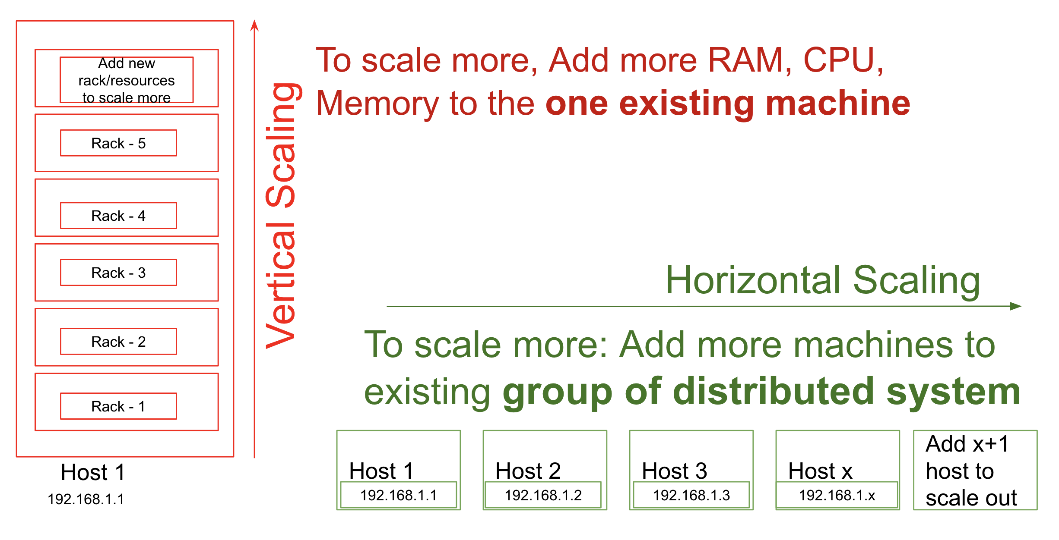
Рисунок 1.1 — Схематична ілюстрація вертикального та горизонтального масштабування [4]

[4] На противагу цьому, значної популярності набуло горизонтальне масштабування (рис. 1.1). Цей підхід передбачає розподіл навантаження між кількома віртуальними машинами, кожна з яких функціонує як незалежний вузол. Кожен з цих вузлів використовує власні процесори, оперативну памʼять і диски без залежності від спільного апаратного забезпечення. Координація між вузлами здійснюється на програмному рівні через звичайну мережу, що усуває потребу в спеціалізованому апаратному забезпеченні. Ця архітектура дозволяє використовувати ресурси з найкращим співвідношенням ціни та продуктивності. Більше того, горизонтальне масштабування дозволяє розподілити дані між кількома географічними регіонами, зменшуючи затримку для користувачів та забезпечуючи стійкість до відмов усього дата-центру. Завдяки хмарним розгортанням віртуальних машин, навіть невеликі компанії тепер можуть реалізовувати архітектуру з розподілом даних по різних регіонах, що раніше було доступно лише для великих компаній.
Такі архітектури називаються розподіленими, оскільки бізнес-логіка і дані зберігаються в декількох місцях одночасно і розділені за правилами, визначеними індивідуально відповідно до вимог. Однією з конкретних реалізацій, сформульованих за тими самими принципами, є мікросервісна архітектура.

1.2.1 Мікросервісна архітектура

Концепція мікросервісів втілює підхід до розподілених систем, який характеризується невеликими обчислювальними одиницями, сервісами, що можуть бути змінені та розгорнуті незалежно один від одного. Цей архітектурний стиль забезпечує значну гнучкість у побудові систем, дозволяючи їм адаптуватися до змінюваних вимог користувачів. Проте мікросервіси також створюють значні виклики. Властивості розподілених систем додають значної складності, що створює труднощі навіть для досвідчених розробників.
[5] Архітектура мікросервісів ділить застосунок на колекцію слабо звʼязаних, незалежно розгорнутих сервісів. Кожен сервіс вирішує конкретну бізнес-проблему (рис. 1.2), що дозволяє командам розробляти, розгортати та масштабувати їх незалежно. Ця автономність сприяє швидким ітераціям та безперервній доставці, стимулюючи швидке реагування на запити користувачів. Крім того, мікросервіси дозволяють використовувати різні технології та фреймворки, які найкраще підходять для кожного сервісу.
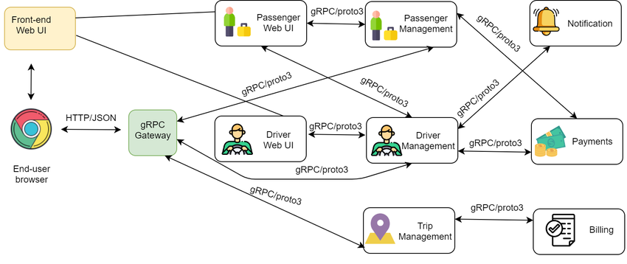
Рисунок 1.2 — Приклад розподіленої бізнес-логіки на мікросервіси [5]

Можливість незалежно змінювати один мікросервіс без впливу на інші є вирішальною. Існує два основні поняття, які визначають дотримання архітектурою цього принципу:
    - Згуртованість (cohesion) — відноситься до ступеня, в якому компоненти всередині одного сервісу працюють разом для виконання єдиної задачі. Висока згуртованість означає, що всі компоненти, які повинні змінюватися разом, розташовані в межах кордонів одного сервісу. [5] Одне з найбільш лаконічних визначень згуртованості звучить так: «код, який змінюється разом, зберігається разом». Тобто, функціональність повинна бути згрупована таким чином, щоб зміни в бізнес-логіці потребували мінімальних модифікацій у системі в цілому, щоб забезпечити безперервне функціонування;
    - Зʼєднання (coupling) — відноситься до ступеня взаємозалежності поміж декількох мікросервісів. Слабке зʼєднання означає, що зміни в одному мікросервісі не впливають на інші. Це дозволяє незалежно розгортати та оновлювати сервіси, що є критичним для забезпечення гнучкості та швидкого реагування на змінні потреби ринку. Суть мікросервісної архітектури полягає в тому, щоб мати можливість внести зміни в один сервіс і розгорнути його без необхідності змінювати інші частини системи. Класичною помилкою є вибір стилю інтеграції, який жорстко привʼязує один сервіс до іншого, що призводить до того, що зміни в одному сервісі вимагають змін в іншому. Слабко повʼязаний сервіс знає лише необхідне мінімум про інші сервіси, з якими він взаємодіє.
Використання мікросервісів дозволяє легко масштабувати систему як вертикально, так і горизонтально, відповідно до змін потреб. Такий підхід забезпечує гнучкість та швидкість реагування на зростаючі вимоги ринку.
Оптимальна архітектура мікросервісів потребує балансу між згуртованістю та зʼєднанням. Якщо функціональність розподілена по всій системі, зміни в одній області можуть вплинути на інші, що підвищує тісність звʼязків. Однак, закон Ларрі Константіна, підсумовує це так: «структура є стабільною, якщо згуртованість сильна, а зʼєднання слабке». Цей принцип буде врахований при будуванні архітектури DSP-системи.

1.2.2 Внутрішня комунікація мікросервісів

Забезпечити ефективну комунікацію між мікросервісами є одним із викликів цієї архітектури, насамперед тому, що люди часто застосовують конкретні технологічні підходи без ретельної оцінки різних типів необхідної комунікації. Цей розділ розглядає відмінності між синхронними блокуючими та асинхронними неблокуючими механізмами комунікації, тобто порівнює взаємодію за принципом «запит-відповідь» із взаємодією, керованою подіями.
[3, 5] При використанні синхронними блокуючими підходу мікросервіс ініціює запит до нижчого сервісу, спонукаючи його виконати завдання, а потім залишається в режимі очікування до завершення виклику, часто до отримання відповіді. Наприклад, мікросервіс Chart, що відповідає за агрегацію всіх продуктів зі складів, може надіслати запит до сервісу Inventory, щоб перевірити поточний рівень запасів якогось конкретного продукту (рис. 1.3).

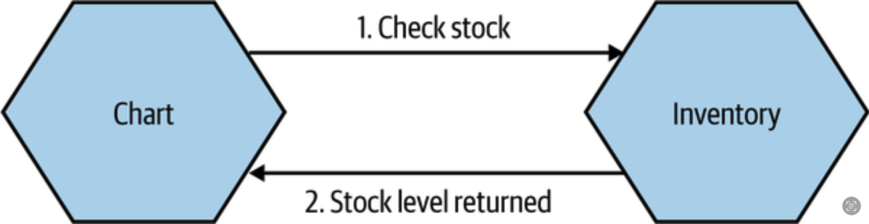
Рисунок 1.3 — Синхронний виклик до мікросервісу, блокує та чекає на відповідь [5]

Перевагою цього підходу є те, що синхронні виклики пропонують простоту і звичність для розробників, які переходять від менш розподіленої архітектури. Їх послідовний стиль виконання відповідає звичному підходу до програмування.
Однак, ключовою проблемою, повʼязаною з синхронними викликами, є тісне зʼєднання, що виникає як наслідок. Відсутність або повільна реакція мікросервісу, що викликається, може призвести до блокування або затримки роботи сервісу, що викликає. В результаті, така вразливість до перебоїв у роботі може призвести до каскадних проблем, що робить систему більш схильною до збоїв порівняно з асинхронними викликами.
У контексті асинхронної комунікації передача виклику через мережу не перешкоджає роботі мікросервісу, який ініціював виклик. Сервіс може продовжувати виконувати інші операції, не чекаючи відповіді. Такий стиль звʼязку проявляється в різних формах, але зосередимося на взаємодії, керованій подіями. Коли мікросервіс надсилає повідомлення про подію, що сталася, інші мікросервіси можуть відстежувати події, які вони вважають важливими, і реагувати на них відповідним чином (рис. 1.4).
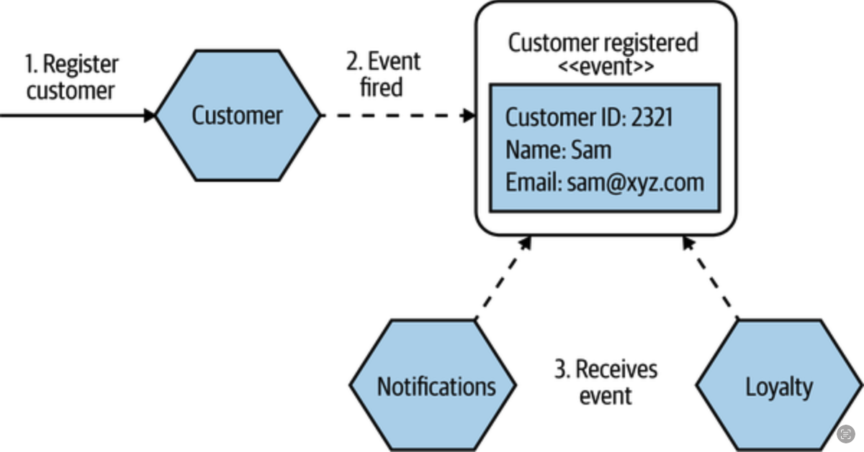
Рисунок 1.4 — Приклад провокування сервісом події [5]

Концепція комунікації, керованої подіями, відрізняється від традиційних викликів типу «запит-відповідь». Замість того, щоб один мікросервіс безпосередньо викликав інший, він створює події, які потім отримують інші. Це створює по суті асинхронну взаємодію, оскільки слухачі подій працюють незалежно.
Подія слугує сповіщенням про певну ситуацію що трапилась, як правило, в межах мікросервісу, що її генерує. Мікросервіс, що відтворює цю подію, не знає про потенційне використання її іншими мікросервісами і може навіть не визнавати їх існування. Він просто видає подію, коли це необхідно.
Надання можливості мікросервісам генерувати події та надання можливості споживачам ідентифікувати та обробляти ці події — це два основні аспекти, які слід враховувати. Брокери повідомлень історично намагаються вирішити обидві проблеми. Ці брокери також можуть підтримувати стан споживача, відстежуючи повідомлення, які вони раніше обробляли. Хоча ці системи пропонують масштабованість і стійкість, вони ускладнюють процес розробки і вимагають додаткових ресурсів для експлуатації та обслуговування. Тим не менш, вони є ефективним засобом реалізації розподілених архітектур.
Комунікація, керована подіями, вигідна в сценаріях, що вимагають поширення інформації між різними сервісами, а також у випадках, коли допустима інверсія намірів. Впровадження цього стилю комунікації в слабко повʼязаній архітектурі може бути дуже доречним.

1.2.3 Володіння власним станом

[5] Мікросервіси стикаються з поширеною проблемою, повʼязаною з розумінням їхніх архітектурних принципів, зокрема, з уявленням про те, що мікросервіси не повинні спільно використовувати бази даних. Замість цього, мікросервіс, якому потрібні дані від іншого, повинен запитувати їх у відповідного сервісу. Така практика дозволяє відокремлювати спільну інформацію від приватних даних, сприяючи чіткому розмежуванню між функціями, які часто змінюються (внутрішня реалізація), і тими, які зазнають нечастих змін (зовнішній контракт, що використовується споживачами).
Концепція приховування внутрішнього стану мікросервісу схожа на ідею інкапсуляції в обʼєктно-орієнтованому програмуванні, де системи приховують дані. У цьому контексті мікросервіси також можуть приховувати свої внутрішні дані. Вкрай важливо утримуватися від спільного використання баз даних, якщо це не є абсолютно необхідним, і навіть тоді зусилля повинні бути спрямовані на мінімізацію такого використання. Використання спільних баз даних є контрпродуктивним, коли ми прагнемо до незалежного розгортання.
Практика уникнення спільних баз даних підкріплена кількома факторами:
    - Слабке звʼязування: Сервіси повинні бути вільно повʼязані між собою, щоб полегшити незалежну розробку, розгортання та масштабування.
    - Бізнес-транзакції: Певні бізнес-транзакції вимагають дотримання правил, що охоплюють кілька сервісів, передбачаючи оновлення даних у кількох сервісах.
    - Запити даних: Деякі бізнес-запити вимагають даних з кількох сервісів. Наприклад, визначення клієнтів у певному регіоні та їхніх нещодавніх замовлень потребує звʼязування даних про клієнтів і замовлення.
    - Масштабування: Для полегшення масштабування може знадобитися реплікація баз даних відповідно до принципів.
    - Різні вимоги: Різні сервіси мають різні вимоги до зберігання даних. Наприклад, деякі сервіси ідеально підходять для реляційних баз даних, тоді як інші потребують NoSQL баз.
Перманентні дані для кожного мікросервісу повинні залишатися приватними і доступними виключно через його API, а транзакції сервісу повинні здійснюватися лише з його власною базою даних. База даних сервісу є невідʼємним аспектом реалізації сервісу і не повинна мати прямого доступу до інших.
Для захисту приватних даних сервісу можна використовувати кілька методологій. Наприклад, кожен сервіс може володіти набором таблиць, доступних виключно для цього сервісу, або кожен сервіс може підтримувати власну приватну схему бази даних. Ці варіанти тягнуть за собою мінімальні накладні витрати. Встановлення барʼєрів інкапсуляції є важливим для забезпечення модульності, а отже, і надійності.

1.3 Реляційні та нереляційні бази даних

[7] З точки зору зберігання даних, реляційна модель представляє організований підхід до управління даними за допомогою таблиць, що складаються з рядків, пропонуючи простоту в пошуку даних і маніпулюванні ними завдяки гнучким запитам і простій вставці даних. Це також автоматизує оптимізацію виконання запитів, зменшуючи навантаження на розробників.
З іншого боку, документо-орієнтовані бази даних використовують ієрархічну модель для конкретних сценаріїв, зберігаючи вкладені записи в батьківському записі, що особливо корисно для звʼязків «один-до-багатьох». NoSQL бази даних забезпечують гнучкість схем, підвищену продуктивність завдяки локалізації даних і тісне узгодження зі структурами даних у памʼяті, що використовуються додатками.
Якщо порівнювати реляційні та документні моделі, то виникають помітні відмінності. Документні бази даних мають гнучкі схеми і краще пристосовані до вимог, що швидко змінюються, тоді як реляційні бази даних забезпечують жорстку схему для цілісності та узгодженості даних. Реляційні бази даних чудово справляються зі складними запитами, що включають обʼєднання декількох таблиць, тоді як документні бази даних можуть бути неефективними в таких сценаріях. Документальні бази даних виграють від локалізації даних для певних запитів, тоді як реляційні бази даних покладаються на нормалізацію та індексування для оптимізації продуктивності.
При виборі між SQL і NoSQL базами даних для систем з високим навантаженням необхідно враховувати конкретні вимоги програми, включаючи складність даних, гнучкість схеми, шаблони запитів і потреби в продуктивності. Обидві моделі мають унікальні переваги, які можна використовувати для створення надійних, масштабованих систем. При розробці платформи на стороні попиту буде використані обидві моделі.

2 ПРОГРАММАТИЧНА РЕКЛАМА

2.1 Потреби сучасної рекламної індустрії

Індустрія цифрового маркетингу відома своїм ентузіазмом до інновацій, який тримає її в стані постійного розвитку та пошуку наступного значного прориву. Дійсно, це прагнення можна розглядати як окрему бізнес-модель. Однак існує ширший і глибший аспект цієї теми, який протягом багатьох років постійно присутній на порядку денному: автоматизація маркетингу на основі даних [8]. Розглядаючи принципи та цілі программатичної реклами, також відомої як реклама в реальному часі, стає зрозуміло, чому ця сфера продовжуватиме захоплювати медійні індустрії в осяжному майбутньому. Ця тенденція проявлятиметься більше в рутинних бізнес-операціях, аніж у презентаціях та дискусіях. Зрештою, можливо передбачити трансформацію, яка проникне в кожну дисципліну та індустрію, що призведе до сценарію, коли программатична реклама стане основним елементом реклами та маркетингу на всіх рівнях.
Вирішення конкретної проблеми є визначальною характеристикою, яка відрізняє довгостроковий маркетинговий тренд від безлічі швидкоплинних інновацій. У контексті програмованої реклами значна увага до неї свідчить про те, що індустрія цифрової реклами стикається з серйозними викликами, а також з великими очікуваннями щодо покращення ситуації.
Асоціації рекламодавців по всьому світі вважають, що цифрова індустрія зайшла в глухий кут, який характеризується відсутністю прозорості, неправильним вимірюванням, неможливістю перегляду показів реклами і навіть шахрайством. Ці проблеми, а також нерішучість щодо повного впровадження цифрових стратегій, відлякують клієнтів від використання цифрової реклами. Однак клієнти вимагають більше, ніж просто докази ефективності; вони очікують постійного підвищення ефективності, що є важливим для підвищення продуктивності та конкурентоспроможності. Цей принцип особливо актуальний для великих транснаціональних рекламодавців, які перебувають під сильним тиском оптимізації процесів в умовах глобалізації. За відсутності суттєвих покращень у рекламних показниках брендів рекламодавці часто вдаються до подальшого зниження цін. Хоча прейскурантні ціни залишаються стабільними протягом багатьох років, розрив між валовим і чистим прибутком збільшився. Крім того, скорочення редакційних команд в Інтернеті через недостатнє фінансування, схоже, досягло своєї межі, ілюструючи, що просте зниження цін не є життєздатним рішенням для вирішення проблем, повʼязаних з підвищенням ефективності брендів.
Ця широко розповсюджена потреба підкреслює нагальність, з якою вся екосистема рухається до программатичної реклами. Проте, незважаючи на її популярність та широке розповсюдження, дослідження у сфері програмованої реклами залишаються обмеженими, і значна частина поточного розуміння ґрунтується на літературі, створеної фахівцями-практиками. Це дослідження має на меті поглибити розуміння цієї технології, аналізуючи її механізми та вивчаючи взаємодію зі споживачами.

2.2 Еволюція цифрової реклами

[9] Розвиток Інтернету та цифрової рекламної індустрії були нерозривно повʼязані з моменту їхнього зародження. Оскільки видавці шукали альтернативні джерела доходів, інтернет-реклама стала життєздатним рішенням. Ця залежність від рекламних надходжень призвела до створення метрик та інструментів, призначених для вимірювання як залучення аудиторії, так і ефективності реклами.
Спочатку вимірювання спиралося на традиційні методи, такі як вартість за тисячу показів (CPM). Однак вони виявилися неактуальними для цифрового ландшафту. Фрагментація онлайн-контенту вимагала нових методів вимірювання, що призвело до появи метрик натискань (CPC).
Цей акцент на вимірюваності прискорив розвиток технологій відстеження, де роль веб-браузера мала вирішальне значення. По-перше, він полегшує розробку складних графічних рекламних оголошень, а по-друге — розгортання механізмів відстеження, таких як файли cookie. За початкового протоколу HTTP кожен запит, зроблений компʼютером користувача до веб-сервера, оброблявся незалежно. Історично це призвело до проблеми у галузі електронної комерції, де кошики для покупок не могли повʼязувати кілька продуктів з одним користувачем. Для вирішення цієї проблеми було створено невеликий текстовий файл, відомий як «cookie», який дозволяє веб-сайтам розміщувати спеціальний код на компʼютері користувача, вирішуючи таким чином проблему ідентифікації користувача в межах одного сеансу або між декількома сеансами. Файли cookie наділили компʼютери певною формою памʼяті, що дозволило браузерам зберігати історію користувачів без їхньої згоди або відома. Це нововведення викликало швидку реакцію з боку індустрії, що призвело до розвитку численних повʼязаних практик.
Впровадження файлів cookie з політикою «однакового походження», яка обмежує доступ до файлів cookie субʼєктом, що їх створив, та потреба вирішення проблеми фрагментації контенту та аудиторій сприяло створенню рекламних мереж. Ці мережі обʼєднали видавців, пропонуючи рекламодавцям розширені можливості таргетингу та вимірювання аудиторії. Цей підхід, орієнтований на користувача, змістив динаміку галузі від контекстного таргетингу до таргетингу на основі аудиторії.
Ключовим гравцем у цій трансформації стала провідна рекламна мережа «DoubleClick». Вона впровадила автоматизовану технологію обслуговування рекламних оголошень, що дозволило видавцям продавати один і той самий рекламне місце кільком рекламодавцям та оптимізувати доставку на основі показників ефективності. Ця автоматизація заклала основу сучасної екосистеми программатичної реклами.

2.3 Екосистема программатичної реклами

[10] Хоча традиційні рекламні мережі впровадили певний рівень автоматизації в процес купівлі реклами та забезпечили можливості таргетингу, вони не вирішили всі проблеми, з якими стикаються рекламодавці. В результаті программатична модель купівлі реклами та повʼязані з нею інструменти здобули значну популярність.
За своєю суттю программатична реклама — це комплексний процес ставок у реальному часі, за допомогою якого оголошення автоматично призначаються просторам для різних типів медіа та географічних регіонів за запитом браузера окремого користувача. Це означає, що вся екосистема обміну з великою кількістю платформ працює за запитом, щоразу, коли веб-браузер користувача відкриває веб-сайт видавця та запускає запит на рекламу в реальному часі. Весь обмін зазвичай завершується менше ніж за 100-150 мілісекунд і залишається абсолютно невидимим для користувача, у якого може виникнути невелика затримка під час завантаження сторінки видавця. [11] В цілому, екосистема программатичної реклами включає рекламодавців, до яких належать агентства та окремі рекламодавці, а також видавців, які продають рекламний прості, тобто власників веб-сайтів або мобільних застосунків. Цю екосистему характеризує велика кількість учасників з обох боків — купівлі та продажу, і її цінність зростає пропорційно до масштабу. Учасники цієї екосистеми використовують спеціалізовані інструменти, які взаємоповʼязані за допомогою протоколів, що визначають специфіку обміну інформацією та правила продажу рекламного простору (рис 2.1). Ключовими інструментами в екосистемі программатичної реклами є:
    - Платформа на стороні попиту (DSP) — орієнтовані на покупців, дозволяючи їм керувати рекламними кампаніями щодо тривалості, бюджетів, типів таргетингу, цілей кампанії, введення креативів та звітності про результати;
    - Платформа на стороні пропозиції (SSP) — обслуговують видавців, дозволяючи їм пропонувати свій рекламний простір для продажу в рамках программатичної моделі;
    - Платформа управління даними (DMP) — дозволяє збирати, обробляти та зберігати будь-які типи аудиторних даних.

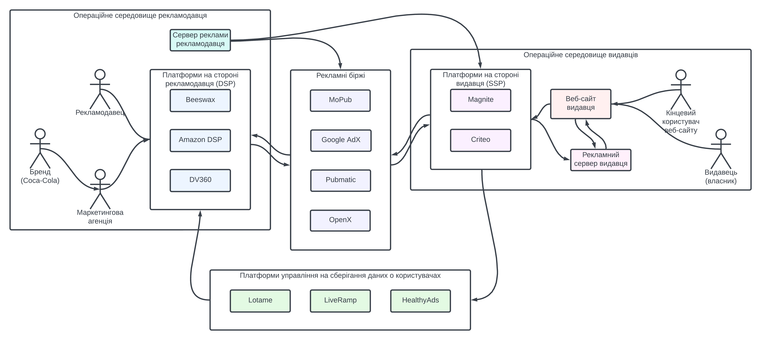
Рисунок 2.1 — Схематичне представлення екосистеми программатичної реклами

[12] Однак, пошук більш ефективних методів купівлі та продажу реклами онлайн призвів до створення великих централізованих віртуальних ринків, відомих як рекламні біржі. Ці ринки ефективно вирішують проблему фрагментації онлайн-медіа та рекламодавців, використовуючи широкі торгові процеси в режимі реального часу, зосереджені на поведінці користувачів під час перегляду веб-сторінок. Централізовані та автоматизовані системи закупівель, розміщені на біржах реклами, швидко стають більш ефективною альтернативою традиційним методам обміну рекламою, якими раніше керували рекламні мережі.
Характерний для программатичної реклами автоматизація обміну рекламою в режимі реального часу потребує встановлення стандартів і розробки технологій для управління поведінкою учасників ринку (продавців, покупців, посередників). Запити на ставки в режимі реального часу для доступних рекламних місць мають надходити в екосистему у відповідних форматах даних і обмінюватися ними за допомогою обʼєктів даних, стандартизованих угод і рішень. Це призвело до виникнення такого протоколу як RTB, тобто аукціону у реальному часі.

2.3.1 Аукціон у реальному часі

[9] Аукціон в режимі реального часу (RTB) є інноваційною та перспективною бізнес-моделлю для ринку інтернет-реклами. Зараз вона вважається третьою основною рекламною парадигмою після медійної реклами та реклами за ключовими словами. Використовуючи аналіз великих обсягів даних в Інтернеті за допомогою файлів cookie, RTB має можливість визначати характеристики та інтереси цільової аудиторії для кожного показу реклами, що дає змогу надавати найбільш релевантні рекламні оголошення. RTB широко розглядається як трансформаційна інновація в онлайн-рекламі, що знаменує перехід від традиційних моделей «купівлі медіа» та «купівлі рекламних місць» до моделі «купівлі аудиторії», що базується на великих даних. Цей перехід означає рух від великомасштабних оптових транзакцій до індивідуальних роздрібних продажів рекламних показів, що значно підвищує точність та ефективність технологій доставки реклами.
Рисунок 2.2 ілюструє взаємодію RTB з біржею та учасниками торгів. Запити на оголошення надходять з сайтів видавців або додатків. Для кожного вхідного запиту на оголошення учасникам транслюються запити на участь в торгах, відповіді яких потім оцінюються на основі поточних правил аукціону для вибору переможця. Учасник-переможець отримує повідомлення про перемогу, яке може включати або пропонувати рекламну націнку. Крім того, доступне окреме повідомлення про виставлення рахунку для підтримки різних політик, прийнятих біржами, які виходять за рамки специфікації OpenRTB, наприклад, виставлення рахунку за доставку або перегляд пристрою. Повідомлення про перемогу інформує алгоритми ціноутворення учасника торгів про його успіх, тоді як повідомлення про виставлення рахунку вказує на фактичні витрати, що підлягають сплаті. Повідомлення про програш також інформує учасника торгів про те, чому його заявка не була успішною. URL-адреси, повʼязані з повідомленнями про перемогу, виставлення рахунку та програш, а також сама розмітка оголошення можуть містити кілька стандартних макросів, що дозволяє біржі передавати учаснику торгів важливі дані.

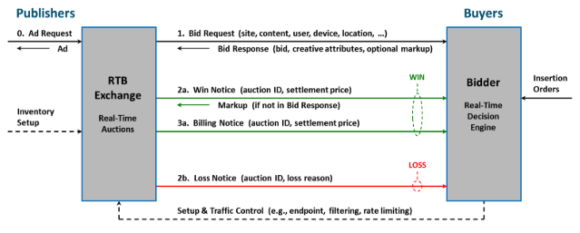
Рисунок 2.2 — Взаємодія біржі реклами з модулем учасника торгів за протоколом RTB [9]

[13] Основним протоколом, що використовується між біржею та учасниками торгів, є HTTP. Зокрема, HTTP POST є обовʼязковим для запитів на участь у торгах, щоб вмістити більше корисного навантаження порівняно з HTTP GET і полегшити використання двійкових представлень. Повідомлення про перемогу можуть передаватися через POST або GET на розсуд біржі. Виклики, які призводять до повернення вмісту, наприклад, відповіді на заявки або повідомлення про виграш з інформацією про маржинальний прибуток, повинні повертати код статусу HTTP 200. І навпаки, виклики, які не дають ніякого контенту у відповідь на дійсні запити, наприклад, порожня відповідь на заявку, що вказує на відсутність заявки, або повідомлення про виграш без маржі, повинні повертати HTTP-код 204. У випадку недійсних викликів, таких як запит на участь у торгах, що містить неправильно сформоване або пошкоджене корисне навантаження, відповідний код HTTP-відповіді, що має бути повернутий, — 400, без вмісту.
Рекомендований формат для корисного навантаження запиту на участь у торгах та даних відповіді є JSON (JavaScript Object Notation). Він був обраний завдяки балансу читабельності та компактності. Крім того, біржа може додатково надавати двійкові представлення, такі як стиснутий JSON або ProtoBuf, які можуть запропонувати більшу ефективність з точки зору часу передачі та пропускної здатності. Приклади форматів запиту та відповіді на участь у торгах наведено в додатку А.

2.3.2 Рекламна біржа

[14] Раніше основним викликом було узгодження рекламодавців з видавцями, особливо коли кількість обох груп значно зросла. Хоча прямі переговори між рекламодавцями та видавцями могли бути ефективними для великих компаній, ширший ринок потребував посередників для сприяння цим взаємодіям. Ці посередники включали рекламні агентства, рекламні мережі та мережі видавців, які разом обʼєднували багато сторін. Рекламодавець міг звернутися до рекламного агентства для розробки маркетингової стратегії, а потім використовувати рекламну мережу, яка представляла інтереси багатьох рекламодавців, для переговорів з мережею видавців, яка розміщувала рекламу на численних видавцях. Ландшафт був заповнений кількома посередниками, функції яких часто перетиналися. Наприклад, мережі могли включати як рекламодавців, так і видавців, або агентства могли також виконувати функції рекламних мереж, створюючи складну мережу взаємодій і ролей.
Для вирішення цієї проблеми був розроблений новий метод купівлі та продажу реклами онлайн: рекламні біржі. Ці платформи обʼєднують видавців і рекламодавців в єдиному ринковому просторі. Рекламна біржа полегшує транзакції доступних рекламних показів, дозволяючи рекламодавцям робити ставки через платформи з боку попиту (DSP), а видавцям пропонувати свій інвентар через платформи з боку пропозиції (SSP) або безпосередньо через саму біржу. Ця система оптимізує весь процес, роблячи його більш ефективним та результативним для обох сторін.
Рекламні біржі працюють таким чином:
    - Рекламна біржа отримує дані про доступний рекламний простір та користувачів від платформи з боку пропозиції (SSP);
    - Рекламодавці або агентства налаштовують кампанії, вказуючи параметри таргетингу, розміри реклами та інші відповідні деталі;
    - Платформа з боку попиту (DSP) аналізує запит на ставку, порівнюючи його з інформацією, що міститься в рекламних кампаніях, створених рекламодавцями та агентствами;
    - Рекламна біржа проводить аукціон у режимі реального часу для кожного рекламного показу. Цей процес зазвичай триває кілька мілісекунд, приблизно стільки ж часу потрібно для завантаження веб-сторінки;
    - Найвища ставка виграє показ. Біржа потім координує з медіаплатформою показ переможної реклами на вебсайті або в додатку видавця.
Швидкість аукціонів программатичної реклами вражаюча. Коли користувач натискає на посилання і нова сторінка починає завантажуватись, сама сторінка запитує рекламу, відому як показ. Цей запит викликає звернення до рекламної біржі для надання реклами. Біржа потім проводить аукціон за право показати рекламу цьому конкретному користувачеві. Аукціон виконується, реклама вибирається, отримується з бази даних і доставляється на сторінку — все це за долю секунди. Швидкість має вирішальне значення в цьому процесі, оскільки повільне завантаження сторінок призводить до поганого користувацького досвіду. Крім того, багато веб-сторінок не завершать завантаження свого вмісту, поки реклама не буде доставлена, змушуючи користувача чекати, поки реклама не буде успішно відображена.
Друга особливість программатичної реклами полягає в використанні автоматизованих систем. Ці системи є невідʼємною частиною не лише через швидкість аукціонів — занадто швидку для втручання людини — але й через складність того, що торгується. Складність виникає з різноманітних вимог рекламодавців. Рекламодавці часто мають на меті націлювати конкретні демографічні групи, включаючи такі фактори, як вік, стать, етнічна приналежність, доход та сімейний статус. Крім того, більшість рекламодавців мають географічні ринки, що є актуальними, від кількох поштових індексів до цілих континентів. Багато рекламодавців прагнуть дотягнутися до споживачів з урахуванням їхніх інтересів, таких як спортивні автомобілі, лижі або швейцарська кухня, з принаймні 5000 різних змінних націлювання. Крім того, ландшафт ускладнюється наявністю численних стандартних розмірів реклами.
Ураховуючи цю складність даних, що обмінюються, аукціони є природним способом проведення трансакцій для рекламодавців. Вони можуть розміщувати ставки на конкретні можливості та найвищий пропонент, який відображає найвищу оцінку, стає переможцем. Аукціони в реальному часі ефективно оптимізують цінність для рекламодавців. Але в такому середовищі, яке характеризується швидкістю та обсягом транзакцій, аукціони стикаються з численними викликами. Розроблені рішення для подолання цих викликів очікуються з великою користю, оскільки машинне навчання продовжує інтегруватися у біржі.

2.3.3 Платформа на стороні рекламодавця

[15] Основними зацікавленими сторонами в программатичній рекламі є головні торгові партнери — рекламодавці. Ці субʼєкти представлені відповідними фахівцями з купівлі та продажу, а саме агентствами або рекламними відділами. Незважаючи на початковий дискурс, программатична реклама не призвела до впорядкування ланцюжка створення вартості через інтерналізацію завдань продажу та закупівель. Навпаки, ці методології підвищили цінність обох функцій завдяки зростанню попиту на спеціалізовані знання, досвід та підтримку. Як наслідок, ця тенденція призвела до появи інструментів, здатних тимчасово заповнити ці прогалини в навичках, тим самим підвищуючи загальну цінність і складність рекламної екосистеми.
За останнє десятиліття саме таким інструментом стала DSP-система. Значною перевагою використання цієї платформи є її обширний та прозорий потенціал охоплення. DSP підключаються до всіх основних бірж, SSP та приватних торгових майданчиків, дозволяючи рекламодавцям легко досягати майже всіх інтернет-користувачів. Це широке охоплення дозволяє рекламодавцям точно націлювати свою аудиторію, а вартість реклами налаштовується відповідно до конкретних та індивідуальних вимог, встановлених рекламодавцями.
[16] DSP виступає як ключовий посередник у цифровому рекламному просторі, розширюючи свою роль поза просте придбання доступного рекламного простору. DSP надають медіа-купцям набір можливостей, включаючи можливість створення, запуску та контролю над кількома рекламними кампаніями одночасно на різноманітних платформах.
Цей процес починається з того, що рекламодавці розробляють рекламні кампанії, визначаючи критерії націлювання та рекламні креативи. Далі, біржі реклами та SSP передають інформацію до DSP щодо доступних показів. Далі, DSP досліджує ці дані, оцінюючи відповідність користувача цільовій аудиторії покупця. На основі цієї оцінки платформа визначає значення певного користувача та робить ставку за показ, відображаючи максимальну суму, яку рекламодавець готовий заплатити, щоб показати свою рекламу цьому користувачеві. Біржа реклами або SSP агрегує ставки з різних DSP та вибирає найвищу. Якщо DSP отримує ставку, реклама негайно відображається на пристрої користувача в реальному часі. Протягом цього процесу DSP ретельно контролює та вдосконалює продуктивність кампанії, коригуючи ставки, щоб оптимізувати ефективність реклами та максимізувати повернення від інвестицій (ROI). Цей ітеративний процес повторюється для кожного показу, дозволяючи DSP ефективно залучати цільову аудиторію та досягати цілей кампанії.
Для кращого розуміння, розглянемо три різні DSP з конкретними параметрами націлювання. DSP 1 націлюється на чоловіків у віці 20-30 років, які цікавляться спортивними машинами та проживають у Вашингтоні. DSP 2 націлюється на чоловіків по всій території США, які цікавляться спортом, тоді як DSP 3 фокусується на чоловіках у віці 30-40 років, які цікавляться спортом та проживають у Нью-Йорку. У випадку, якщо користувач відповідає критеріям націлювання всіх трьох DSP, DSP 3 має найбільші шанси отримати користь від того, що показує свою рекламу цьому користувачеві, оскільки вона має ідеальне співпадіння з його цільовою аудиторією. Отже, кожен DSP оцінює рекламу, порівнює її зі своїми власними даними та параметрами націлювання та подає ставку за показ на основі цієї оцінки. У цьому сценарії ставки можуть розгортатися так: DSP 1 утримується від ставки, DSP 2 пропонує $1,25 за клік, а DSP 3 пропонує $1,70 за клік. Наприкінці, біржі реклами та SSP обирають переможця за моделлю аукціону першої ціни, тобто той хто запропонував найвищу ціну — переміг.
Вимоги до операцій, накладені на ці платформи, потребують швидкого прийняття, оцінки та обробки кожного запиту на інвентар за кілька долей секунди. Дозволяються лише ті запити, які демонструють потенціал високої продуктивності для участі в аукціоні, що вимагає складної конфігурації як апаратного, так і програмного забезпечення. Використання сучасного обладнання та спеціалізованого забезпечення стало загальноприйнятою практикою, і багато постачальників вибирають хмарні рішення для забезпечення масштабування. Також, розробка подібних систем потребують проектування архітектури, яка буде витримувати навантаження та враховувати потреби рекламодавців. Тож, надалі в роботу буде розглянуто проектування та розробка цієї DSP-системи враховуючи тільки необхідний функціонал.

3 ПРОЕКТУВАННЯ DSP-СИСТЕМИ

З технічної точки зору, DSP — це комплексна система, яка повинна містити у собі низку основних компонентів (рис. 3.1), необхідних для її мінімального функціонування [17]. При розробці цієї системи, необхідно враховувати потреби рекламодавців, які включають наступні вимоги:
    - Рекламодавці повинні мати можливість точного налаштування рекламної кампанії на конкретні аудиторні сегменти за допомогою складних методів сегментації, що враховують параметри, такі як демографія, геолокація та типи пристроїв;
    - Рекламодавці повинні мати можливість контролювати час та розміщення реклами, оптимізуючи їх експозицію за допомогою стратегічних планів, таких як розподіл за різними часовими періодами;
    - Рекламодавці повинні мати можливість зберігати детальний контроль над витратами на кампанію, з можливістю встановлювати ціни та розумно розподіляти ресурси між різними рекламними каналами;
    - Рекламодавці повинні мати можливість використовувати DSP як централізовані серверами для управління різноманітними рекламними креативами, спрощуючи процес завантаження та організації над креативними активами;
    - Рекламодавці повинні мати можливість отримувати прозорі структури ціноутворення, що дає їм змогу визначати витрати, повʼязані з окремими показами та кліками реклами;
    - Повинні бути надані можливості інтеграції із зовнішніми платформами та сторонніми сервісами за допомогою інтерфейсів прикладного програмування (API);
    - DSP мають надавати рекламодавцям функції та протоколи для забезпечення дотримання відповідних нормативних рамок, таких як Загальний регламент захисту даних (GDPR) та Каліфорнійський закон про конфіденційність споживачів (CCPA), тим самим зменшуючи юридичні ризики та захищаючи права споживачів на конфіденційність.

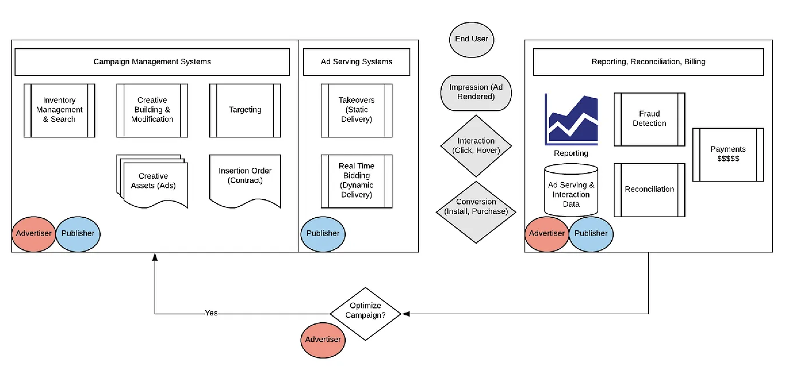
Рисунок 3.1 — Схематична структура DSP-системи [18]

Розробка системи DSP стикається з рядом значних викликів. Однак, головним пріоритетом є забезпечення стабільної продуктивності та надійності, особливо при великому навантаженні. Для досягнення цієї мети необхідно створити архітектуру, написати ефективний код та використовувати передові технології та інструменти.
Також, зі зростанням кількості користувачів та обсягів даних стає все важливішим здатність архітектуру не тільки бути стійкою, а й безперешкодно масштабуватися для відповіді на зростаючий трафік. Тому, проектування системи з урахуванням горизонтальної масштабованості дозволить додавати нові ресурси без будь-яких перебоїв у роботі системи, а технології контейнеризації та оркестрації спрощують цей процес, забезпечуючи ефективне управління ресурсами та автоматизоване розгортання.

3.1 Загальна архітектура системи

У сучасному ландшафті розробки програмного забезпечення існує ряд архітектурних рішень, які можуть бути використані при проектуванні DSP. Серед них виділяють дві основні: монолітна архітектура та мікросервісна архітектура.
  - Монолітна архітектура — представляє єдиний блок, де всі компоненти та функції системи обʼєднані. Цей підхід спрощує процеси розробки, оскільки вся система розгортається як єдине ціле. Однак, монолітна архітектура має суттєві обмеження щодо масштабованості та гнучкості. При зростанні системи або змінах у вимогах моноліт стає важким для обслуговування, оскільки будь-яка зміна потребує перевірки та тестування всього додатку.
  - Мікросервісна архітектура — передбачає розбиття системи на невеликі, незалежні сервіси, кожен з яких може функціонувати автономно. Це дозволяє полегшити масштабування та розвиток, оскільки кожен сервіс можна розгортати, змінювати та масштабувати незалежно від інших. Мікросервісна архітектура забезпечує гнучкість і швидкість реагування на змінні потреби ринку, але потребує ефективного керування мережею та взаємодії між сервісами.
З урахуванням прогнозованого навантаження на систему, найбільш оптимальним вибором для DSP-системи є мікросервісна архітектура. Її використання дозволяє легко масштабувати систему як вертикально, так і горизонтально. Такий підхід забезпечує гнучкість та швидкість реагування на зростаючі вимоги ринку.
В рамках цієї роботи було повністю спроектовано архітектуру компонентів. Розроблена розподілена система виділяється своєю унікальністю. Більшість аналогічних рішень, що існують на ринку, були створені 5-7 років тому, коли впровадження мікросервісної архітектури не було настільки поширеним, як сьогодні. Тоді не було усталених правил щодо впровадження мікросервісів та зручних інструментів для управління кожною з обчислювальних одиниць, наприклад, таких як оркестрація та хмарні середовища. Хоча деякі системи намагалися застосувати сервісно-орієнтований підхід, однак кожний сервіс виходив настільки обширним, що сам по собі нагадував моноліт. Це траплялося через те, що межі між бізнес-модулями не були чітко визначені, що призводило до значних складнощів у внесенні змін що охоплювали одразу декілька сервісів.
Тому, одним із ключових викликів у розробці DSP є визначення меж між сервісами. Для цього, важливо підтримувати високий рівень звʼязності, забезпечуючи при цьому слабке зчеплення, щоб сприяти незалежному розгортанню і зменшити необхідність у великих змінах в системі через зміни в одному з сервісів. Відповідно до вимог рекламодавців, в архітектурі (рис. 3.2) були визначені певні функціональні сервіси:
    - «Gatekeeper» — функціонує як постачальник ідентифікаційних даних, основним завданням якого є зберігання даних користувачів, зокрема їхніх профілів, ролей, дозволів і груп, в які можуть обʼєднуватися рекламодавці;
    - «Navigator» — відіграє ключову роль у DSP, відповідаючи за повне налаштування рекламної кампанії. Його завданням є зберігання даних таргетингу, бюджету та тривалості кампанії, а також для завантаження рекламних креативів;
    - «Logger» — відповідає за зберігання активності користувачів у системі. Зокрема, кожен раз, коли рекламодавець змінює налаштування рекламної кампанії, це фіксується і зберігається як дія у базі даних;
    - «Spanner» — відповідає за зберігання статичних даних, призначених для використання в сервісі «Navigator»;
    - «Painter» — слугує власним рекламним сервером, що бере на себе безпосередню відповідальність за зберігання рекламних креативів;
    - «Auctioneer» — відповідає за отримання ставок у реальному часі від різних бірж реклами та визначає, чи варто робити ставку.
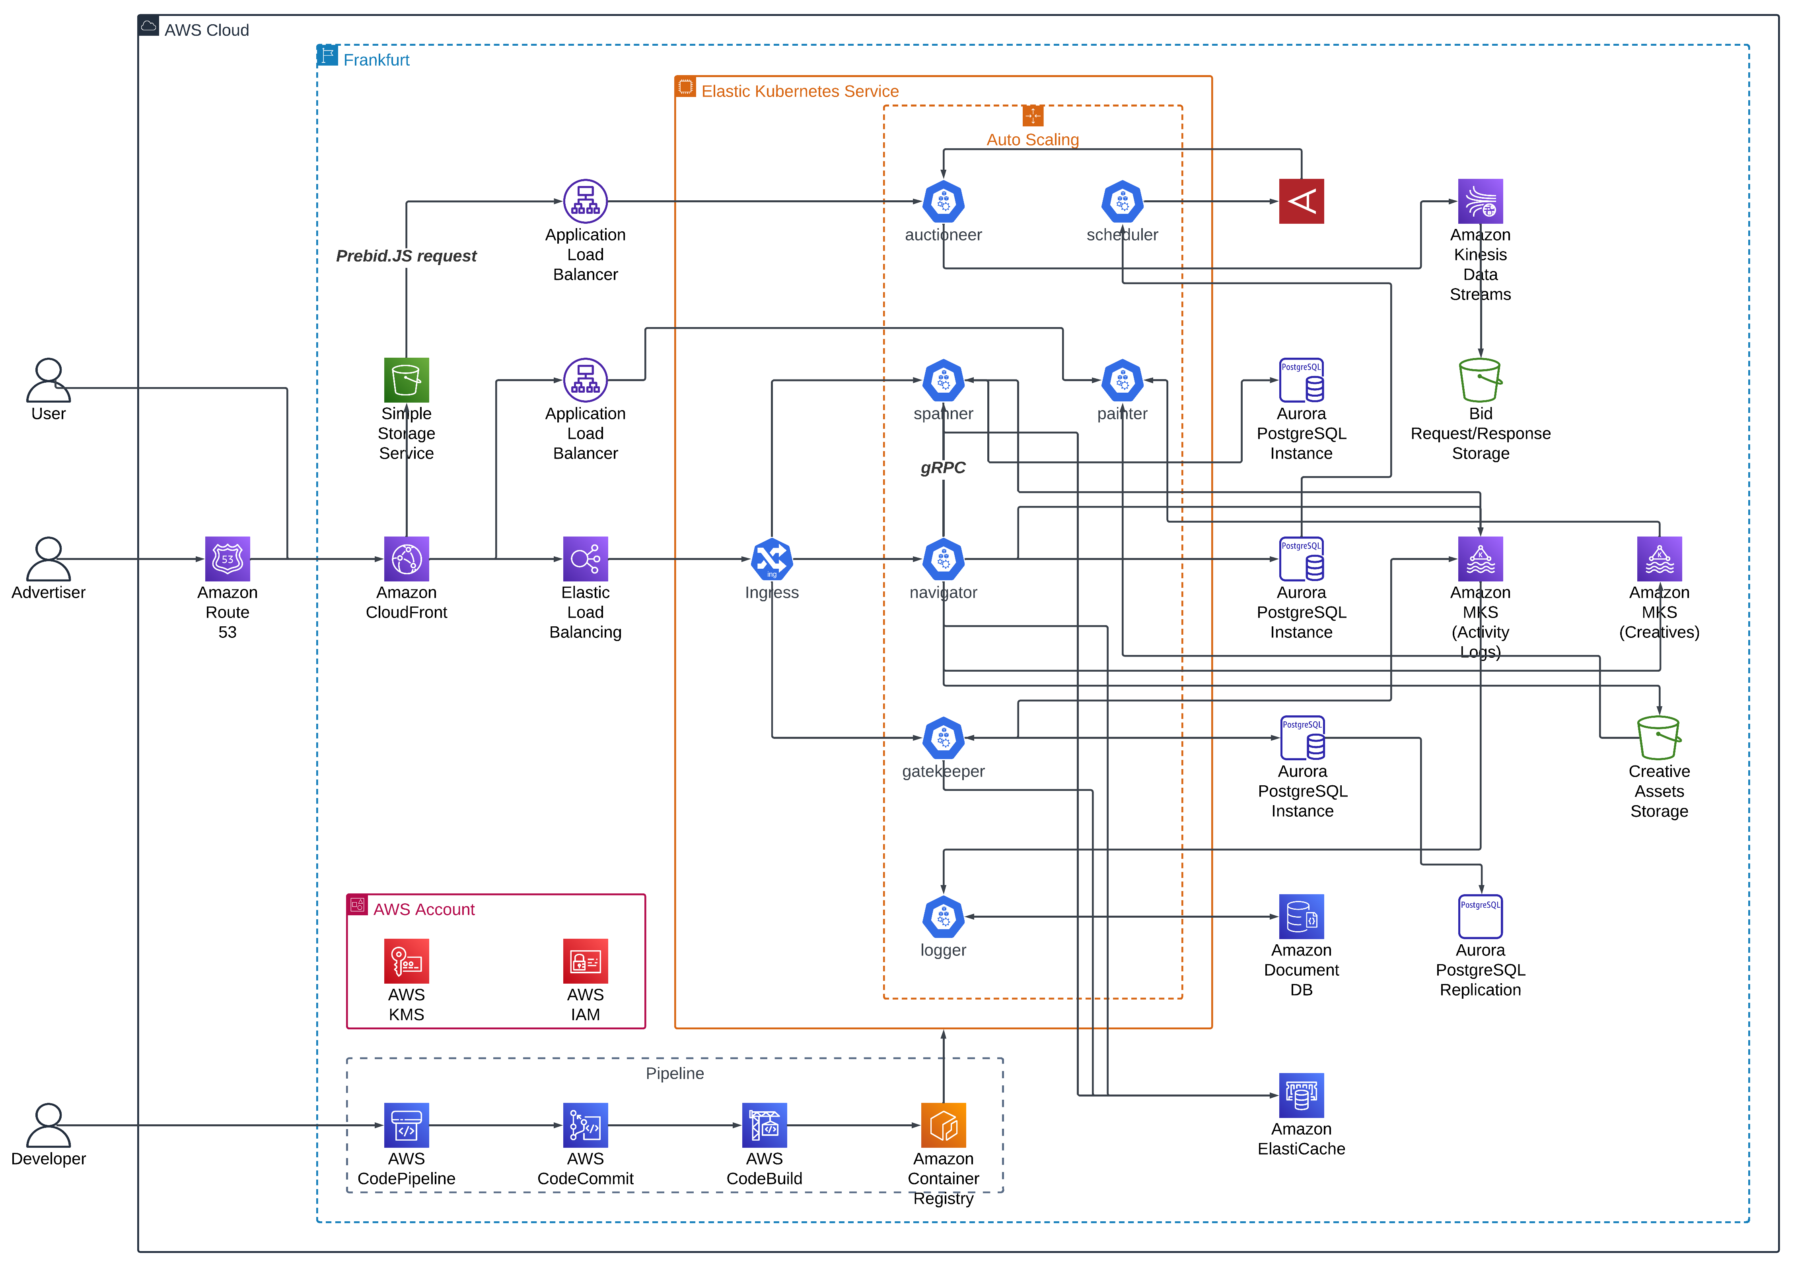
Рисунок 3.2 — Архітектура DSP-системи розгорнутої в хмарному середовищі AWS

Загалом, ця робота зосереджується на трьох основних сервісах: «Navigator», «Gatekeeper» і «Logger». Кожен з цих сервісів має певний набір функціональних можливостей.

3.1.1 Сервіс налаштування реклами

Сервіс «Navigator» є основним для системи DSP, що відповідає за повну кастомізацію рекламних кампаній. Вона слугує інтерфейсом для рекламодавців, де вони можуть:
    - вказати цільову аудиторію кінцевих споживачів, яку вони хочуть охопити;
    - налаштовувати бюджети рекламної кампанії: як загальний, так і щоденний (для гнучкості у використанні грошових ресурсів);
    - завантажувати рекламні банери, які потім будуть відображатися безпосередньо на веб-сайтах або в мобільних додатках на спеціально виділених рекламних місцях;
    - налаштовувати стратегії ставок, враховуючи цілі рекламодавця щодо оплати за охоплення аудиторії;
    - активувати або деактивувати рекламні кампанії.

3.1.2 Сервіс постачальника ідентифікаційних даних

У багатокористувацьких додатках важливо розробити бізнес-логіку, що відповідає за профілювання користувачів і надання їм доступу до системи. Оскільки рекламодавцями можуть бути різні маркетингові агенції або спеціалізовані рекламні відділи всередині компанії-бренду, вони можуть займати різні ролі в команді і, відповідно, потребувати окремих дозволів для управління рекламними кампаніями. Сервіс «Gatekeeper» був створений щоб задовольнити цю потребую і, в цілому, базується на моделі управління доступом на базі ролей (RBAC).
RBAC — це механізм контролю доступу, структурований навколо ролей та їх привілеїв. Реляційні відносини у RBAC, такі як «роль-дозволи» і «користувач-роль», спрощують процес призначення дозволів користувачам [19]. В основі цієї моделі лежать три фундаментальні правила:
    - Користувач може використовувати певні повноваження, тільки якщо він призначений на певну роль;
    - Роль користувача повинна бути авторизованою. Це правило в поєднанні з першим гарантує, що користувачі можуть виконувати лише ті ролі, на які вони авторизовані;
    - Користувач може застосувати повноваження, тільки якщо ці повноваження призначені його активній ролі. У поєднанні з першими двома правилами це гарантує, що користувачі можуть виконувати лише ті дозволи, на які вони уповноважені.
Це робить RBAC найбільш підходящим вибором для DSP-системи. Отже, в рамках проектування було визначено три ролі за замовчуванням: адміністратор (Administrator), рекламний оператор (Advertising Operations (AdOps)) та рецензент (Reviewer). Інтуїтивно зрозуміло, що Administrator має найбільшу кількість дозволів, фактично доступ до всього. AdOps відповідає за налаштування та запуск рекламних кампаній, в той час як Reviewer тільки контролює ефективність рекламних кампаній та правильність використання бюджетів і не має можливості редагувати конфігурації. Така схема відображає структуру, в якій рекламодавець — група осіб, що має маркетинговий підрозділ, відповідальний за налаштування рекламних кампаній (AdOps), та інший підрозділ підтримки, який має доступ лише до перегляду показників ефективності (Reviewer).
В якості одного з підвидів RBAC, були впровадженні дозволи на рівні обʼєктів. Вони визначають, чи повинен користувач мати доступ до певного обʼєкта, як правило, екземпляру моделі, чи ні. Цей механізм також розрізняє різні типи дозволів, включаючи читання (R, Read), створення (C, Create), оновлення (U, Update) та видалення (D, Delete). У таблиці 3.1 наведений перелік усіх ролей та відповідних їм дозволів.

Роль | Тип обʼєкту | Дозволи
Administrator | user | CRUD
Administrator | advertiser | CRUD
Administrator | campaign | CRUD
Administrator | line_item | CRUD
Administrator | creative | CRUD
Administrator | creative_asset | CRUD
Administrator | targeting | CRUD
Administrator | targeting_key | CRUD
Administrator | bidding | CRUD
Administrator | bidding_values | CRUD
Advertising Operator | user | R
Advertising Operator | advertiser | CRUD
Advertising Operator | campaign | CRUD
Advertising Operator | line_item | CRUD
Advertising Operator | creative | CRUD
Advertising Operator | creative_asset | CRUD
Advertising Operator | targeting | CRUD
Advertising Operator | targeting_key | CRUD
Advertising Operator | bidding | CRUD
Advertising Operator | bidding_values | CRUD
Reviewer | user | R
Reviewer | advertiser | RU
Reviewer | campaign | RU
Reviewer | line_item | RU
Reviewer | creative | R
Reviewer | creative_asset | R
Reviewer | targeting | R
Reviewer | targeting_key | R
Reviewer | bidding | R
Reviewer | bidding_values | R
Таблиця 3.1 — Список усіх доступних ролей та їх доступів до обʼєктів

3.1.3 Сервіс логування дій користувачів

Наступним був спроектований сервіс «Logger» для запису та зберігання всіх змін, внесених до всіх існуючих обʼєктів у системі з метою логування дій зроблених у їх відношенні. Ця функціональність є доволі корисною, оскільки дозволяє маркетологам відстежувати історичну тенденцію того, наскільки ефективно реклама була доставлена користувачам після певних налаштувань. Крім того, вона дозволяє користувачам с роллю Reviewer відстежувати та вирішувати проблеми з доставкою реклами, якщо, наприклад, хтось із команди маркетологів несанкціоновано змінив бюджет або налаштування таргетингу, що призвело до того, що кампанія працює не так, як було заплановано та затверджено спочатку.

3.2 Внутрішня взаємодія сервісів

3.2.1 Автентифікація та авторизація

Як зазначалося, сервіс «Gatekeeper» бере на себе відповідальність за профілювання користувачів і надання їм доступу до системи. Це відбувається завдяки двом процесам автентифікації та авторизації.
Процес автентифікації розпізнає користувача в системі, що ініціює запити, відповідаючи на питання «Хто ви?», а авторизація, відповідає на питання «Що користувач може робити?» тому, що у більшості систем не всі користувачі мають доступ до всіх існуючих ресурсів або можуть виконувати всі можливі дії.
Враховуючи розподілену природу системи, де кожен сервіс керує виключно своїм сегментом бізнес-логіки, найголовніший виклик полягає в ефективній реалізації цих двох процесів, яка не навантажує усі сервіси додатковою функціональністю.
Тому, щоб відокремити етап автентифікації від мікросервісів і зробити їх незалежними від конкретних вимог щодо цього процесу, у роботі було застосовано централізований підхід, коли за перевірку ідентичності відповідає єдиний модуль, який називається постачальником ідентифікаційних даних (identity provider), котрого в даній системі відіграє сервіс «Gatekeeper». Ця концепція передбачає використання шаблону проектування «API-шлюз» (API Gateway). Замість того, щоб кожний сервіс організовував взаємодію з постачальником, API-шлюз слугує посередником між цими модулями [20]. Наприклад, коли користувач намагається автентифікуватися, він передає свої облікові дані спеціальній кінцевій точці через API-шлюз, котрий верифікує ці дані за допомогою сервісу «Gatekeeper» і потім перенаправляє запит до відповідних мікросервісів або відхиляє його, якщо облікові дані недійсні (рис. 3.3). В якості API-шлюзу, у цій роботі було використано спеціалізований компонент, наданий технологією Kubernetes, відомий як Ingress Controller. Він працює на базі технології Nginx і здатний виконувати такого роду перенаправлення за допомогою спеціально налаштованій конфігурації для цього проєкту.

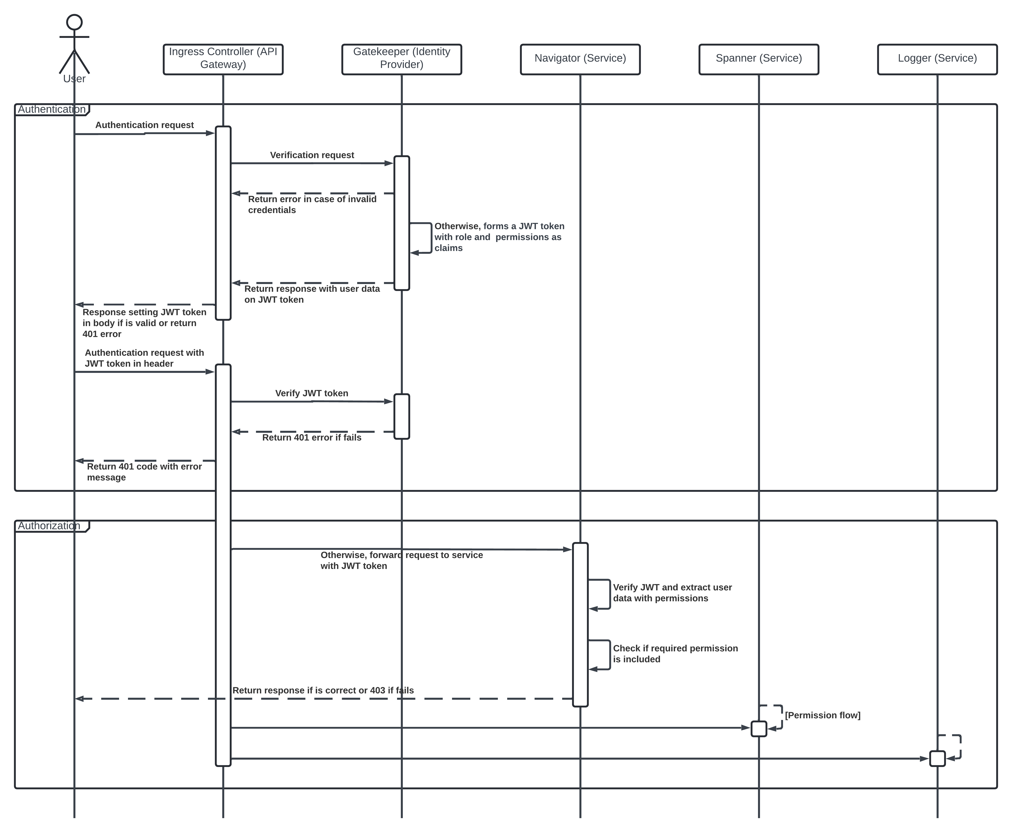
Рисунки 3.3 — Спроектована централізована автентифікація та деценетралізована авторизація

У випадку авторизації, централізований підхід також можна було б вважати доречним для використання разом з API-шлюзом, але це б означало роботу мікросервісів в рамках парадигми «неявної довіри». Ця парадигма передбачає, що всі вхідні запити до сервісів вже є авторизованими. Однак у міру масштабування системи, API-шлюз став би обтяженим у розумінні усіх специфічних бізнес-правил і функцій сервісів. У світлі головних цілей — сприяти незалежному розгортанню, вільному зʼєднанню сервісів і масштабуванню системи — у спроектованій схемі пропонується застосування децентралізованого підходу (рис. 3.3). Ця альтернативна методологія передбачає наділення кожного сервіса повноваженнями щодо авторизації. Зокрема, кожен з них реалізує свою власну логіку авторизації, а постачальник ідентифікаційних даних бере на себе завдання зберігати інформацію про користувачів, їх ролей і дозволів, та надавати їх при необхідності.
Однак, щоб ці дані потрапляли на перевірку до відповідних сервісів, необхідно інкапсулювати та пересилати їх у спеціальному форматі [5]. З часом зʼявилося багато методів вирішення цієї проблеми. Однак, в останні роки загальноприйнятим підходом є використання веб-токенів JSON (JWT). JWT дозволяють обʼєднати кілька частин інформації про обʼєкт у компактний рядок (рис. 3.4), який може бути використаний різними сторонами. Ці токени можуть бути підписані цифровим підписом для забезпечення їхньої цілісності, а також можуть бути зашифровані для забезпечення криптографічного захисту доступу до даних. Після підписання JWT можна безперешкодно передавати за допомогою протоколу HTTP.

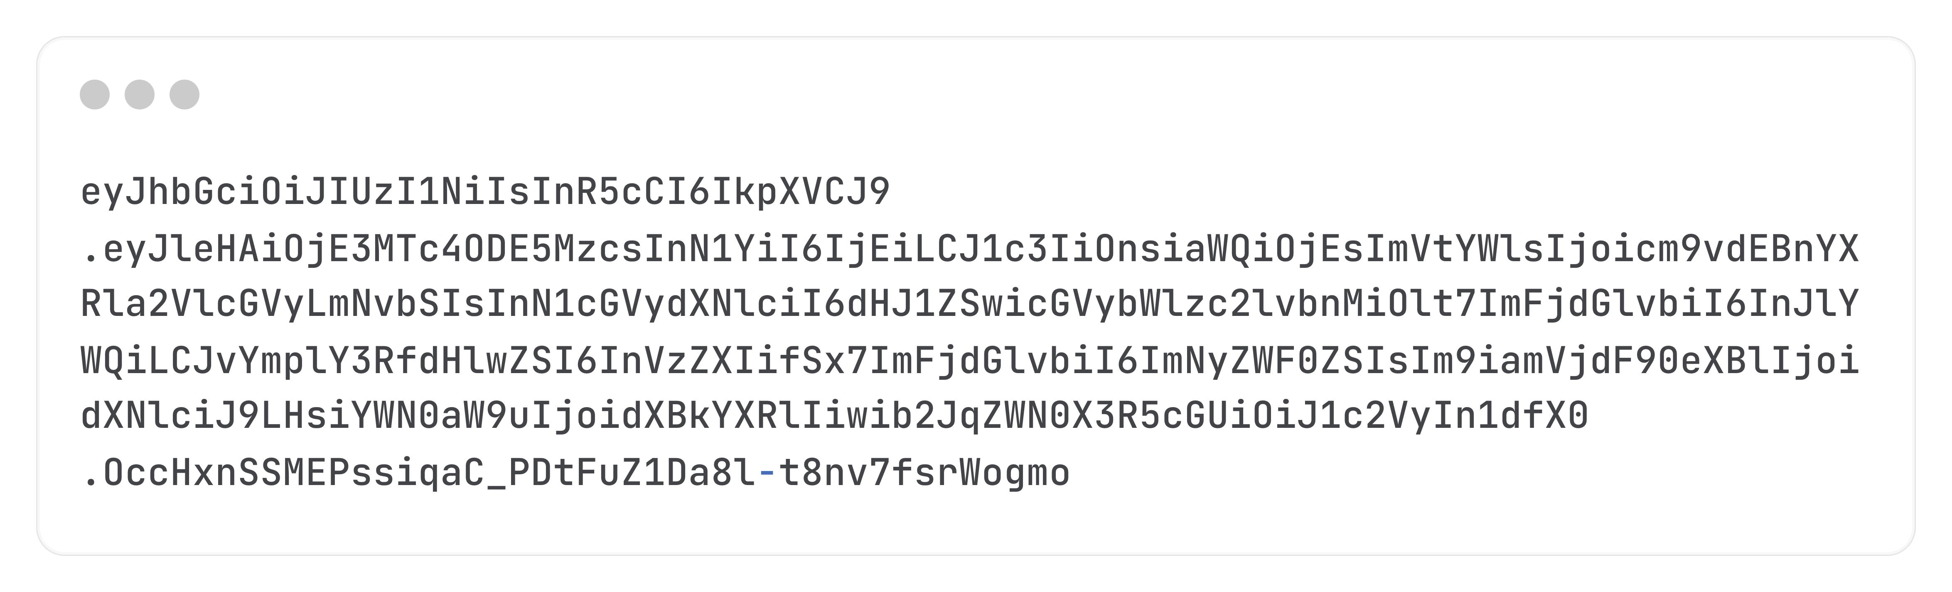
Рисунок 3.4 — Приклад рядку, який формується у сервісі «Gatekeeper»

Основний вміст JWT представляє собою структуру JSON (лістинг. 3.1). Стандарт JWT визначає конкретні іменовані поля, відомі як «публічні твердження», які слід використовувати, якщо вони мають відношення до бізнес-логіки додатку. Наприклад, поле «exp» визначає дату закінчення терміну дії токена. Належне дотримання цих полів підвищує ймовірність того, що використані бібліотеки будуть ефективно їх обробляти. Однак, це не забороняє додавання власних тверджень. Головне, щоб система надавала інструментів щодо їх зчитування.

{
“exp”: 1717982541,
“sub”: “1”,
“usr”: {
“id”: 1,
“email”: “root@gatekeeper.com”,
“superuser”: true,
“permissions”: [
{
“action”: “read”,
“model_type”: “user”
},
{
“action”: “create”,
“model_type”: “user”
},
{
“action”: “update”,
“model_type”: “user”
}
]
}
}
Лістинг 3.1 — Приклад основного вмісту JWT-токену

Хоча JWT можуть використовуватися для різних видів обміну даними, але разом з моделлю RBAC, вони в основному використовуються для передачі інформації з метою полегшення процесів авторизації, так як тепер можливо передавати списки з дозволам закодовані у JWT-токені, що виключає пряму комунікацію сервісів для їх верифікації. Кожен сервіс інкаплсулює власну логіку щодо надання доступів до певних обʼєктів у системі.

3.2.2 Процес логування дій користувачів

Для того, щоб реалізувати можливість реєструвати кожну дію користувачів, і таким чином відповідати вимозі щодо історичного відстеження змін з метою моніторингу ефективності кампанії, необхідно продумати цей процес з урахуванням його максимальної ефективності.
Потенційні вузькі місця у продуктивності можуть виникнути в результаті відокремлення бізнес-логіки, що відповідає за зберігання логів, в окремий сервіс «Logger». Початкова пропозиція передбачає організацію комунікації через мережу, коли кожен сервіс надсилає HTTP-запит до кінцевої точки в сервісі «Logger». Однак такий синхронний звʼязок може призвести до блокування, змушуючи кожен сервіс чекати на відповідь від сервісу логування.
Враховуючи прогнозовану кількість користувачів і повʼязане з цим робоче навантаження, такий підхід до комунікації вважається неприйнятним. На противагу цьому, асинхронна модель звʼязку, що базується на архітектурі, керованій подіями, пропонує рішення проблеми продуктивності.
Для її впровадження в DSP-систему необхідне розгортання спеціального посередника, який може мати форму черги подій. Використовуючи цю чергу, кожен сервіс має можливість генерувати подію, яка згодом надсилається та архівується в спеціалізованому сховищі, звідки надалі, сервіс-одержувач, тобто Logger, отримує ці події і зберігає їх у своїй спеціальній базі даних (рис. 3.5). Під час цього процесе, внутрішня логіка сервісу не блокується, оскільки він працює асинхронно. Це означає, що коли користувач робить запит на зміну бюджету рекламної кампанії через сервіс «Navigator», він одразу надсилає зворотню відповідь рекламодавцю та надсилаючи подію в чергу на обробку.
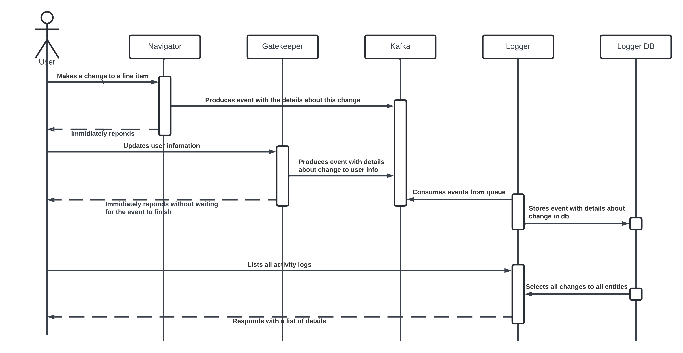
Рисунок 3.5 —Спроектований робочий процес логування дій у DSP-системі

3.3 Побудова концептуальних моделей баз даних

Як зазначено в Розділі 1.2.3, доцільно, щоб кожен мікросервіс керував своїм станом незалежно. Це передбачає використання окремої бази даних для кожного сервісу, що відповідає принципу інкапсуляції та єдиної відповідальності (Single Responsibility Principle).
У розроблюваній DSP-системі передбачається використання як реляційних, так і нереляційних баз даних, що дозволяє адаптувати кожен тип до конкретних завдань. Вибір між цими базами даних залежить від ряду факторів, включаючи частоту операцій читання і запису, передбачувану функціональність та необхідну жорсткість схеми бази даних.
Реляційні бази даних забезпечують строгі схеми даних, що гарантує цілісність та узгодженість даних. Їхньою важливою перевагою є підтримка ACID властивостей (атомарність, цілісність, ізольованість, довговічність), що критично для операцій, які потребують високого рівня надійності. Реляційні бази даних також використовують мову запитів SQL, що спрощує реалізацію складних запитів та аналітики.
Нереляційні бази даних, у свою чергу, забезпечують більшу гнучкість при роботі з неструктурованими даними, оскільки дозволяють зберігати дані без попередньо визначених схем. Вони краще підходять для горизонтального масштабування, що є важливим для високонавантажених систем, та оптимізовані для швидкого читання та запису великих обсягів даних.
Гнучкість мікросервісної архітектури дозволяє використовувати кілька типів баз даних у межах одного проєкту. Тому, перед початком розробки кожного мікросервісу необхідно оцінити специфіку даних, які він буде обробляти, та обрати відповідний тип бази даних.

3.3.1 Модель сервісу «Navigator»

У сфері рекламних технологій та программатичної реклами постійно ведеться робота над стандартизацією процесів і встановленням правил, щоб оптимізувати роботу для всіх учасників екосистеми [21]. Визначення обʼєктів, необхідних для персоналізації рекламної кампанії, не стало виключенням. Таким чином, індустрія визнає кілька основних обʼєктів: «Advertiser», «Campaign», «Line Item», «Creative» та «Targeting".
На основі цих сутностей у цій роботі були визначені конкретні обʼєкти для зберігання налаштувань рекламних кампаній, зокрема:
    - «Advertiser»: Рекламодавець виступає центральним обʼєктом рекламної кампанії, представляючи особу або організацію, яка фінансує рекламу. Цей обʼєкт знаходиться на вершині ієрархії, визначаючи категорію рекламодавця і його основний домен.
    - «Campaign»: Кампанія слугує стратегічною основою, що складається з набору лінійних елементів (Line Item), які мають спільний бюджет, який являє собою загальний обсяг фінансових зобовʼязань, виділених на проведення рекламної кампанії. Цей обʼєкт також визначає валюту, що використовується, і конкретний продукт або послугу, що рекламується.
    - «Line Item»: Лінійний елемент — це детальний компонент рекламної кампанії, що представляє певний сегмент рекламної стратегії. Кожний елемент характеризується власними параметрами таргетингу, бюджетом і запланованим періодом показу, що дозволяє детально контролювати процес показу оголошень.
    - Діапазон дат: Дати початку і закінчення рядка визначають період, протягом якого оголошення будуть активні.
    - Бюджет: Довічний бюджет визначає загальну суму, виділену для статті на весь період її дії, тоді як щоденний бюджет визначає суму, яку потрібно витратити щодня. Ці бюджети полегшують управління фінансовими ресурсами та розподіл витрат у часі.
    - Налаштування торів («Bidding»):
      - «Strategy»: Тендерні стратегії визначають, як подавати заявки на кожну статтю.
      - «Bidding Parameter»: Параметр являє собою максимальну ціну, яку рекламодавець готовий заплатити за кожен показ, клік або покупку.
      - «Pace Rate»: Темп, що визначає, як розподіляються бюджети протягом кампанії, забезпечуючи збалансовану доставку. Це може бути довічна ставка, яка рівномірно розподіляє бюджет на весь період кампанії, або денна ставка, яка розподіляє денний бюджет на кожен день.
    - «Targeting Association»: Асоційована цільова аудиторія з цим лінійним елементом.
    - «Creative Associations»: Асоціації, що повʼязують лінійки товарів з конкретними креативними матеріалами.
    - «Creative»: Це актив, який використовується для створення рекламного враження. Креативи можуть мати різні форми, найпоширенішими з яких є банери. Кожен креатив покликаний привернути увагу цільової аудиторії за допомогою переконливих візуальних і текстових елементів. Компоненти креативу включають графічні елементи, такі як зображення, логотипи та елементи дизайну, а також копію, тобто текстовий зміст реклами. Креатив відіграє вирішальну роль у донесенні повідомлення рекламодавця та отриманні бажаної реакції аудиторії.
    - «Targeting»: Таргетинг — це критерії, які використовуються для визначення аудиторії рекламної кампанії. Ефективний таргетинг гарантує, що реклама буде показана користувачам, які, найімовірніше, зацікавлені в продуктах або послугах рекламодавця. Параметри таргетингу охоплюють різноманітні параметри, які уточнюють аудиторію, такі як демографія, географія та платформа. Демографічні показники включають такі фактори, як вік, стать, дохід та рівень освіти. Використовуючи ці можливості таргетингу, рекламодавці можуть охопити найбільш релевантну аудиторію, тим самим підвищуючи ефективність своїх рекламних кампаній.
У цьому випадку, використання реляційної бази даних є вигідним завдяки її здатності керувати структурованими даними зі складними взаємозвʼязками, забезпечуючи цілісність узгодженість даних. Сутності, задіяні в рекламних кампаніях природньо відповідають реляційній моделі, де кожна з них може бути представлена у вигляді таблиці. Також, властивості ACID реляційних баз даних забезпечують надійну підтримку транзакцій, зберігаючи точність і надійність налаштувань кампаній. Крім того, реляційна модель забезпечує масштабованість, що дозволяє впоратися зі зростаючими обсягами даних у сучасних рекламних кампаніях. Такі методи, як індексування та нормалізація, підвищують продуктивність, забезпечуючи ефективне управління великими наборами даних.
Тому, у цій роботі було спроектовано релейну модель з урахуванням усіх таблиць, а також ієрархічної відносин між ними (рис. 3.6)
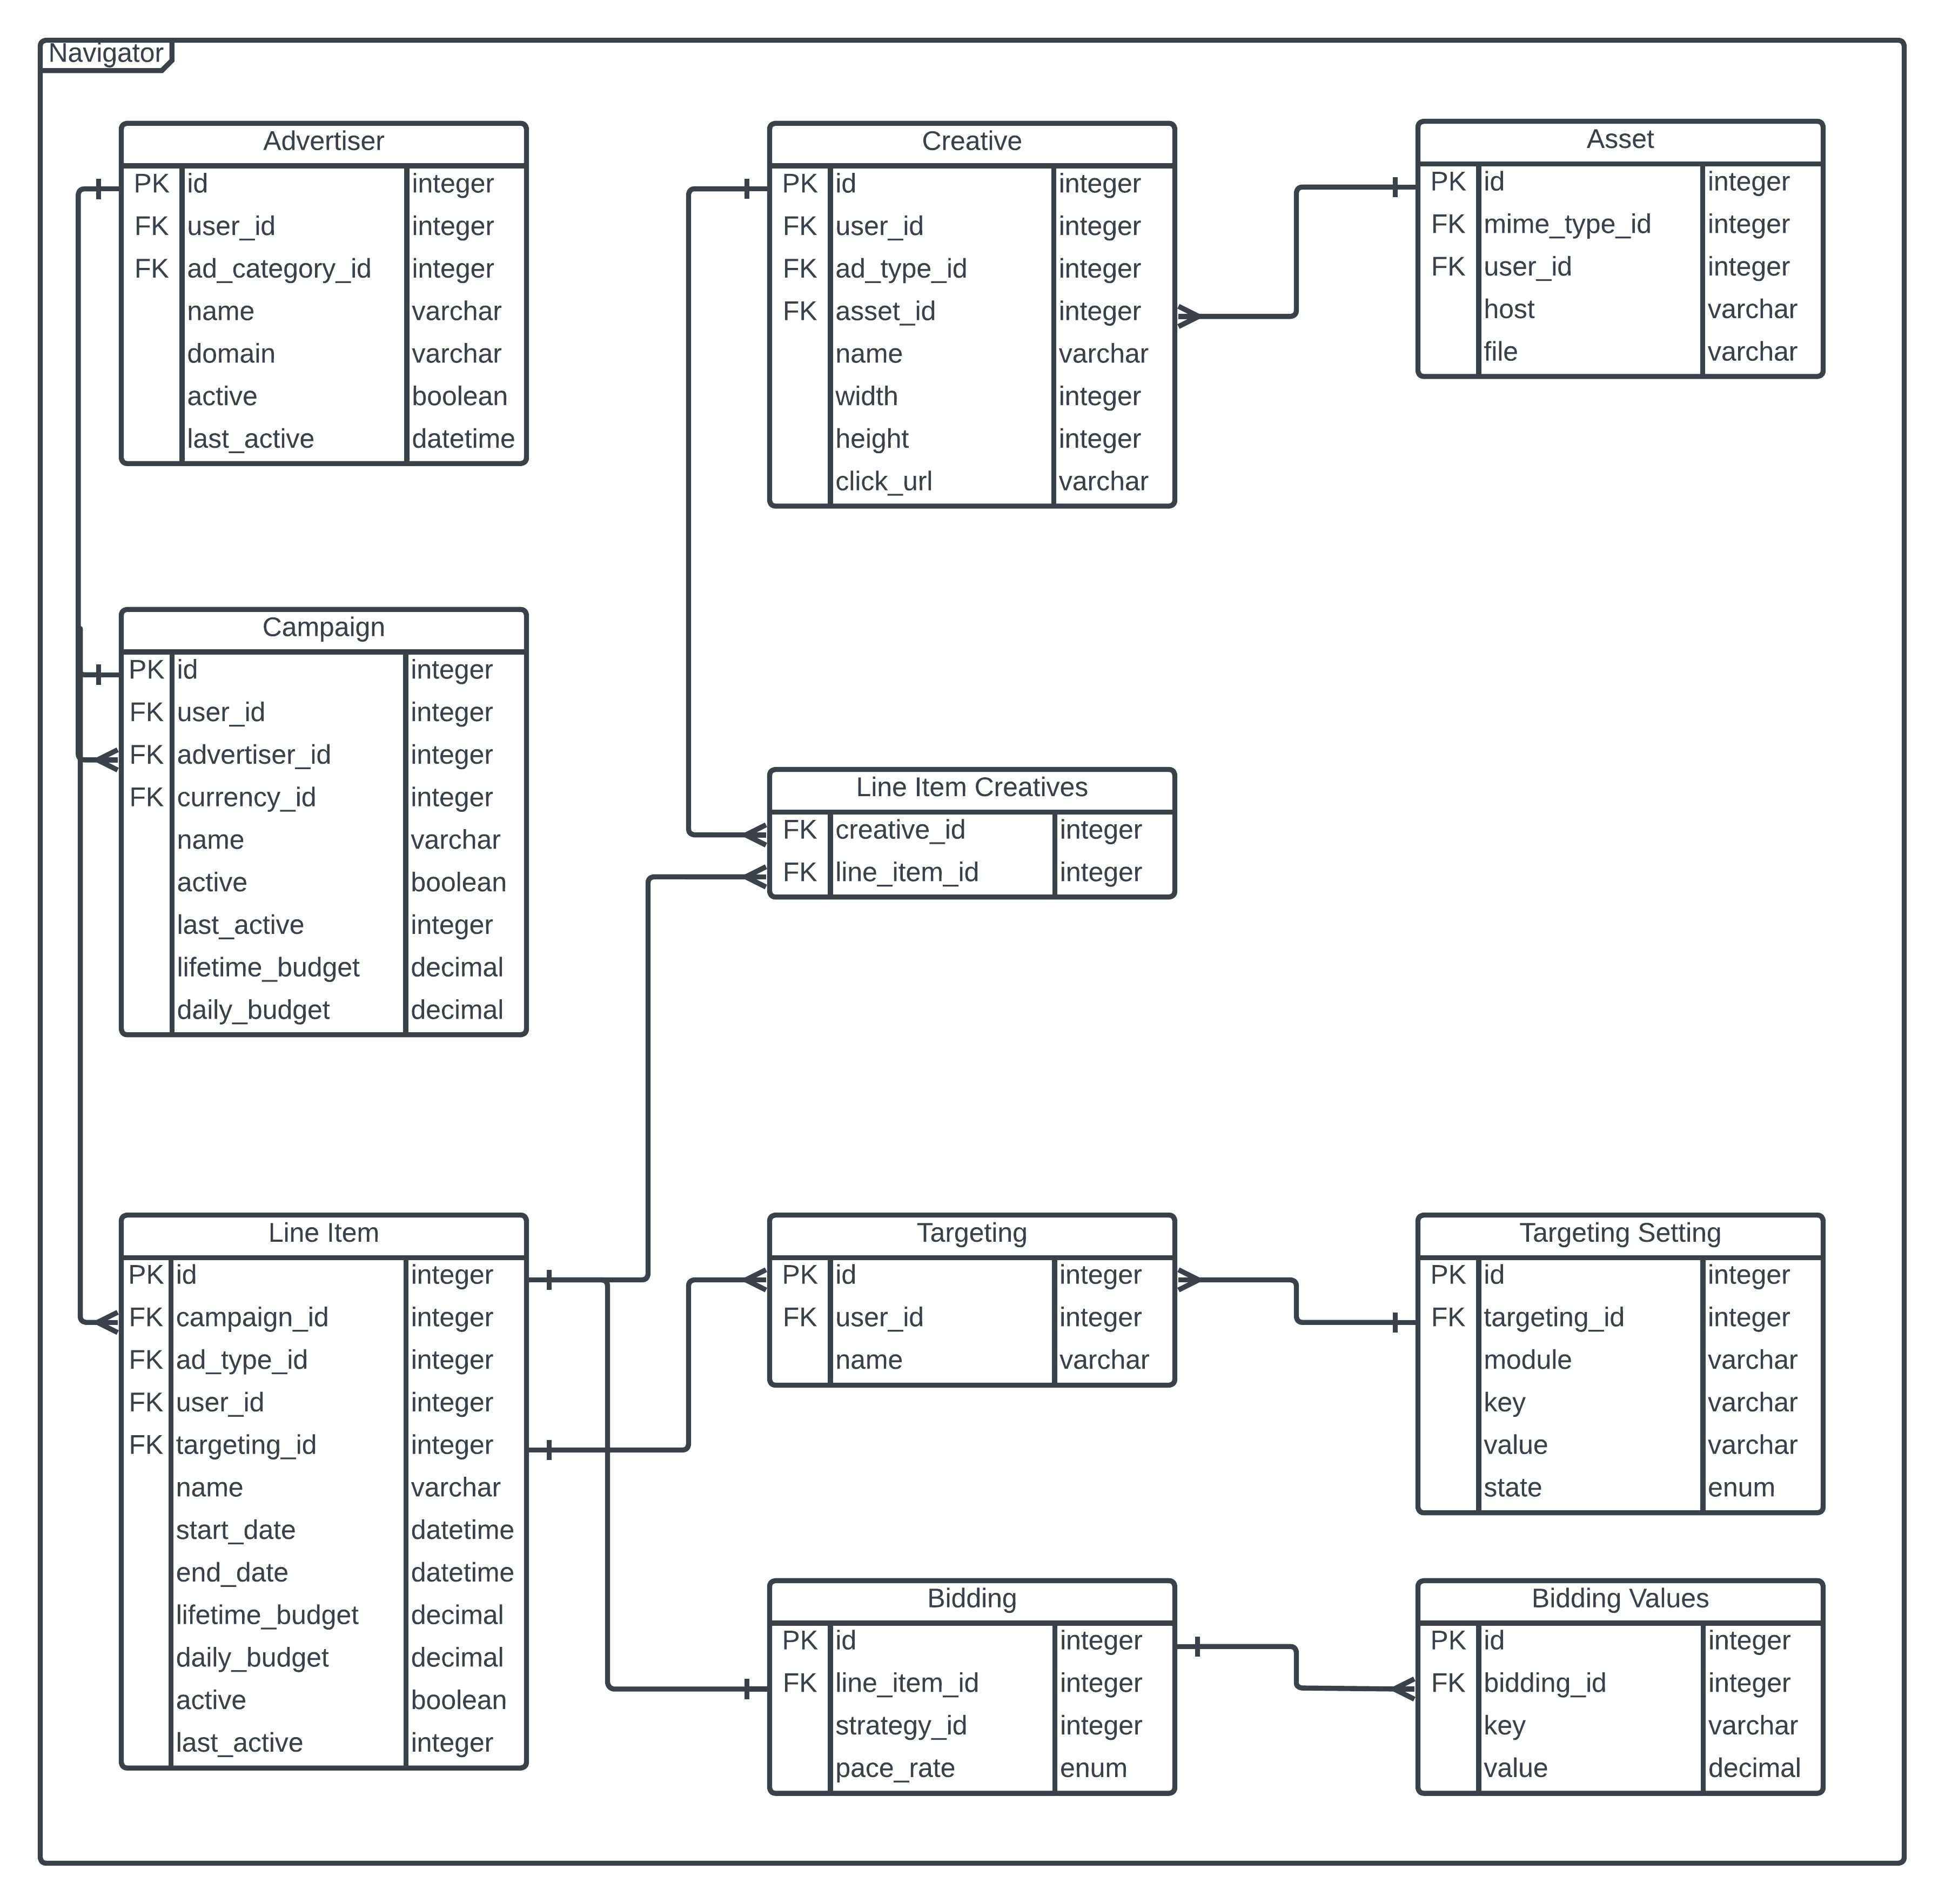
Рисунок 3.6 — Реляційна модель бази даних сервісу «Navigator»

3.3.2 Модель сервісу «Gatekeeper»

Сервіс «Gatekeeper» структурований на основі моделі доступу RBAC, яка передбачає використання реляційної схеми бази даних. Його основні сутності складаються з користувача (User), ролі (Role), дозволу (Permission) та тип моделі (Model Type), остання з яких використовується для управління доступами на рівні екземплярів моделей. Ці сутності також можна організувати в таблиці з певними визначеними звʼязками. Таким чином, відношення між User і Role встановлено як один-до-одного, між Role і Permission як багато-до-одного, а між Model Type і Permission як один-до-багатьох (рис. 3.7). Крім того, оскільки дані про дозволи зберігаються централізовано у провайдера ідентифікації, таблиця Model Type слугує для диференціації типів обʼєктів у окремих сервісах, що дозволяє мати таблиці з однаковими типами обʼєктів у DSP-системі.
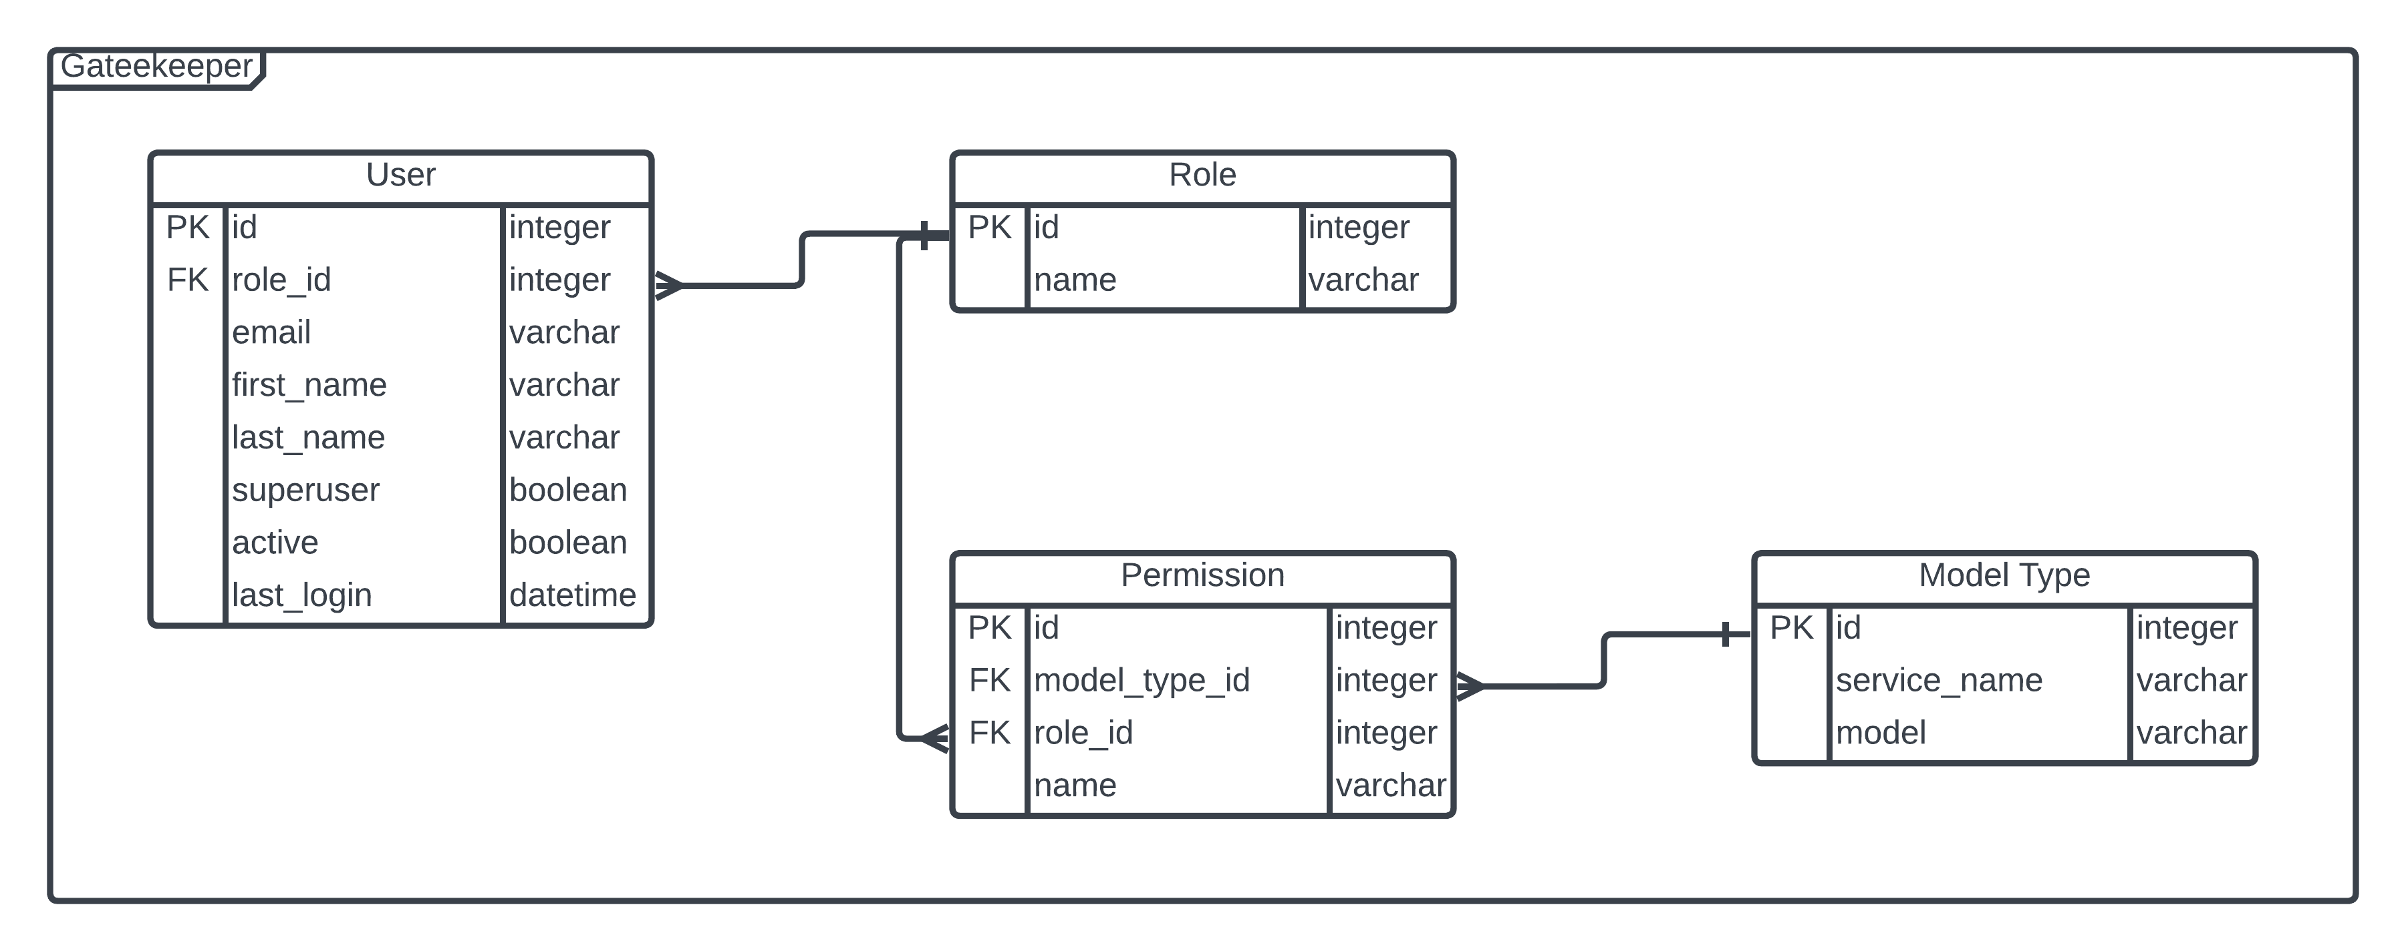
Рисунок 3.7 — Реляційна модель бази даних сервісу «Gatekeeper»

3.3.3 Модель сервісу «Logger»

У звʼязку з специфічними вимогами сервісу «Logger», вибір моделі бази даних є неоднозначним. Очікується, що всі зміни у обʼєктів повинні зберігатися в даному сервісі. Проте реплікація структури кожної таблиці з інших сервісів до системи, що згодом може складатись з понад 50 таблиць, всі з яких потрібно буде реалізувати в сервісі «Logger», призведе до проблем з масштабованості. Тому перевага у виборі типу бази даних надається нереляційній базі даних. Для цього проєкту була використана документно-орієнтована база даних, де в ролі таблиць виступають, так звані, колекції, а дані зберігаються у вигляді JSON обʼєктів.
Отже, для сервісу «Logger» була розроблена одна колекція, яка буде зберігати дії користувачів, виконані над обʼєктами в системі. Ця колекція буде називатися Activity Logs та матиме нечітку структуру (рис. 3.8).

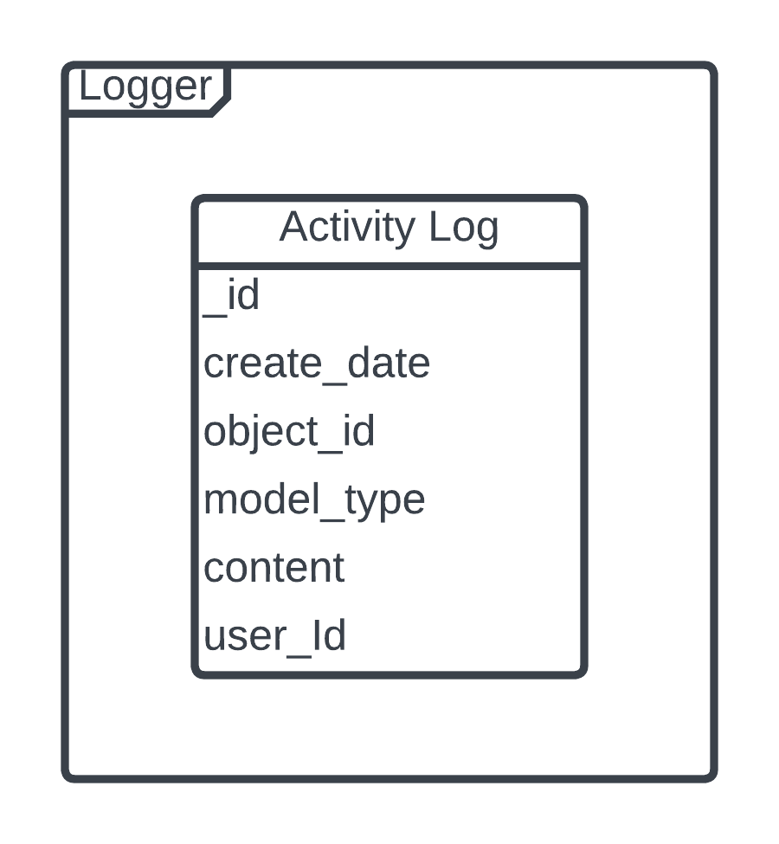
Крім того, для прикладу, збережений вміст одного запису у цій колекції виглядає наступним чином (лістинг 3.2):
Рисунок 3.8 — Коллекція Activity Logs у сервісі «Logger»

{
“create_date”: “2024-06-10T03:52:33.053000”,
“object_id”: “13”,
“model_type”: “advertiser”,
“action”: “create”,
“content”: {
“active”: true,
“name”: “Advertiser 1”,
“domain”: “https://youtube.com/“,
“category_id”: 1,
“id”: 13,
“user_id”: 1
},
“user_id”: 1,
“_id”: “66664e51b375eba2fc6bfb13”
}
Лістинг 3.2 — Приклад запису у колекції Activity Logs

4 ПРОГРАМНА РЕАЛІЗАЦІЯ DSP-СИСТЕМИ

Після завершення проектування загальної архітектури системи, що охоплює взаємодію між сервісами, моделі баз даних та основні функціональні та нефункціональні вимоги, наступний етап передбачає перехід до розробки системи. З цією метою було побудовано три найважливіші сервіси: «Navigator», «Gatekeeper» і «Logger». На додачу, було розроблено зручний користувацький інтерфейс, покликаний полегшити кастомізацію оголошень і загальне використання можливостей DSP-системи.

4.1 Використані технології

Перед початком розробки необхідно визначитися з технологіями, які відповідатимуть вимогам системи та дозволять ефективно реалізувати заплановану архітектуру. Це включає оцінку різних мов програмування, фреймворків, бібліотек та інструментів для визначення тих, що забезпечують оптимальну продуктивність, масштабованість і підтримуваність. Важливими факторами для розгляду є сумісність і підтримка обраних технологій. Також необхідно враховувати довгострокову життєздатність технологій, забезпечуючи їх оновлення та підтримку в майбутньому.
Ці технології повинні відповідати механізмам, визначеним на етапі проектування, та вирішувати потенційні проблеми, які можуть виникнути під час розробки. Це забезпечить підтримку архітектурних шаблонів, потоків даних і моделей взаємодії. Наприклад, якщо дизайн передбачає архітектуру мікросервісів, обрані технології повинні сприяти розробці, розгортанню та оркестрації мікросервісів. Важливо також передбачити потенційні виклики, такі як проблеми інтеграції, вузькі місця в продуктивності та вразливості безпеки. Вибираючи технології, які вирішують ці проблеми, процес розробки може проходити більш плавно, що в результаті призведе до створення надійної та стабільної системи.

4.1.1 Мова програмування

На початковому етапі дуже важливо ретельно обміркувати вибір мови програмування, оскільки вона є фундаментом для реалізації бізнес-логіки системи та її окремих сервісів.
Python є оптимальним вибором для цих вимог, оскільки відповідає вимогам системи до похідних та відповідає ринку рекламних технологій, що стрімко розвивається. Інтуїтивно-зрозумілий синтаксис та конструкції мови сприяють швидкому впровадженню нових функціональних можливостей.
Хоча мікросервісна архітектура дозволяє використовувати кілька мов програмування для різних сервісів, Python залишається рекомендованим вибором. Його підхід усуває необхідність у складних синтаксичних конструкціях, що призводить до лаконічного коду. Враховуючи розподілений характер системи, немає необхідності використовувати корпоративні мови програмування для підтримки структури великої бізнес-логіки, оскільки сервіси мають чітко визначену частину функціональності.
Для створення веб-додатку був обран FastAPI. Відомий своєю простотою та легкою архітектурою, пристосованою для розробки API, FastAPI вирізняється продуктивністю, що позиціонує його як кращий варіант порівняно з такими популярними фреймворками, як Django та Flask.
FastAPI демонструє чудові показники продуктивності, з часом відгуку близько 30 мс, тоді як Django має час відгуку близько 150 мс для тієї ж кінцевої точки. Таке значне покращення ефективності, коли FastAPI досягає пʼятикратного збільшення швидкості, підкреслює його здатність ефективно працювати з високонавантаженими додатками.
Крім того, спрощена архітектура FastAPI пропонує значні переваги в ландшафті мікросервісів. На відміну від Django, який включає в себе безліч вбудованих функцій, що не завжди є необхідними, мінімалістичний дизайн FastAPI гарантує, що додатки не будуть обтяжені зайвими функціями.

4.1.2 Контейнеризація та оркестрація сервісів

Мікросервісна архітектура передбачає існування декількох обчислювальних блоків (сервісів), що ускладнює розгортання, оскільки кожний сервіс потрібно налаштовувати окремо. Для вирішення цієї проблеми використовуються стандартні інструменти, такі як Docker для контейнеризації та Kubernetes для оркестрації.
Контейнеризація, прикладом якої є Docker, передбачає інкапсуляцію програми та її залежностей у легкий, ізольований виконуваний пакет. Це забезпечує узгодженість у різних середовищах, вирішуючи проблеми, повʼязані з залежностями та відмінностями у конфігурації. Контейнери Docker ефективно використовують ядро хостової ОС, що дозволяє підвищити ефективність використання ресурсів і пришвидшити час запуску порівняно з традиційними віртуальними машинами.
Однак, коли кількість контейнерів зростає, керувати ними окремо стає непрактично, тому потрібні інструменти оркестрації, такі як Kubernetes. Kubernetes автоматизує розгортання, масштабування та управління контейнерними додатками на кластерах віддалених серверів. Він забезпечує високу доступність та відмовостійкість завдяки автоматичному перезапуску, реплікації та переплануванню контейнерів у разі збоїв.
Спільне використання Docker та Kubernetes має значні переваги, серед яких покращена масштабованість, що дозволяє додаткам масштабуватися на основі попиту; портативність, яка забезпечує узгоджену роботу в різних середовищах; та ефективність, оскільки контейнери забезпечують краще використання ресурсів.
Ця комбінація ефективно вирішує складнощі розгортання, що робить її критично важливим підходом у розробці DSP-системи.

4.1.3 Сховище подій та черга для потокової обробки

Враховуючи функціональність сервісу «Logger» в цьому проєкті, яка вимагає використання черги подій, важливо впровадити інструмент для реалізації сховища та управління подіями. Apache Kafka є найкращим вибором завдяки своїм технічним можливостям. Як розподілена платформа для потокової передачі подій, Kafka ефективно впорається з великими потоками даних з мінімальною затримкою, що робить її ідеальною для надійного управління подіями в DSP-системах.
Одна з ключових переваг Kafka — це відмовостійка конструкція, яка гарантує відсутність втрати повідомлень. Реплікація даних між декількома вузлами дозволяє забезпечити безперервну роботу системи навіть при збоях вузлів. Крім того, ефективна серіалізація даних забезпечує високу пропускну здатність і низьку затримку, що дозволяє обробляти мільйони подій в секунду для управління журнальними даними в реальному часі.
Apache Kafka можна легко контейнеризувати та розгорнути у Docker за допомогою інструменту Docker Compose. Цей інструмент дозволяє створити конфігураційний файл з необхідними налаштуваннями та вказати місце для завантаження необхідних компонентів з відкритих репозиторіїв. Наприклад, для Kafka Docker Compose конфігурація може бути налаштована так, як показано у лістингу 4.1.

version: “3”

services:
zookeeper:
image: bitnami/zookeeper:3.9
ports:
- “2181:2181”
environment:
- ALLOW_ANONYMOUS_LOGIN=yes
networks:
- adbridge
Лістинг 4.1 — Docker Compose конфігурація для розгортання Kafka
kafka:
image: bitnami/kafka:3.7
ports:
- “9093:9093”
environment:
- KAFKA_ZOOKEEPER_CONNECT=zookeeper:2181
- KAFKA_CFG_AUTO_CREATE_TOPICS_ENABLE=true
- KAFKA_CREATE_TOPICS=“activity_logs_topic:1:1”
- KAFKA_CFG_LISTENER_SECURITY_PROTOCOL_MAP=CLIENT:PLAINTEXT,EXTERNAL:PLAINTEXT
- KAFKA_CFG_LISTENERS=CLIENT://:9092,EXTERNAL://:9093
- KAFKA_CFG_ADVERTISED_LISTENERS=CLIENT://kafka:9092,EXTERNAL://localhost:9093
- KAFKA_CFG_INTER_BROKER_LISTENER_NAME=CLIENT
- ALLOW_PLAINTEXT_LISTENER=yes
depends_on:
- zookeeper
networks:
- adbridge

volumes:
logger_database_data:

networks:
adbridge:
Лістинг 4.1 — Docker Compose конфігурація для розгортання Kafka

4.1.4 Система управління базами даних

Для ефективного управління даними в DSP-системі вибрано дві основні системи управління базами даних: PostgreSQL та MongoDB.
PostgreSQL був обраний для використання в тій частині системи, де потрібна структурована та реляційна модель даних. З його допомогою можна забезпечити надійне зберігання даних, а також проводити складні операції, такі як транзакції та забезпечення цілісності даних. PostgreSQL підтримує широкий набір функцій SQL, що робить його потужним інструментом для управління структурованими даними.
MongoDB вибраний для випадків, де потрібно зберігати та обробляти неструктуровані або напівструктуровані дані. Ця NoSQL база даних дозволяє зберігати дані у форматі JSON-подібних документів, що дозволяє легко масштабувати та робити їх гнучкими для змін. MongoDB особливо корисний у випадках, коли потрібно швидко зберігати та обробляти великі обʼєми даних або коли структура даних може змінюватися з часом.

4.2 Реалізація програмного коду сервісів

4.2.1 Внутрішня організація коду

Розробка додатку, що буде масштабуватися, вимагає початкового створення надійного фреймворку, який слугуватиме основою для додатку. Тому, у цьому проєкті була використана Clean-архітектура для всіх сервісів.
Clean-архітектура — це філософія проектування, яка наголошує на розділенні проблем при розробці програмного коду [22]. Ця архітектура побудована на принципі відокремлення бізнес-логіки від деталей технічної реалізації, гарантуючи, що основні функції програми залишаються ізольованими від зовнішніх впливів, таких як бази даних, користувацькі інтерфейси або фреймворки (рис. 4.1). Архітектура зазвичай зображується у вигляді концентричних кіл, де внутрішнє коло містить найбільш абстрактні, специфічні для домену бізнес-правила, а кожне наступне зовнішнє коло представляє все більш конкретні аспекти додатку.

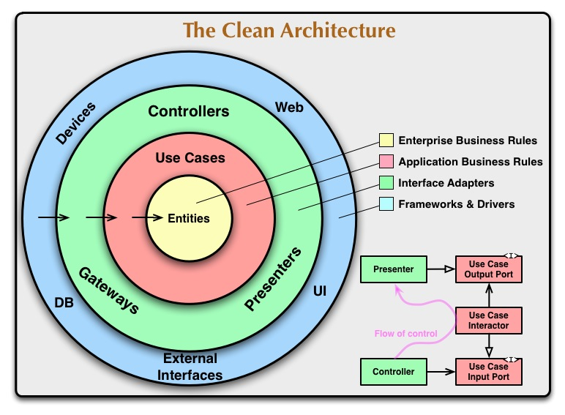
Рисунок 4.1 — Коцентрична діаграма Clean-архітектури [22]

Організовуючи код у такий спосіб, чиста архітектура сприяє високій модульності, тестуванню та підтримці, дозволяючи розробникам адаптувати та розширювати систему з мінімальним впливом на основну бізнес-логіку. Наприклад, інтеграція цієї архітектури у сервіс «Navigator» призводить до того, що загальна структура має наступні директорії (лістинг 4.2):
    - Модуль «api» містить контролери, які обробляють вхідні дані та повертають відповіді. Вони діють як посередники між інтерфейсом користувача та основною логікою програми, забезпечуючи належну маршрутизацію запитів.
    - Модуль «models» включає сутності, що представляють основні бізнес-обʼєкти та їхні властивості. Ці сутності інкапсулюють основні атрибути та поведінку бізнес-домену, слугуючи первинними структурами даних у додатку.
    - Модуль «repositories» реалізує шаблон проектування «Repository», що відповідає за звʼязок між базами даних. Цей модуль абстрагує логіку доступу до даних, надаючи API для усіх запитів і збереження сутностей. Він відокремлює рівень даних від бізнес-логіки, сприяючи полегшенню обслуговування.
    - Модуль «schemas» складається з обʼєктів передачі даних (DTO), які полегшують обмін даними між різними рівнями програми та із зовнішніми користувачами. Ці обʼєкти визначають структуру даних, якими обмінюються, забезпечуючи узгодженість і перевірку вхідних і вихідних даних.

navigator/
├── api
│ ├── dependencies.py
│ ├── routes.py
│ └── v1
│ ├── advertisers.py
│ ├── bid_response.py
│ ├── campaigns.py
│ ├── creatives.py
│ ├── line_items.py
│ └── targeting.py
├── core
│ ├── database.py
│ ├── exceptions.py
│ ├── producer.py
│ ├── s3_client.py
│ ├── settings.py
│ ├── types.py
│ └── utils.py
├── main.py
├── models
│ ├── advertisers.py
│ ├── base.py
│ ├── bidding.py
│ ├── campaigns.py
│ ├── creatives.py
│ ├── line_item_creatives.py
│ ├── line_items.py
│ └── targeting.py
├── repositories
│ ├── abstract.py
Лістинг 4.2 — Проектна структура сервісу «Navigator»

│ ├── advertisers.py
│ ├── bidding.py
│ ├── campaigns.py
│ ├── creatives.py
│ ├── generic.py
│ ├── line_items.py
│ └── targeting.py
├── schemas
│ ├── activity_logs.py
│ ├── advertisers.py
│ ├── base.py
│ ├── bid_response.py
│ ├── bidding.py
│ ├── campaigns.py
│ ├── creatives.py
│ ├── line_items.py
│ ├── permissions.py
│ ├── targeting.py
│ ├── tokens.py
│ └── users.py
└── services
├── abstract.py
├── advertisers.py
├── authorization.py
├── bid_response.py
├── campaigns.py
├── creatives.py
├── generic.py
├── line_items.py
├── targeting.py
└── validators
├── activation.py
├── budgets.py
└── relations.py
Лістинг 4.2 — Проектна структура сервісу «Navigator»

Також, кожен бізнес-обʼєкт має свій власний файл де зберігається логіка, яка відноситься тільки для цієї сутності.
Така організація коду сприяє полегшенню реалізації функціональних можливостей у декілька разів, що є основним аргументом для використання її для реалізації бізнес-логіки спроектованих сервісів.

4.2.2 Реалізація сервісу «Gatekeeper»

Відповідно до визначених вимог, сервіс «Gatekeeper» відповідає за реалізацію функцій автентифікації та авторизації, включаючи зберігання та доступ до даних користувачів. Для полегшення цих фундаментальних процесів і забезпечення можливості пошуку інформації про користувачів були створені спеціальні кінцеві точки, які описані нижче:
    - Кінцеві точки автентифікації:
        - «POST /rest/v1/authentication/login» — Вхід користувача;
        - «POST /rest/v1/authentication/verify-token» — Перевірка JWT токена;
        - «GET /rest/v1/authentication/me» — Отримання інформації про автентифікованого користувача.
    - Кінцеві точки управління користувачами:
        - «GET /rest/v1/users» — Отримання всіх користувачів;
        - «POST /rest/v1/users» — Створення нового користувача;
        - «GET /rest/v1/users/{user_id}» — Отримання конкретного користувача за ідентифікатором;
        - «PUT /rest/v1/users/{user_id}» — Оновлення конкретного користувача за ідентифікатором;
        - «DELETE /rest/v1/users/{user_id}» — Видалення конкретного користувача за ідентифікатором.
Процес автентифікації потребує механізму перевірки користувачів у системі. Початкові запити вимагають надання зареєстрованої пошти та пароля, тоді як наступні запити вимагають включення JWT в заголовки для забезпечення конфіденційності даних (лістинг 4.3).

class AuthenticationService(BaseService[User, None, None]):
def __init__(
self,
repository: Annotated[UserRepository, Depends()],
Лістинг 4.3 — Клас відповідальний за процес автентифікації

permission_repository: Annotated[PermissionRepository, Depends()],
) -> None:
super().__init__(repository)
self.permission_repository = permission_repository

@staticmethod
def create_access_token(user: User) -> Token:
return Token(
access_token=jwt.encode(
{
“exp”: datetime.now() + timedelta(minutes=settings.JWT_ACCESS_TOKEN_EXP),
“sub”: str(user.id),
“usr”: {
“id”: user.id,
“email”: user.email,
“superuser”: user.superuser,
“permissions”: [
{
“action”: permission.action,
“model_type”: permission.model_type.name,
}
for permission in user.role.permissions
],
},
},
settings.SECRET_KEY,
settings.JWT_ALGORITHM,
),
token_type=“bearer”,
)

def verify_token(self, token: str, authenticate_value: str) -> TokenPayload:
try:
payload = jwt.decode(token, settings.SECRET_KEY, algorithms=[settings.JWT_ALGORITHM])
token_payload = TokenPayload(**payload)
except (JWTError, ValidationError) as exc:
raise HTTPException(
status_code=status.HTTP_403_FORBIDDEN,
detail=“Could not validate the credentials.”,
headers={“WWW-Authenticate”: authenticate_value} if authenticate_value else None,
) from exc
Лістинг 4.3 — Клас відповідальний за процес автентифікації
return token_payload

def authenticate(self, email: str, password: str) -> Token:
user = self.repository.filter(email=email).first()

if not user or not UserService.verify_password(password, user.password):
raise HTTPException(status_code=status.HTTP_400_BAD_REQUEST, detail=“Either email or password is invalid.”)

return self.create_access_token(user)

def has_permissions(self, user: User, model_type_name: str, actions: list[Permission.Action]) -> bool:
permissions = self.permission_repository.filter_by_model_type(model_type_name, role_id=user.role_id)

user_actions = [permission.action for permission in permissions]
return all(action in user_actions for action in actions)
Лістинг 4.3 — Клас відповідальний за процес автентифікації

Процес авторизації передбачає більш визначену процедуру. Перевірка прав доступу користувача повинна відбуватися після автентифікації і є обовʼязковою для кожного запиту користувача до будь-якої кінцевої точки (лістинг 4.4). Це гарантує, що будь-які зміни в правах доступу будуть негайно розпізнані та підтверджені системою.

class PermissionChecker:
permissions_map = {
“GET”: [Permission.Action.READ],
“POST”: [Permission.Action.CREATE],
“PUT”: [Permission.Action.UPDATE],
“DELETE”: [Permission.Action.DELETE],
}

def __init__(self, model_class: type[Base]) -> None:
self.model_type_name = model_class.model_type_name

def get_required_permissions(self, method: str) -> list[Permission.Action]:
Лістинг 4.4 — Клас, що реалізує процес авторизації
actions = self.permissions_map.get(method)

if actions is None:
raise HTTPException(
status_code=status.HTTP_405_METHOD_NOT_ALLOWED, detail=f”Method `{method}` is not allowed.”
)

return actions

def __call__(
self,
request: Request,
user: Annotated[User, Depends(get_current_user)],
authentication_service: Annotated[AuthenticationService, Depends()],
) -> None:
actions = self.get_required_permissions(request.method)

if not authentication_service.has_permissions(user, self.model_type_name, actions):
raise HTTPException(
status_code=status.HTTP_403_FORBIDDEN,
detail=“User does not have enough permissions to access this resource.”,
)
Лістинг 4.4 — Клас, що реалізує процес авторизації

Крім того, ексклюзивний доступ до кінцевих точок для отримання інформації про користувачів повинен бути зарезервований для привілейованих користувачів системи — адміністраторів, які, відповідно до визначеної структури, мають повноваження змінювати, додавати та видаляти користувачів. Перевірка статусу адміністратора повинна також супроводжувати кожен запит (лістинг 4.5).

def get_current_superuser(current_user: Annotated[User, Depends(get_current_user)]) -> User:
if not current_user.superuser:
raise HTTPException(detail=“The current user is a super user.”)
return current_user
Лістинг 4.5 — Функція що перевіряє статус адміністратора

4.2.3 Реалізація сервісу «Navigator»

Сервіс «Navigator» контролює управління рекламними оголошеннями через використання конкретних бізнес-обʼєктів зазначених при проектуванні. Кінцеві точки були розроблені щоб дозволити читання, створення, оновлення та видалення кожного обʼєкту, що в майбутньому дозволить безперешкодно створювати рекламні кампанії з нуля. Наступні кінцеві точки були створені відповідно до певного шаблону, що керується за принципами Clean- архітектури.
    - Кінцеві точки управління рекламодавцями:
    - «GET /rest/v1/advertisers» — Отримати список рекламодавців;
    - «POST /rest/v1/advertisers» — Створити нового рекламодавця;
    - «GET /rest/v1/advertisers/{advertiser_id}» — Отримати інформацію про конкретного рекламодавця за ідентифікатором;
    - «PUT /rest/v1/advertisers/{advertiser_id}» — Оновити інформацію про рекламодавця за ідентифікатором;
    - «DELETE /rest/v1/advertisers/{advertiser_id}» — Видалити рекламодавця за ідентифікатором.
    - Кінцеві точки управління рекламними кампаніями:
    - «GET /rest/v1/campaigns» — Отримати список кампаній;
    - «POST /rest/v1/campaigns» — Створити нову кампанію;
    - «GET /rest/v1/campaigns/{campaign_id}» — Отримати інформацію про конкретну кампанію за ідентифікатором;
    - «PUT /rest/v1/campaigns/{campaign_id}» — Оновити інформацію про кампанію за ідентифікатором;
    - «DELETE /rest/v1/campaigns/{campaign_id}» — Видалити кампанію за ідентифікатором.
    - Кінцеві точки управління лінійними елементами:
    - «GET /rest/v1/line-items» — Отримати список лінійних елементів;
    - «POST /rest/v1/line-items» — Створити новий лінійний елемент;
    - «GET /rest/v1/line-items/{line_item_id}» — Отримати інформацію про конкретний лінійний елемент за ідентифікатором;
    - «PUT /rest/v1/line-items/{line_item_id}» — Оновити інформацію про лінійний елемент за ідентифікатором;
    - «DELETE /rest/v1/line-items/{line_item_id}» — Видалити лінійний елемент за ідентифікатором.
    - Кінцеві точки управління налаштуваннями цільової аудиторії:
    - «GET /rest/v1/targeting» — Отримати список налаштувань цільової аудиторії;
    - «POST /rest/v1/targeting» — Створити нове налаштування цільової аудиторії;
    - «GET /rest/v1/targeting/{targeting_id}» — Отримати інформацію про конкретне налаштування цільової аудиторії за ідентифікатором;
    - «PUT /rest/v1/targeting/{targeting_id}» — Оновити інформацію про налаштування цільової аудиторії за ідентифікатором;
    - «DELETE /rest/v1/targeting/{targeting_id}» — Видалити налаштування цільової аудиторії за ідентифікатором.
    - Кінцеві точки управління рекламними креативами:
    - «GET /rest/v1/creatives» — Отримати список креативів;
    - «POST /rest/v1/creatives» — Створити новий креатив;
    - «GET /rest/v1/creatives/{creative_id}» — Отримати інформацію про конкретний креатив за ідентифікатором;
    - «PUT /rest/v1/creatives/{creative_id}» — Оновити інформацію про креатив за ідентифікатором;
    - «DELETE /rest/v1/creatives/{creative_id}» — Видалити креатив за ідентифікатором.
    - Кінцеві точки управління креативними активами:
    - «GET /rest/v1/creative-assets» — Отримати список креативних активів;
    - «POST /rest/v1/creative-assets» — Створити новий креативний актив;
    - «GET /rest/v1/creative-assets/{creative_asset_id}» — Отримати інформацію про конкретний креативний актив за ідентифікатором;
    - «DELETE /rest/v1/creative-assets/{creative_asset_id}» — Видалити креативний актив за ідентифікатором.
Щоб проілюструвати створення кінцевої точки лінійного елемента, важливо розглянути основні компоненти, необхідні для його реалізації. Початковий етап передбачає визначення моделі даних для цього обʼєкта (лістинг 4.6), що охоплює його звʼязки з іншими обʼєктами та індивідуально визначеними полями.

class LineItem(BudgetMixin, ActiveMixin, Base):
__tablename__ = “line_items”

id: Mapped[int] = mapped_column(primary_key=True)
name: Mapped[str] = mapped_column(String(30))
start_date: Mapped[datetime] = mapped_column(DateTime(timezone=True))
end_date: Mapped[datetime] = mapped_column(DateTime(timezone=True))

user_id: Mapped[int] = mapped_column()
ad_type_id: Mapped[int] = mapped_column()
campaign_id: Mapped[int] = mapped_column(ForeignKey(“campaigns.id”))
campaign: Mapped[“Campaign”] = relationship(lazy=“joined”, back_populates=“line_items”)
targeting_id: Mapped[int] = mapped_column(ForeignKey(“targeting.id”))
Лістинг 4.6 — Модель лінійного елементу

targeting: Mapped[“Targeting”] = relationship(lazy=“joined”)
bidding: Mapped[“Bidding”] = relationship(lazy=“joined”, back_populates=“line_item”, cascade=“all, delete-orphan”)
creatives: Mapped[list[“Creative”]] = relationship(secondary=line_item_creatives, back_populates=“line_items”)
Лістинг 4.6 — Модель лінійного елементу

Після цього необхідно визначити схему даних, призначену для внутрішнього звʼязку між рівнями архітектури (лістинг 4.7). Схема повинна точно відображати модель даних, володіючи при цьому чіткими атрибутами, а всі типи даних повинні бути примітивними.

class BaseLineItem(ActiveSchemaMixin, BudgetsSchemaMixin, BaseModel):
campaign_id: int
targeting_id: int
ad_type_id: int
name: Annotated[str | None, Field(max_length=30)] = None
start_date: AwareDatetime | datetime | None = None
end_date: AwareDatetime | datetime | None = None
bidding: Bidding
creatives: list[int] = []
Лістинг 4.7 — Cхема даних лінійного елементу

Після створення моделі та схеми даних наступним кроком є реєстрація контролера, який виступає в ролі кінцевої точки (лістинг 4.8). Контролер призначений для отримання запитів від зовнішніх джерел. На цьому етапі очікується, що користувачі подадуть обʼєкт у тілі запиту, який відповідає полям і типам, зазначеним у схемі даних. Крім того, контролер ініціює виклики наступних функціональних рівнів системи.

@router.post(“/“, status_code=status.HTTP_201_CREATED, response_model=schemas.LineItem)
def create_line_item(
Лістинг 4.8 — Контролер для створення лінійного елементу

line_item_service: Annotated[LineItemService, Depends()],
user: Annotated[TokenPayload, Depends(get_current_user)],
data: schemas.CreateLineItem,
):
return line_item_service.create(user, data)
Лістинг 4.8 — Контролер для створення лінійного елементу

Наступний крок охоплює сервісний рівень, який інкапсулює функціональність кінцевої точки, зокрема, щодо створення нового лінійного елемента (лістинг 4.9). Сервісний рівень також інтегрує залежності у вигляді репозиторіїв, що відповідають за операції з даними та синхронізацію з базою даних. Крім того, на цьому рівні впроваджуються перевірки, щоб запобігти збереженню користувачами невірної конфігурації лінійного елемента, забезпечуючи захист користувачів від проблем під час запуску реклами.

class LineItemService(
BudgetsValidatorMixin,
RelatedFieldValidatorMixin,
ActivationValidatorMixin,
GenericService[LineItem, CreateLineItem, UpdateLineItem],
):
def __init__(
self,
repository: Annotated[LineItemRepository, Depends()],
campaign_repository: Annotated[CampaignRepository, Depends()],
creative_repository: Annotated[CreativeRepository, Depends()],
targeting_repository: Annotated[TargetingRepository, Depends()],
bidding_repository: Annotated[BiddingRepository, Depends()],
bidding_value_repository: Annotated[BiddingValueRepository, Depends()],
) -> None:
super().__init__(repository)
self.campaign_repository = campaign_repository
self.creative_repository = creative_repository
self.targeting_repository = targeting_repository
self.bidding_repository = bidding_repository
self.bidding_value_repository = bidding_value_repository

def _validate_dates(self, data: CreateLineItem | UpdateLineItem) -> None:
start_date, end_date = data.start_date, data.end_date

if start_date and start_date < datetime.now(start_date.tzinfo):
raise ValidationError(“A start date cannot be in the past.”)

if end_date and start_date and start_date > end_date:
raise ValidationError(“An end date must be later than a start date.”)

def _validate_bidding(self, data: CreateLineItem | UpdateLineItem) -> None:
match data.bidding.pace_rate:
case BiddingModel.PaceRate.LIFETIME:
if not data.end_date:
raise ValidationError(“An end date is required when setting a lifetime pace rate.”)
case BiddingModel.PaceRate.DAILY:
if data.daily_budget is None:
raise ValidationError(“A daily budget is required when setting a daily pace rate.”)

def _validate_budget_exceeds_campaign(self, data: CreateLineItem | UpdateLineItem, campaign: Campaign) -> None:
entire_lifetime_budget = sum(line_item.lifetime_budget for line_item in campaign.line_items)

if entire_lifetime_budget + data.lifetime_budget > campaign.lifetime_budget:
raise ValidationError(
“The specified lifetime budget along with other line items exceeds the campaign budget.”
)

def _validate_creatives(self, user: User, data: CreateLineItem | UpdateLineItem) -> None:
creative_ids = data.creatives

if len(creative_ids) != len(set(creative_ids)):
raise ValidationError(“Creatives cannot be duplicated.”)

creatives = self.creative_repository.filter_by_ids(creative_ids, user_id=user.id)
Лістинг 4.9 — Контролер для створення лінійного елементу
if non_existing_ids := set(creative_ids) - {creative.id for creative in creatives}:
raise ValidationError(f”The creative with the IDs={non_existing_ids} do(es) not exist.”)

# Setting the creativesʼ instances to schema to access them in the `create`/`update` methods.
setattr(data, “creatives”, creatives)

def validate(self, user: User, data: CreateLineItem | UpdateLineItem) -> CreateLineItem | UpdateLineItem:
self._validate_related_field_on_existence(“targeting”, data.targeting_id, user_id=user.id)
campaign = self._validate_related_field_on_existence(“campaign”, data.campaign_id, user_id=user.id)

self._validate_dates(data)
self._validate_bidding(data)
self._validate_lifetime_and_daily_budget(data)
self._validate_creatives(user, data)
self._validate_budget_exceeds_campaign(data, campaign)
self._validate_active(data, campaign)
self._validate_unique_together(data.bidding.values, [“key”])

return data

def create(self, user: User, data: CreateLineItem) -> LineItem:
instance = super().create(user, data)
bidding = self.bidding_repository.create(data.bidding, line_item_id=instance.id)
self.bidding_value_repository.bulk_create(data.bidding.values, bidding_id=bidding.id)
return instance

def update(self, user: User, instance_id: int, data: UpdateLineItem) -> LineItem:
instance = super().update(user, instance_id, data)
bidding = self.bidding_repository.update(instance.bidding, data.bidding)
self.bidding_value_repository.bulk_delete(bidding.values)
self.bidding_value_repository.bulk_create(data.bidding.values, bidding_id=bidding.id)

return instance
Лістинг 4.9 — Контролер для створення лінійного елементу
Зрештою, дані зберігаються в базі даних за допомогою ефективно реалізованого репозиторію (лістинг 4.10).

class LineItemRepository(GenericRepository[LineItem, DBLineItemSchema, CreateLineItem, UpdateLineItem]):
@property
def model(self) -> type[LineItem]:
return LineItem

@property
def schema(self) -> type[DBLineItemSchema]:
return DBLineItemSchema

def serialize(self, data: CreateLineItem | UpdateLineItem, **kwargs: dict[str, Any]) -> dict[str, Any]:
return super().serialize(data, exclude=[“bidding”, “creatives”], **kwargs)

def deserialize(self, instance: LineItem, **kwargs: dict[str, Any]) -> dict[str, Any]:
return super().deserialize(instance, exclude=[“bidding”], **kwargs)

def create(self, data: CreateLineItem, **kwargs: dict[str, Any]) -> LineItem:
instance = super().create(data, **kwargs)
instance.creatives.extend(data.creatives)
return instance

def update(self, instance: LineItem, data: UpdateLineItem) -> LineItem:
instance = super().update(instance, data)
instance.creatives = data.creatives
return instance
Лістинг 4.10 — Контролер для створення лінійного елементу

По такому принципу було створено решту кінцевих точок у цьому сервісі.

4.2.4 Реалізація сервісу «Logger»

Сервіс «Logger» має особливу мету, яка усуває необхідність створення великої кількості кінцевих точок. В рамках своєї реалізації він має лише дві кінцеві точки, щоб користувачі могли відстежувати зміни зроблені по відношенню до обʼєктів. Однак основною функцією цього сервісу є зчитування подій з черги Kafka та зберігання цих даних у базі даних MongoDB. За допомогою бібліотеки AIOKafka, було побудована спеціальна функція, яка стежить за потоком подій у асинхронній манері та миттєво реагує одразу коли зʼявляється нова (лістинг 4.11).

@asynccontextmanager
async def lifespan(_: FastAPI) -> AsyncGenerator[Any, Any]:
asyncio.create_task(receive_activity_logs())
yield

async def receive_activity_logs() -> Awaitable[None]:
engine = get_engine()
unit_of_work = MongoUnitOfWork(engine)
activity_log_service = ActivityLogService(unit_of_work)

consumer = AIOKafkaConsumer(settings.KAFKA_TOPIC, loop=loop, bootstrap_servers=settings.KAFKA_BOOTSTRAP_SERVERS)
await consumer.start()

try:
async for event in consumer:
await activity_log_service.log_activity_from_event(event)
finally:
await consumer.stop()
Лістинг 4.11 — Функції для читання подій

Крім того, інтеграція бібліотеки confluent-kafka дозволяє ініціювати події від різних сервісів, а завдяки використанню розробленої функції декоратора, будь-які зміни, зроблені на рівні репозиторію, автоматично надсилаються до черги щоразу, коли викликається відповідна логіка (лістинг 4.12).

def produce_activity_log(repository: AbstractRepository, instance: ModelType, action: Action) -> None:
activity_log = ActivityLog(
create_date=datetime.now(),
object_type=instance.object_type_name,
action=action,
content=repository.deserialize(instance),
)
value = activity_log.model_dump_json().encode()

producer.produce(settings.KAFKA_TOPIC, value=value)

def log_activity(
action: Action,
) -> Callable[[Callable[…, ModelType]], Callable[[AbstractRepository, tuple[Any], dict[str, Any]], ModelType]]:
def _log_activity(
method: Callable[…, ModelType]
) -> Callable[[AbstractRepository, tuple[Any], dict[str, Any]], ModelType]:
@wraps(method)
def wrapper(self: AbstractRepository, *args: tuple[Any], **kwargs: dict[str, Any]) -> ModelType:
method_return = method(self, *args, **kwargs)

produce_activity_log(self, method_return, action)

return method_return

return wrapper

return _log_activity
Лістинг 4.12 — Функція-декоратор для ініціювання подій

Таким чином, основна мета цього сервісу була ефективно досягнута завдяки використанню спеціальних бібліотек, що дозволяють системі обробляти велику кількість подій у відмовостійкому порядку.

4.3 Розгортання системи

Для того, щоб система функціонувала не тільки локально, але й могла працювати в будь-якому середовищі, потрібно налаштувати конфігурації для розгортання. Як вже зазначено, для цього використовуються Docker і Kubernetes.

4.3.1 Контейнерізація за допомогою Docker

Розгортання передбачає запуск всіх сервісів в окремих контейнерах. Для цього були реалізовані Docker-файли, які описують специфічні команди для запуску кожного з сервісів: «Navigator», «Gatekeeper» і «Logger». Ці команди включають: копіювання всіх модулів з локального середовища в образ контейнера, налаштування всіх залежностей від бібліотек і фреймворків, а також запуск самого додатку (лістинг 4.13).

FROM python:3.12-slim

WORKDIR /code

ENV PYTHONPATH=/code:$PYTHONPATH

COPY ./requirements.txt /code/requirements.txt
RUN pip install —no-cache-dir —upgrade -r /code/requirements.txt

COPY ./alembic.ini /code/alembic.ini
COPY ./migrations /code/migrations

COPY ./navigator /code/navigator
COPY ./media /code/media

CMD [“uvicorn”, “navigator.main:app”, “—host”, “0.0.0.0”, “—port”, “80”]
Лістинг 4.13 — Приклад конфігурації у Dockerfile для сервісу «Navigator»

4.3.2 Оркестрація за допомогою Kubernetes

Після створення Docker-контейнерів необхідно організувати їх роботу за допомогою технології Kubernetes. У кластері Kubernetes є група робочих машин, відомих як вузли, які відповідають за запуск контейнерних додатків. Кожен кластер складається щонайменше з одного робочого вузла, на якому розміщені контейнери («pods»), що обробляють робоче навантаження додатків (рис. 4.2). Площина керування контролює робочі вузли та контейнери у кластері. У виробничих умовах площина керування зазвичай працює на декількох компʼютерах, тоді як кластер складається з численних вузлів для забезпечення відмовостійкості.
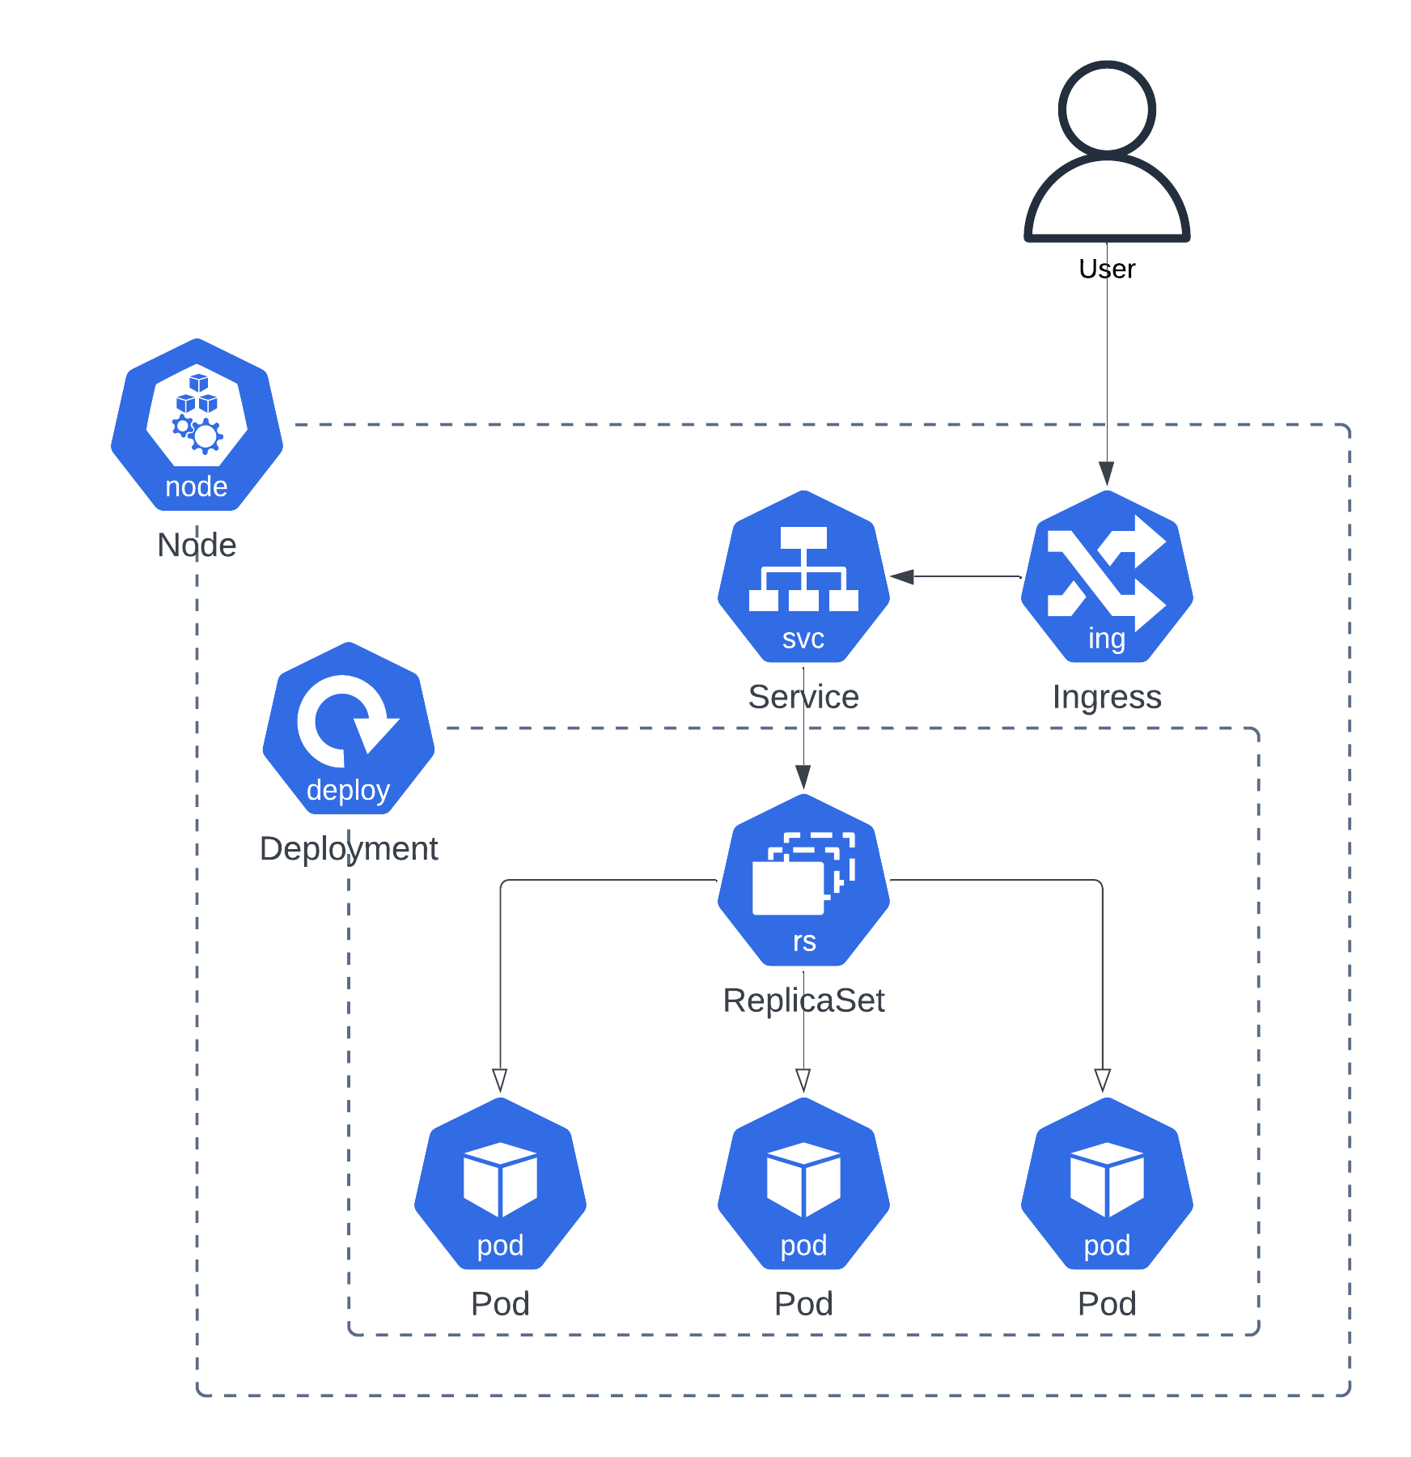
Рисунок 4.2 — Структура Kubernetes-вузла
Для налаштування вузлів та контейнерів, потрібно використовувати такі ключові компоненти як «Deployment», «Service», «Secrets», «Ingress» та «Statefulset».
«Deployment» визначає бажаний стан додатків та забезпечує запуск потрібної кількості реплік подів, обчислювальних одиниць, що дозволяє автоматизувати оновлення та відкат змін (лістинг 4.14).

apiVersion: apps/v1
kind: Deployment
metadata:
name: navigator-deployment
namespace: navigator-namespace
labels:
app: navigator
spec:
selector:
matchLabels:
app: navigator
template:
metadata:
labels:
app: navigator
spec:
containers:
- name: navigator
image: …/navigator:latest
resources:
limits:
memory: “128Mi”
cpu: “500m”
ports:
- containerPort: 80
env:
- name: SECRET_KEY
valueFrom:
secretKeyRef:
name: navigator-secret
key: secret-key
- name: DATABASE_USER
valueFrom:
secretKeyRef:
Лістинг 4.14 — Приклад конфігурації Deployment для сервісу «Navigator»
name: postgresql-secret
key: postgres-user
- name: DATABASE_PASSWORD
valueFrom:
secretKeyRef:
name: postgresql-secret
key: postgres-password
- name: DATABASE_HOST
value: postgresql-service
- name: DATABASE_PORT
valueFrom:
secretKeyRef:
name: postgresql-secret
key: postgres-port
- name: DATABASE_NAME
valueFrom:
secretKeyRef:
name: postgresql-secret
key: postgres-name
- name: AWS_ACCESS_KEY_ID
valueFrom:
secretKeyRef:
name: navigator-secret
key: aws-access-key-id
- name: AWS_SECRET_ACCESS_KEY
valueFrom:
secretKeyRef:
name: navigator-secret
key: aws-secret-access-key
- name: AWS_CREATIVE_ASSETS_BUCKET_NAME
valueFrom:
secretKeyRef:
name: navigator-secret
key: aws-creative-assets-bucket-name
- name: KAFKA_BOOTSTRAP_SERVERS
value: “kafka-service.logger-namespace.svc.cluster.local:9093”
Лістинг 4.14 — Приклад конфігурації Deployment для сервісу «Navigator»

Service пропонує кінцеві точки для доступу до набору модулів, підтримуючи різні типи виявлення сервісів і балансування навантаження (лістинг 4.15).

apiVersion: v1
kind: Service
metadata:
name: navigator-service
namespace: navigator-namespace
spec:
selector:
app: navigator
ports:
- protocol: TCP
port: 8001
targetPort: 80
Лістинг 4.15 — Приклад конфігурації Service для сервісу «Navigator»

Secrets обробляє конфіденційну інформацію, таку як паролі та токени, підвищуючи безпеку за рахунок централізації управління конфіденційними даними та контрольованого доступу.
Ingress керує зовнішнім доступом до сервісів, забезпечуючи балансування навантаження, SSL-термінацію та розширені механізми маршрутизації для ефективної обробки мережевого трафіку (лістинг 4.16).

apiVersion: networking.k8s.io/v1
kind: Ingress
metadata:
name: navigator-ingress
namespace: navigator-namespace
labels:
name: navigator
annotations:
nginx.ingress.kubernetes.io/auth-url: “http://gatekeeper-service.gatekeeper-namespace.svc.cluster.local:8000/rest/v1/authentication/verify-token”
nginx.ingress.kubernetes.io/auth-method: “POST”
spec:
rules:
- host: navigator.api.adbridge.com
http:
paths:
- pathType: Prefix
Лістинг 4.16 — Приклад конфігурації Service для сервісу «Navigator»
path: “/“
backend:
service:
name: navigator-service
port:
number: 8001
Лістинг 4.16 — Приклад конфігурації Service для сервісу «Navigator»

Також, для розгортання баз даних у середовищі виконання були використані компоненти «Persistent Volume» та «Statefulset». Ці конфігурації були реалізовані індивідуально для кожного сервісу, враховуючи розподілений характер баз даних (лістинг 4.17).
«StatefulSet» використання для додатків, які вимагають узгодженої мережевої ідентичності та постійного зберігання, гарантуючи кожному модулю унікальний і стабільний ідентифікатор.

apiVersion: apps/v1
kind: StatefulSet
metadata:
name: postgresql-statefulset
namespace: navigator-namespace
spec:
selector:
matchLabels:
app: postgresql
serviceName: postgresql-service
template:
metadata:
labels:
app: postgresql
spec:
containers:
- name: postgres
image: postgres:15-alpine
imagePullPolicy: “IfNotPresent”
ports:
- containerPort: 5432
env:
- name: POSTGRES_USER
Лістинг 4.17 — Приклад конфігурації Statefulset для сервісу «Navigator»
valueFrom:
secretKeyRef:
name: postgresql-secret
key: postgres-user
- name: POSTGRES_PASSWORD
valueFrom:
secretKeyRef:
name: postgresql-secret
key: postgres-password
- name: POSTGRES_DB
valueFrom:
secretKeyRef:
name: postgresql-secret
key: postgres-name
volumeMounts:
- name: postgresql-volume-mount
mountPath: /var/lib/postgresql/data
volumes:
- name: postgresql-volume-mount
persistentVolumeClaim:
claimName: postgresql-persistent-volume-claim
Лістинг 4.17 — Приклад конфігурації Statefulset для сервісу «Navigator»

4.3.3 Хмарне середовище AWS

Розроблена система DSP була частково інтегрована з Amazon Web Services (AWS), включаючи сервіси S3 та Cloudfront. S3 використовувався як сховище даних для завантаження рекламних креативів завдяки запрограмованій логіці (лістинг 4.18), яка автоматично переносить новостворені креативи до визначеного сховища.

class S3Client:
def __init__(self) -> None:
session = boto3.Session(
aws_access_key_id=settings.AWS_ACCESS_KEY_ID, aws_secret_access_key=settings.AWS_SECRET_ACCESS_KEY
)
self.client = session.client(“s3”)
Лістинг 4.18 — Клас, який відповідає за завантаження креативів до S3

def upload_object(self, file: UploadFile, file_path: str) -> None:
self.client.upload_fileobj(
file.file,
settings.AWS_CREATIVE_ASSETS_BUCKET_NAME,
file_path,
ExtraArgs={“ContentType”: file.content_type},
)

def delete_object(self, file_path: str) -> None:
self.client.delete_object(Bucket=settings.AWS_CREATIVE_ASSETS_BUCKET_NAME, Key=file_path)
Лістинг 4.18 — Клас, який відповідає за завантаження креативів до S3

Крім того, Cloudfront полегшив глобальний доступ до рекламних банерів і забезпечив рівномірну швидкість завантаження креативів по всьому світу. Ця розподілена інфраструктура, відома як мережа доставки контенту (CDN), дозволила отримати доступ до рекламних креативів, що зберігаються на серверах у Франкфурті, зі швидкістю завантаження лише 5 мс для користувача з Бангалору (рис. 4.3), що відповідає вимогам до продуктивності протоколу торгів у реальному часі RTB.

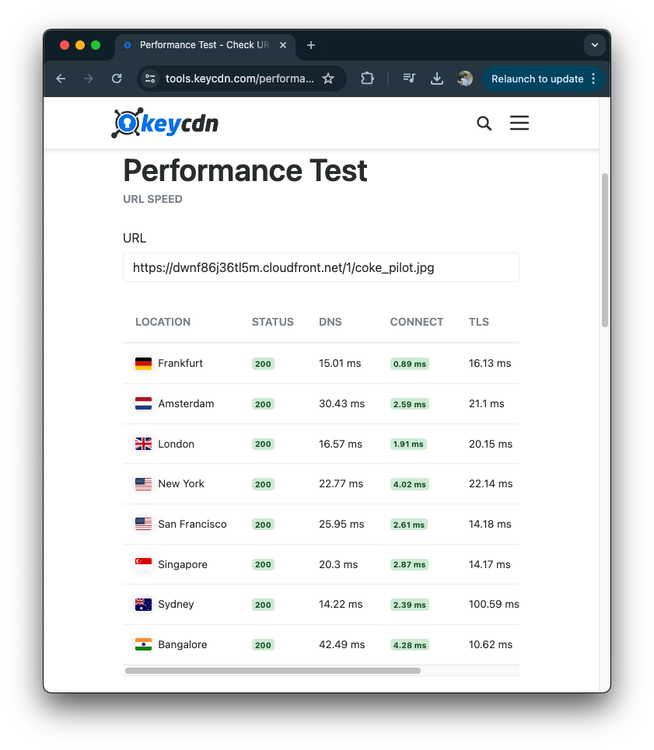
Рисунок 4.3 — Результати тестування продуктивності завантаження креативів що зберігаються на серверах у Франкфурті

4.4 Взаємодія з інтерфейсом системи

Для покращення взаємодії рекламодавців із DSP-системою було розроблено та впроваджено складний користувацький інтерфейс (UI). Цей інтерфейс полегшує комплексну конфігурацію рекламних кампаній шляхом заповнення структурованих форм для налаштування для рекламодавців.
Процес налаштування логічно розподілено на декілька етапів.
Початковий етап передбачає створення обʼєкта рекламодавця. Цей обʼєкт включає в себе домен до його основного ресурсу та категорію, в якій оперує рекламодавець. Наприклад, якщо рекламодавцем є OpenAI, категорія буде позначена як «Technology & Computing» (рис. 4.4). Ця категорія відповідає загальноприйнятим стандартам і, відповідно до специфікацій, конвертується у формат IAB19, який сумісний з будь-якою біржею оголошень.

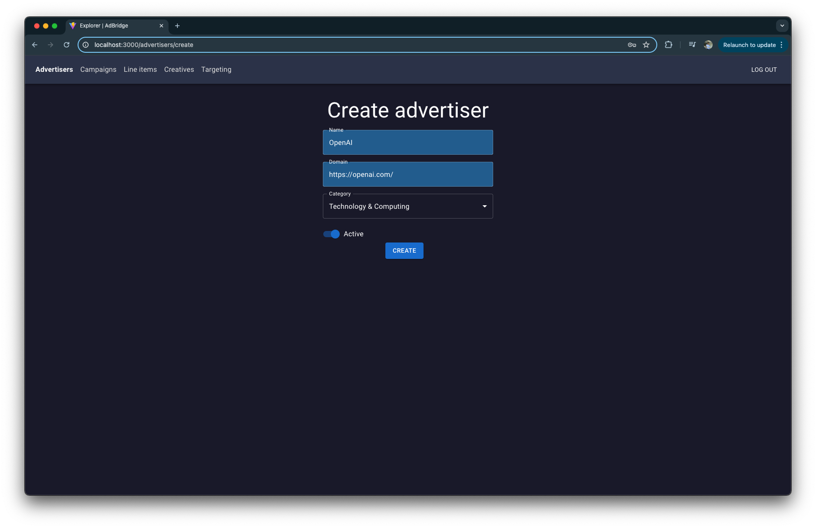
Рисунок 4.4 — Форма створення рекламодавця
Після цього користувач повинен створити рекламну кампанію і повʼязати її з обʼєктом рекламодавця, створеним на попередньому кроці. Ця кампанія інкапсулює загальний бюджет для всіх лінійних елементів і дозволяє вказати єдину валюту для оплати реклами. Наприклад, для рекламної кампанії, що просуває ChatGPT, загальний бюджет може бути встановлений на рівні 9250 доларів США, з щоденним бюджетом 120 доларів США (рис. 4.5).

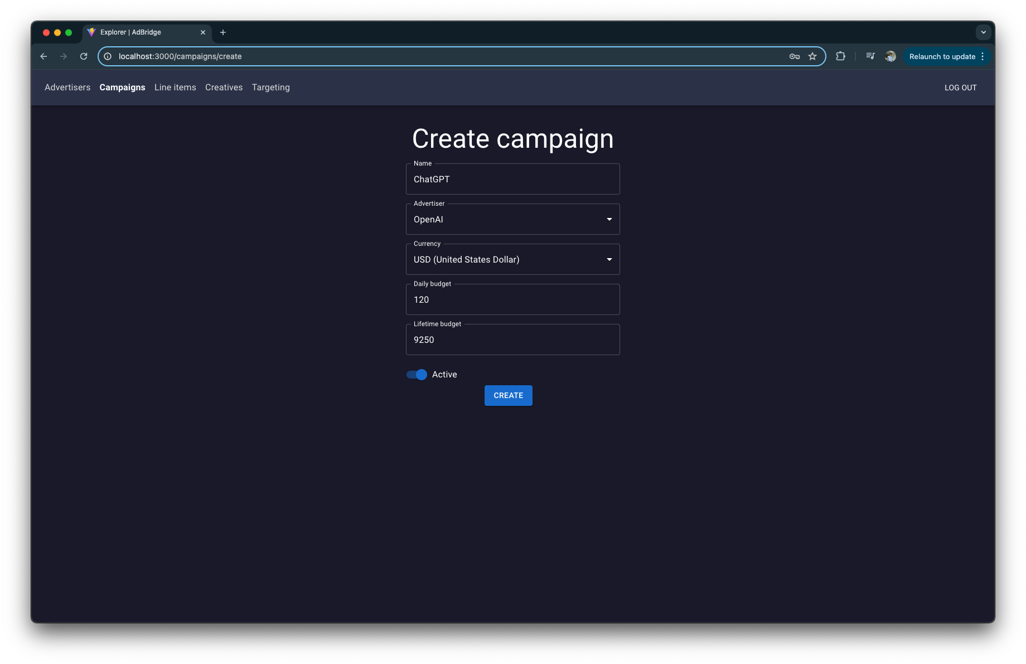
Рисунок 4.5 — Форма створення рекламної кампанії

Далі користувачеві необхідно визначити цільову аудиторію для рекламної кампанії. Для реклами ChatGPT цільовою аудиторією можуть бути користувачі в США, за винятком штатів Джорджія і Флорида. Бажаними операційними системами можуть бути Mac OS X і Windows, в той час як показ в браузерах Internet Explorer і Opera заборонений з метою оптимізації бюджету. Крім того, реклама повинна відображатися тільки у верхній частині сторінки або в бічній панелі (рис. 4.6).
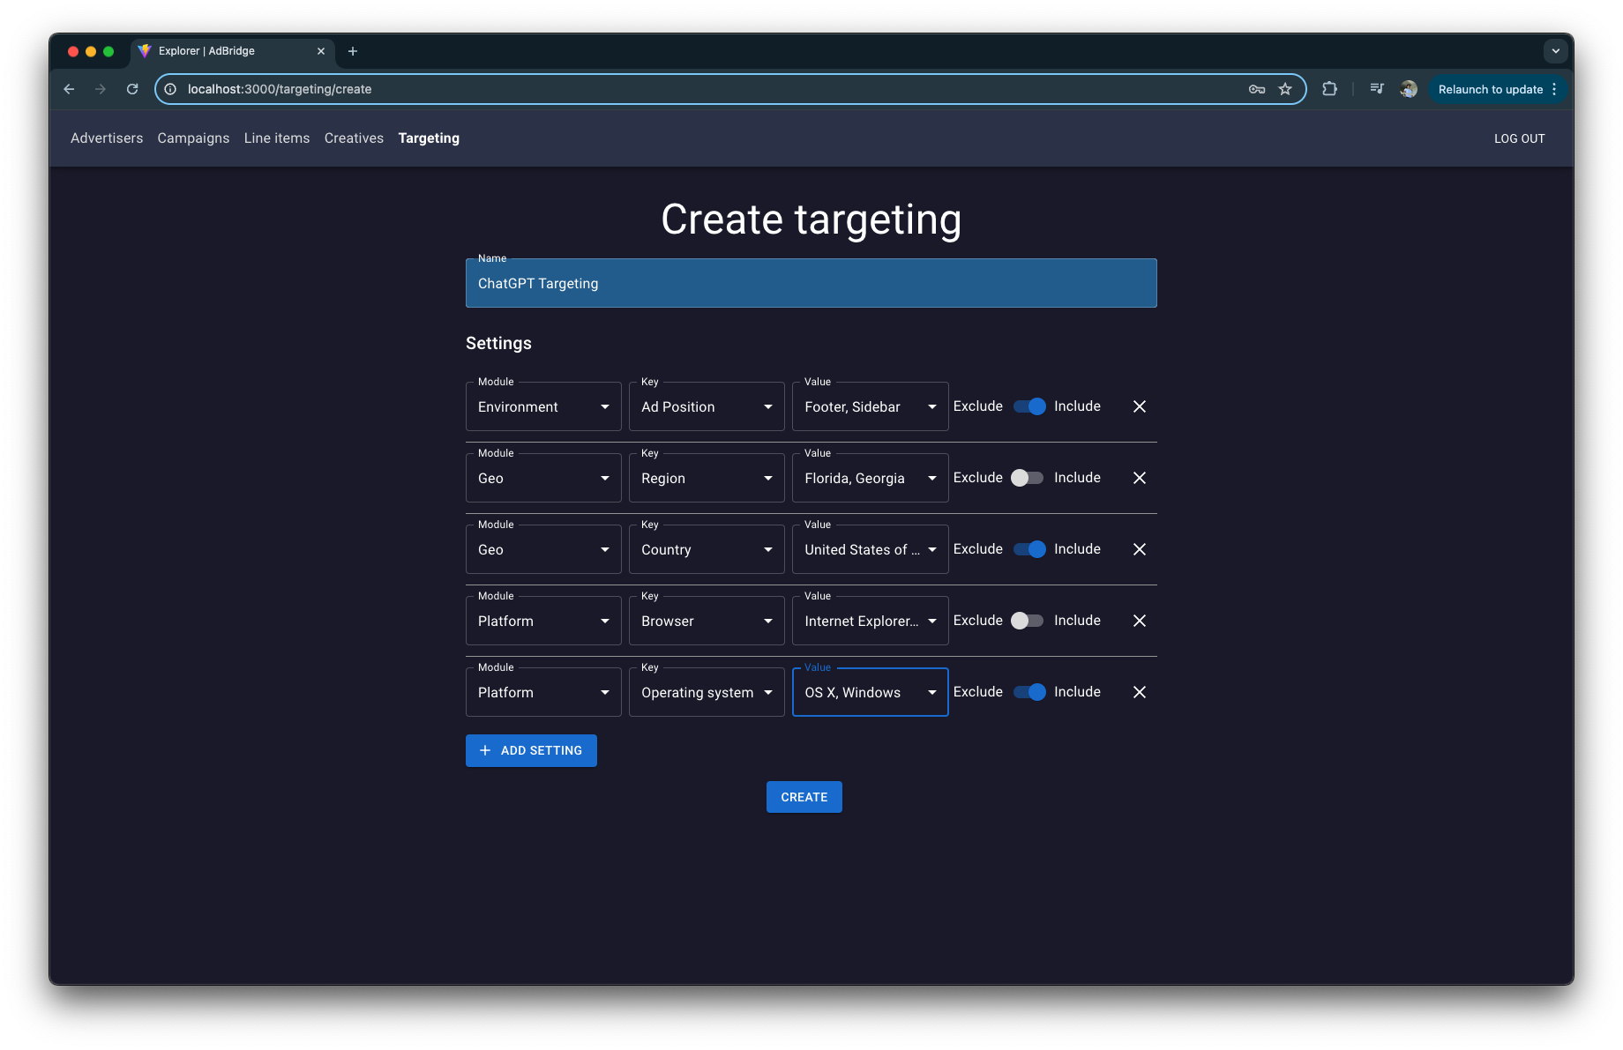
Рисунок 4.6 — Форма створення таргетингу

Передостанній крок передбачає завантаження рекламного креативу, який буде відображатися. На цьому етапі необхідно вказати розміри креативу, забезпечити відповідність стандартам біржі оголошень, щоб уникнути відхилення, а також вказати тип, який в даному випадку є банером (рис. 4.7).
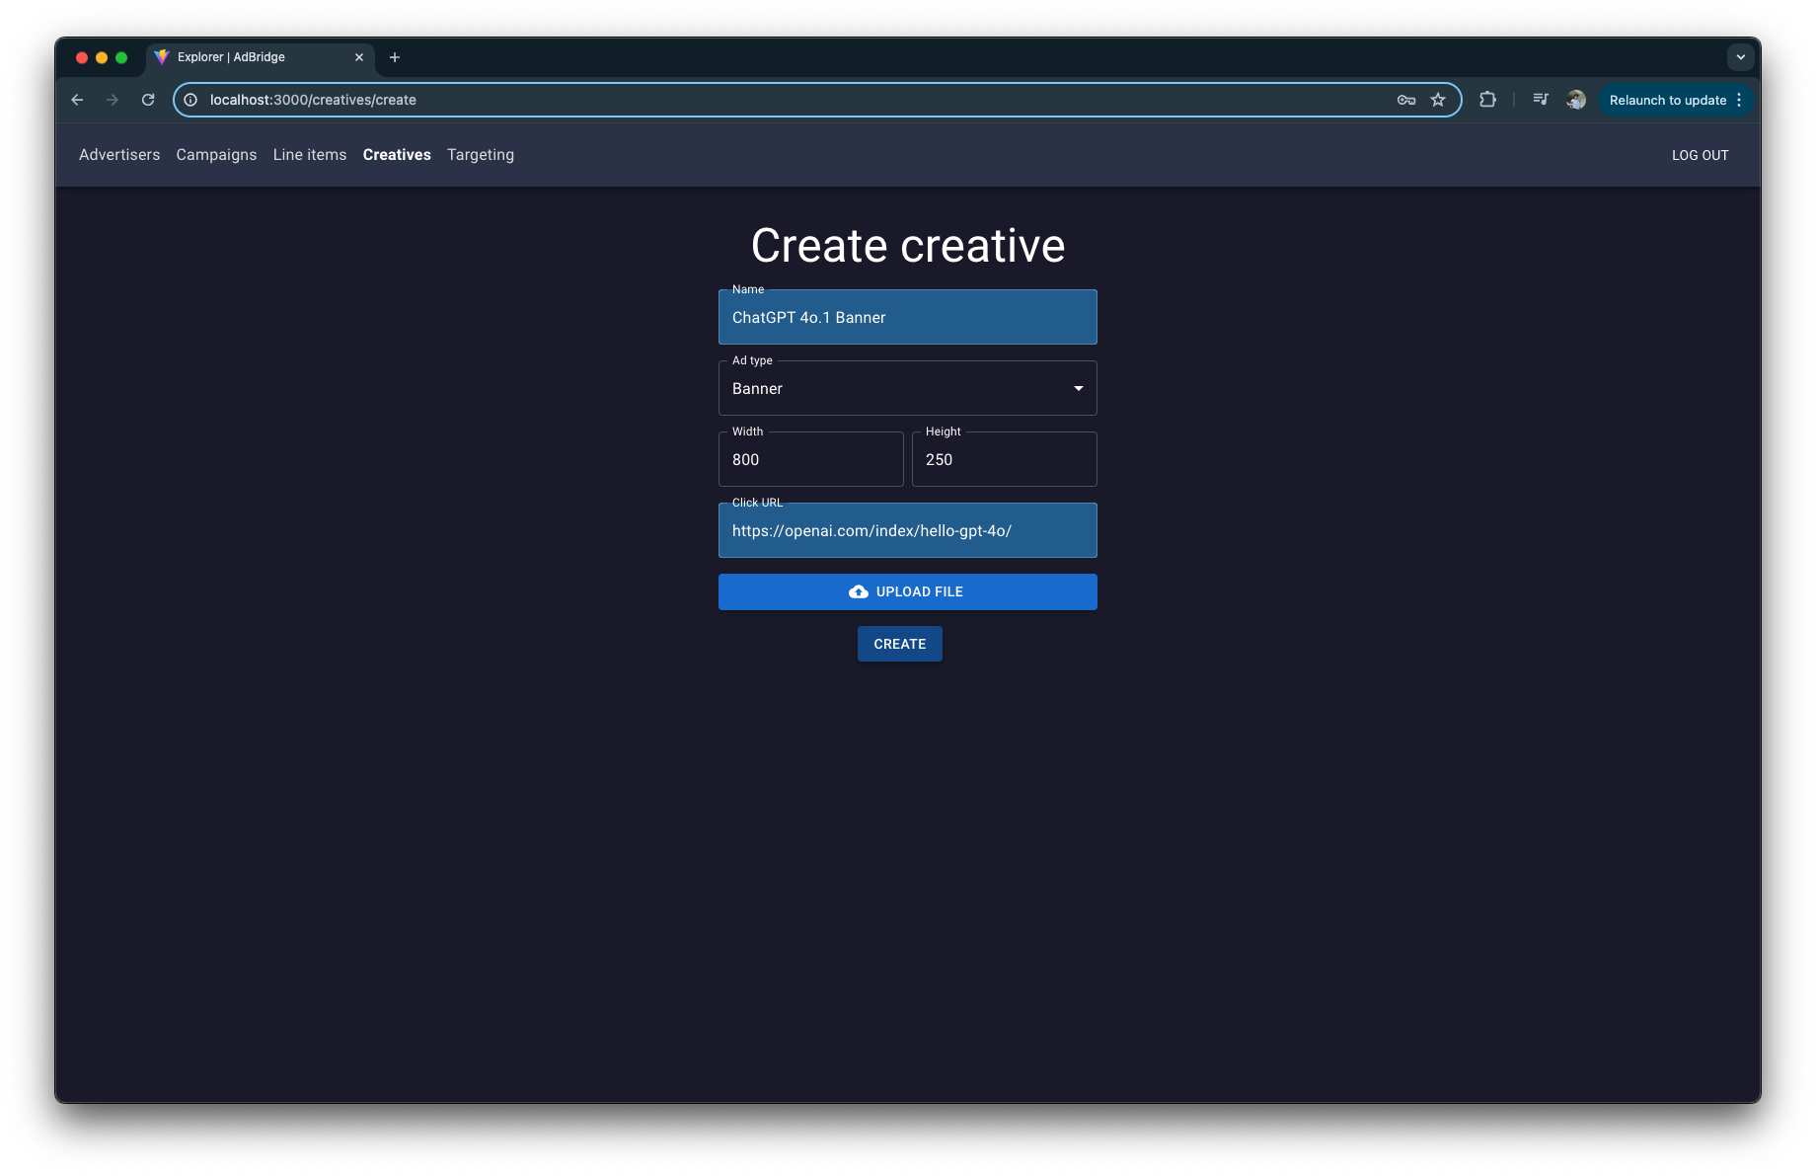
Рисунок 4.7 — Форма завантаження рекламного креативу

Нарешті, створюється лінійний елемент, який обʼєднує всі попередньо налаштовані компоненти. Цей детальний елемент не лише обʼєднує налаштування таргетингу та креативи оголошень, але й визначає конкретний бюджет на всю тривалость оголошення. У цьому прикладі оголошення буде показуватися з 13 по 30 червня, але також необхідно налаштувати стратегію торгів. Ця стратегія оптимізує витрати бюджету та частоту показу оголошень. Для лінійної поштучної реклами ChatGPT версії 3.5 стратегія фокусується на оплаті за залучення клієнтів, тобто за генерацію лідів і конверсію рекламної кампанії (рис. 4.8).
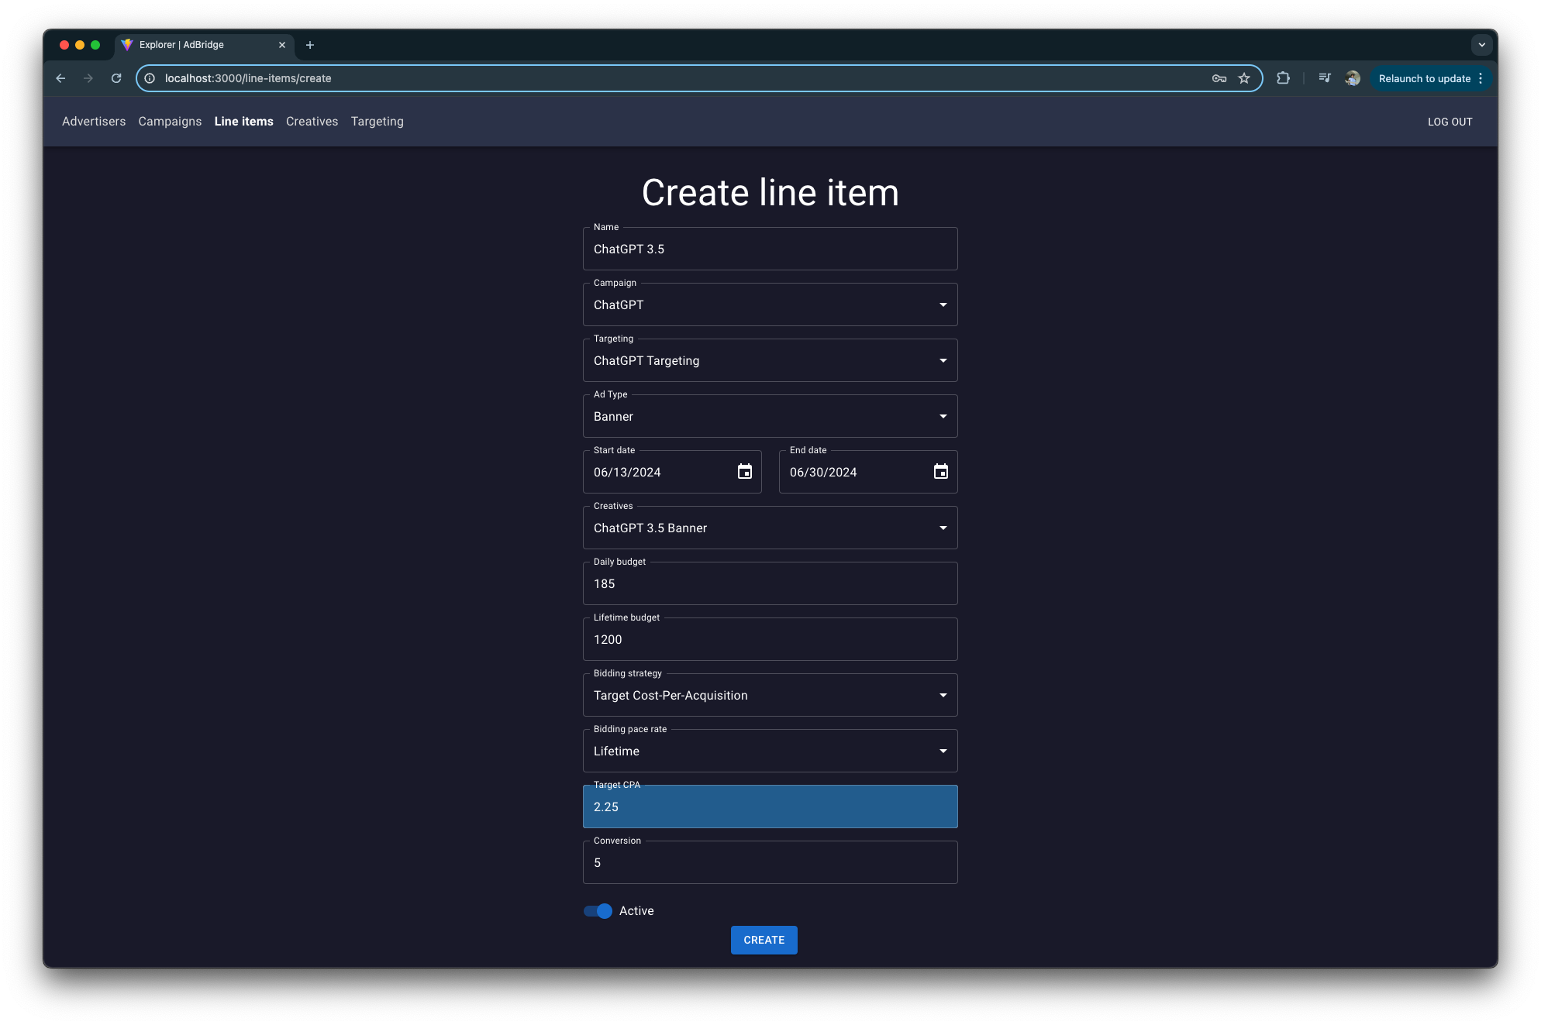
Рисунок 4.8 — Форма створення лінійного елементу

Крім того, цей користувальницький інтерфейс надає можливість переглядати списки всіх компонентів, що налаштовуються (рис. 4.9).

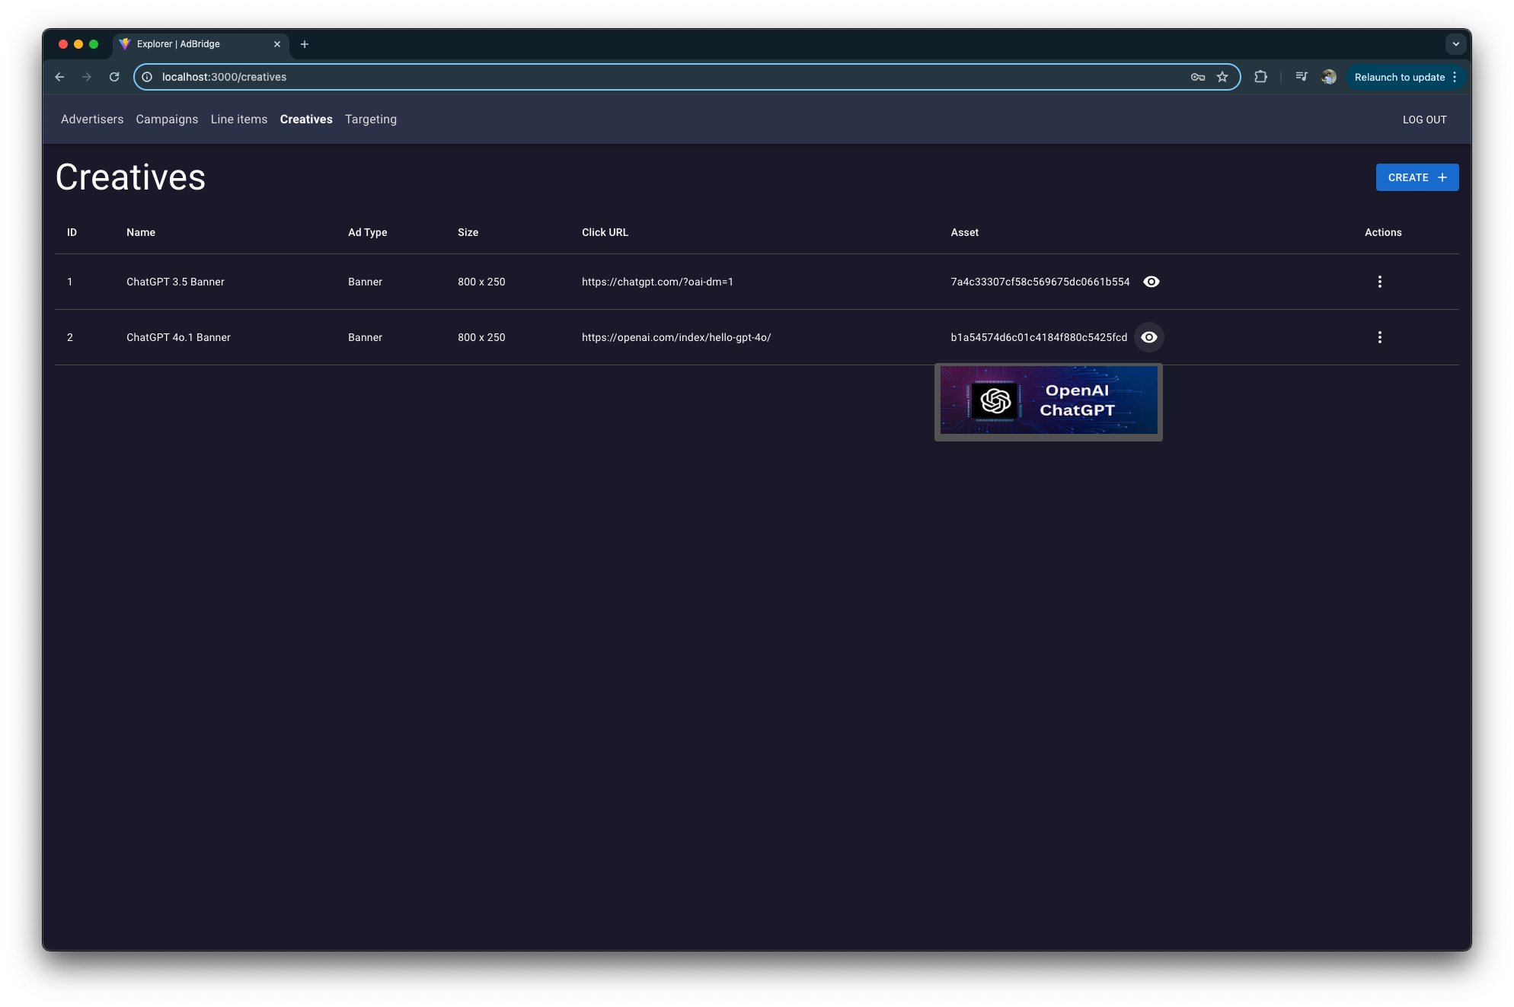
Рисунок 4.9 — Список усіх створених рекламних креативів

В результаті процесу налаштування оголошення рекламодавець може згенерувати спеціалізований JSON-обʼєкт для відповіді на запрошення до участі в торгах від біржі оголошень (рис. 4.10). Ця відповідь містить ціну, яку рекламодавець готовий заплатити за рекламний простір, і шаблон креативу, який буде розміщено на сайті власника сайту.

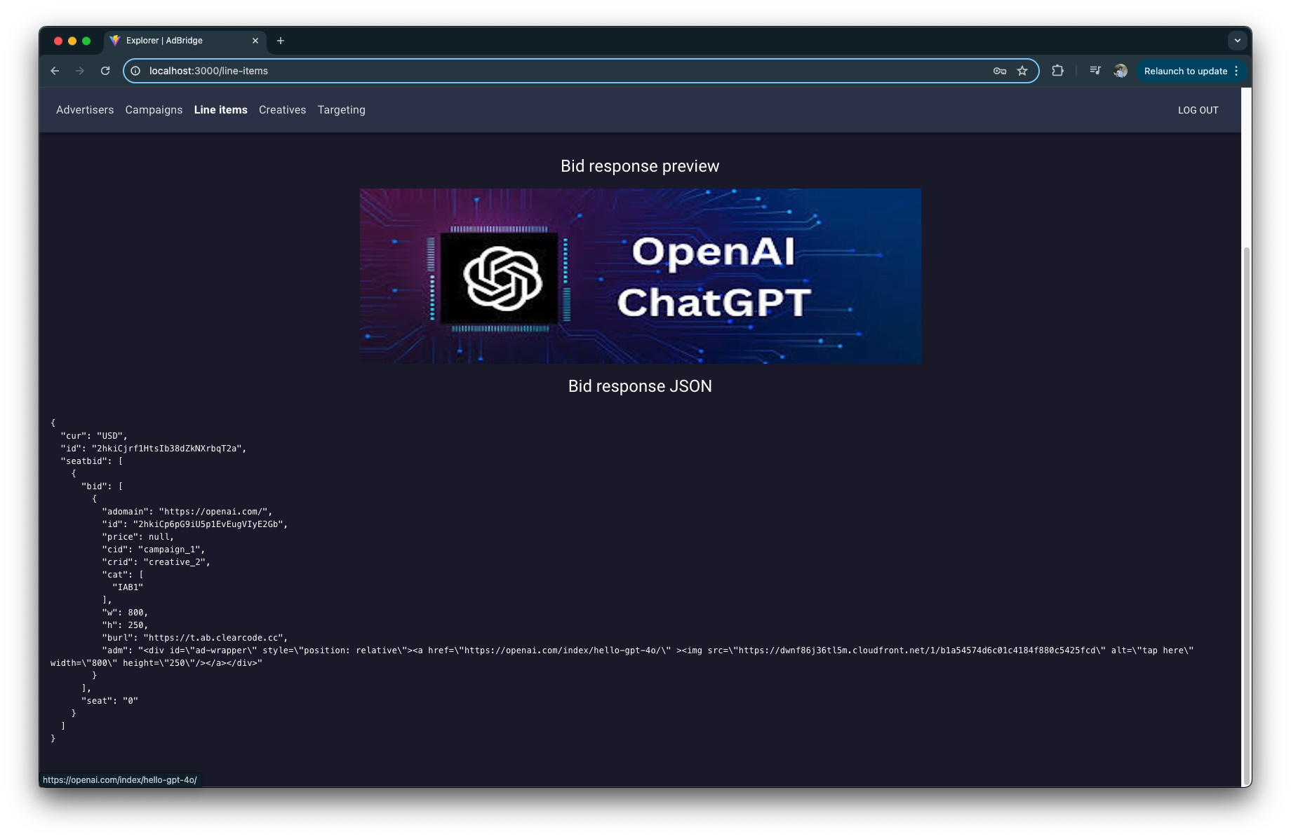
Рисунок 4.10 — Згенерована відповідь на участь у торгах

4.5 Тестування

4.5.1 Наватажувальне тестування

Під час розробки DSP-системи було проведено навантажувальне тестування, щоб переконатися, що спроектована архітектура та написаний код є ефективними. Воно передбачає оцінку поведінки системи за різних умов, з особливим акцентом на її здатності витримувати значні навантаження користувачів та зростаючі вимоги з часом.
Locust використовувався як основний інструмент для оцінки продуктивності. Він дозволяє імітувати одночасні взаємодії користувачів і вимірювати час відгуку системи та пропускну здатність за різних сценаріїв. Налаштовуючи кількість віртуальних користувачів та швидкість, з якою вони генерують запити, Locust сприяє оцінці продуктивності системи за нормальних та пікових умов навантаження.
Процес тестування полягає у поступовому збільшенні кількості одночасних користувачів для спостереження за метриками продуктивності системи, включаючи час відгуку, затримку та рівень помилок. Такий підхід забезпечив можливість системи витримувати велику кількість одночасних користувачів без зниження продуктивності. Крім того, він надав уявлення про можливі вузькі місця та обмеження продуктивності.
Тестування було зосереджено на фундаментальній функціональності, яка, як очікується, буде обробляти велику кількість запитів в секунду. Центральний модуль, сервіс «Navigator», охоплює бізнес-логіку, що відповідає за управління лінійними елементами, тому акцент був зроблений на перевірку саме цієї області.
Для проведення цього тестування було створено спеціалізовану конфігурацію, що включає код на мові Python (лістинг 4.19) для надсилання запитів до кінцевої точки. Однак, враховуючи залежність від інших обʼєктів, таких як кампанії, таргетинги та креативи, для їх створення також потрібно було надсилати запити до відповідних кінцевих точок. В результаті кількість запитів, які користувач повинен виконати за один раз, збільшується з одного до чотирьох. Тому далі розглядається продуктивність саме з цією особливістю.

class LineItemTasks(TaskSet):
def __init__(self, parent: HttpUser) -> None:
super().__init__(parent)

self.headers = self.authenticate_user()
Лістинг 4.19 — Бізнес-логіка навантажувального тестування
self.advertiser_id = None
self.campaign_id = None
self.targeting_id = None

def on_start(self):
self.setup_campaign_dependencies()

def authenticate_user(self) -> dict[str, Any]:
user = UserSchema(id=1, superuser=True, email=“root@adbridge.com”)
token = AuthorizationService.create_access_token(user)
headers = {“Authorization”: f”Bearer {token.access_token}”}
return headers

def setup_campaign_dependencies(self):
self.targeting_id = self.create_entity(“/rest/v1/targeting”, self.get_targeting_data())
self.advertiser_id = self.create_entity(“/rest/v1/advertisers”, self.get_advertiser_data())
self.campaign_id = self.create_entity(“/rest/v1/campaigns”, self.get_campaign_data())

def create_entity(self, endpoint: str, data: dict) -> int:
response = self.client.post(endpoint, json=data, headers=self.headers)
response.raise_for_status()
return response.json()[“id”]

def get_targeting_data(self) -> dict:
return {
“name”: “Targeting”,
“settings”: [
{
“module”: “environment”,
“key”: “browser”,
“value”: “Chrome”,
“state”: “include”,
}
],
}

def get_advertiser_data(self) -> dict:
Лістинг 4.19 — Бізнес-логіка навантажувального тестування
return {
“name”: “Advertiser”,
“domain”: “https://youtube.com/“,
“category_id”: 1,
“active”: False,
}

def get_campaign_data(self) -> dict:
return {
“advertiser_id”: self.advertiser_id,
“currency_id”: 1,
“name”: “Campaign”,
“lifetime_budget”: 10000,
“daily_budget”: None,
“active”: False,
}

@task(1)
def create_line_item(self):
start_date = datetime.now(timezone.utc) + timedelta(days=1)
end_date = start_date + timedelta(days=10)

line_item_data = {
“campaign_id”: self.campaign_id,
“targeting_id”: self.targeting_id,
“ad_type_id”: 1,
“name”: fake.name(),
“start_date”: start_date.strftime(“%Y-%m-%dT%H:%M:%S.%f%z”),
“end_date”: end_date.strftime(“%Y-%m-%dT%H:%M:%S.%f%z”),
“lifetime_budget”: 10,
“daily_budget”: None,
“bidding”: {
“strategy_id”: 1,
“pace_rate”: “lifetime”,
“values”: [
{
“key”: “cpm_bid”,
“value”: “1.25”,
}
],
},
“creatives”: [],
“active”: False,
}
response = self.client.post(“/rest/v1/line-items”, json=line_item_data, headers=self.headers)
response.raise_for_status()
Лістинг 4.19 — Бізнес-логіка навантажувального тестування

У середовищі з 500 одночасними користувачами система демонструє середній час відгуку 500 мілісекунд. (Важливо зазначити, що кожен тестовий сценарій передбачає генерацію 4 запитів до сервера, що забезпечує комплексну оцінку продуктивності). Ця інформація має вирішальне значення для оцінки здатності системи справлятися з реальними сценаріями використання і є основою для прийняття рішень щодо потенційної оптимізації або модернізації.

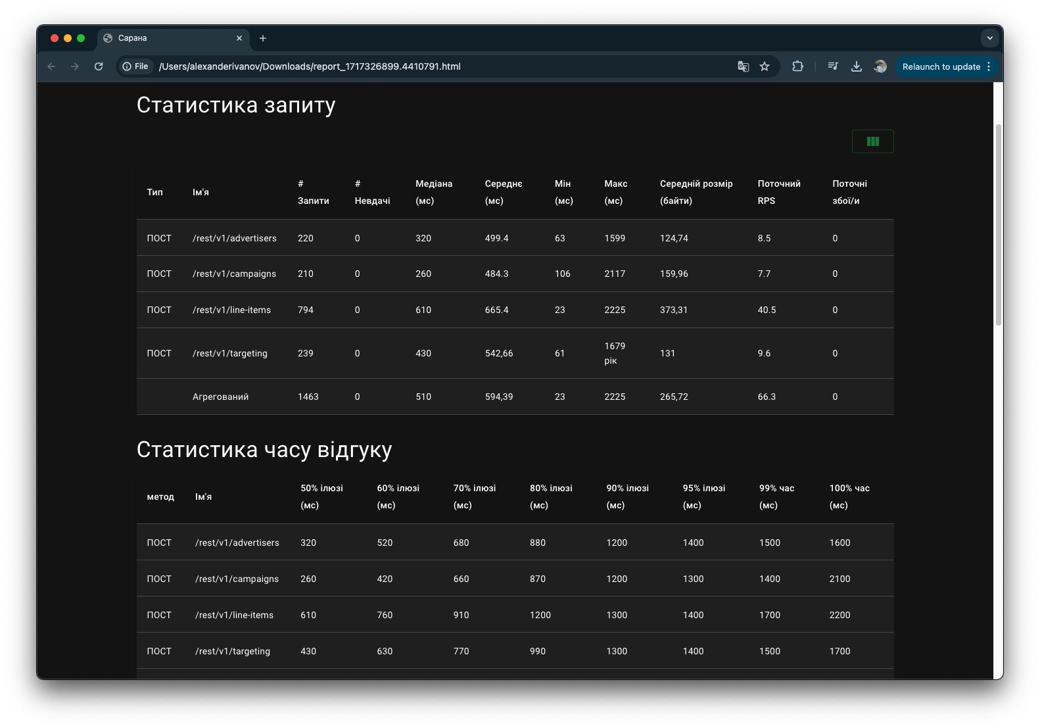
Рисунок 4.11 — Результати тестування за допомогою програми Locust

Крім того, можна відстежувати тенденцію середнього часу відгуку. Навіть при 300 користувачах система здатна надавати відповідь протягом 500 мс (рис. 4.12), що вказує на те, що розподіл ресурсів починає збільшуватися при досягненні певного порогового значення. Цей параметр можна змінити за допомогою налаштувань горизонтального масштабування Kubernetes.

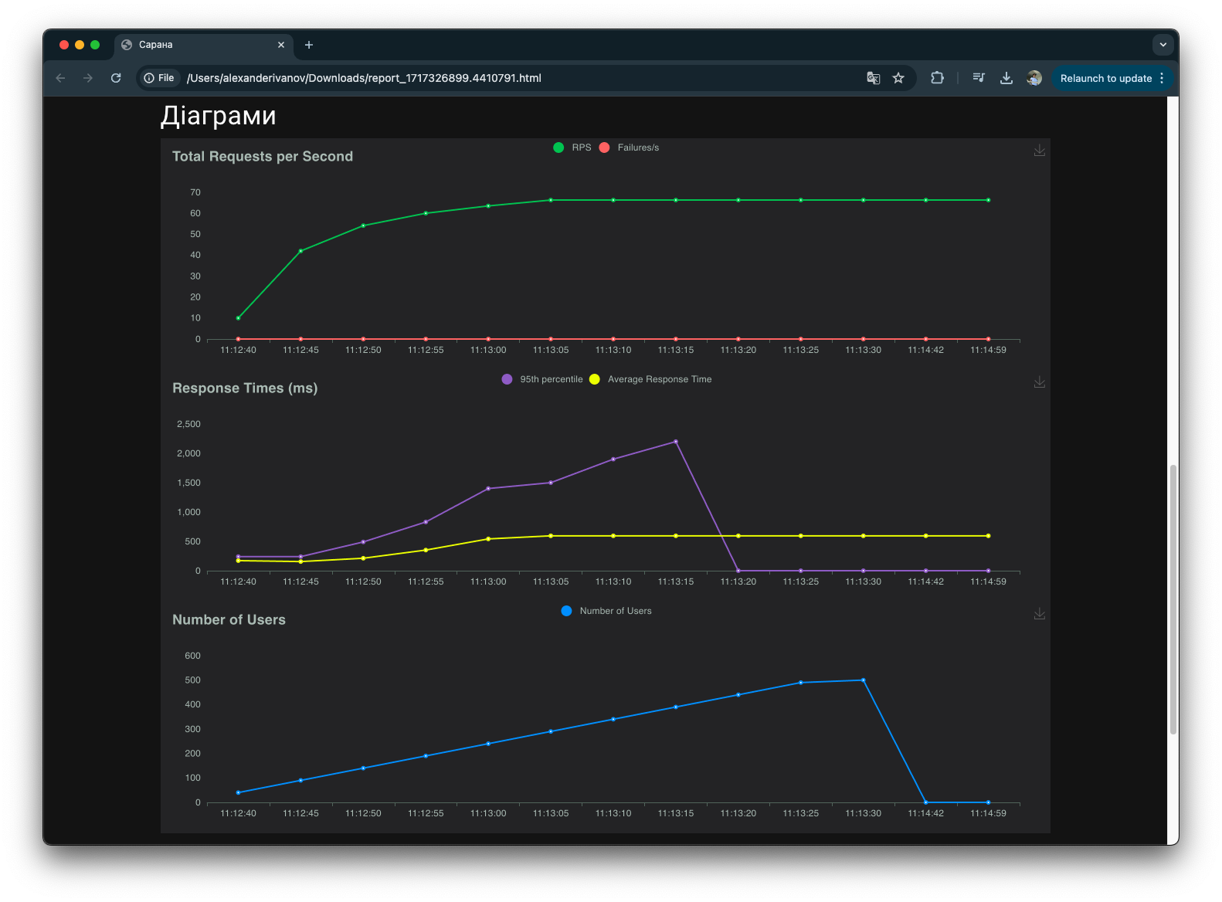
Рисунок 4.12 — Діаграми, що показують тенденцію зростання навантаження

Крім того, можна відстежувати тенденцію середнього часу відгуку. Навіть при 300 користувачах система здатна надавати відповідь протягом 500 мс, що вказує на те, що розподіл ресурсів починає збільшуватися при досягненні певного порогового значення. Цей параметр можна змінити за допомогою налаштувань горизонтального масштабування Kubernetes.

ВИСНОВКИ

Представлена кваліфікаційна робота спрямована на дослідження та реалізацію платформи на стороні рекламодавця в контексті программатичної реклами. Основна мета полягала в проектуванні високонавантаженої багатокористувацької архітектури, яка задовольняє потреби рекламодавців у зручному налаштуванні рекламних кампаній.
Для досягнення цієї мети у роботі проведено аналіз компонентів DSP-системи та їх взаємодії, зосереджуючись на використанні сервісно-орієнтованої архітектури та асинхронній взаємодії сервісів для досягнення високої продуктивності. Також була розроблена реляційна модель бази даних з необхідними таблицями для зберігання користувацьких налаштувань.
Виконано безпосередню реалізацію основних сервісів DSP-системи, таких як «Navigator», «Gatekeeper» та «Logger», які дозволяють: налаштовувати рекламну кампанію з усіма її сутностями; автентифікувати маркетингову команду рекламодавця та надавати їм доступ до системи за допомогою процесу авторизації; а також моніторити зміни, зроблені у налаштуваннях кампанії.
Розглянуто результати навантажувального тестування, які підтверджують здатність системи обробляти велику кількість запитів користувачів одночасно. Тож, зрештою, використання сучасних технологій та найкращих практик програмної інженерії забезпечує необхідну масштабованість та надійність системи.
Ця робота містить практичну методику з проектування та розробки DSP-системи, яка може бути використана для подальших досліджень та розробок у сфері программатичної реклами.
За результатами даної роботи здобуто диплом першого ступеня на конкурсі студентських робіт, а також опубліковано тези на 21-й всеукраїнській конференції.

СПИСОК ВИКОРИСТАНИХ ДЖЕРЕЛ

- PwC, IAB Webinar Presentation HY2016. [Електронний ресурс]. – Режим доступу: https://www.iab.com/wp-content/uploads/2016/04/PwC_IAB_Webinar_Presentation_HY2016.pdf
- PwC, IAB Internet Ad Revenue Report 2024. [Електронний ресурс]. – Режим доступу: https://www.iab.com/wp-content/uploads/2024/04/IAB_PwC_Internet_Ad_Revenue_Report_2024.pdf
- Kleppmann M. Designing Data-Intensive Applications. – Beijing: O'Reilly, 2017. – 978 с. – ISBN: 978-1-4493-7332-0. – Режим доступу: https://www.bibsonomy.org/bibtex/24ee7900592839fd42b02b0836724e3ae/flint63
- Difference between scaling horizontally and vertically for databases. [Електронний ресурс]. – Режим доступу: https://stackoverflow.com/questions/11707879/difference-between-scaling-horizontally-and-vertically-for-databases
- Newman S. Building Microservices. 1st ed. – O'Reilly Media, Inc., 2015. – Режим доступу: https://dl.acm.org/doi/10.5555/2904388
- Aksakalli K.A., Çelik T., Can A., Tekinerdogan B. Systematic Approach for Generation of Feasible Deployment Alternatives for Microservices. // IEEE Access. – 2021. – PP. 1-1. – 10.1109/ACCESS.2021.3057582. – Режим доступу: https://www.researchgate.net/figure/Microservice-architecture-of-a-taxi-hailing-system-35_fig2_349134846
- Richardson C. Pattern: Database per service. [Електронний ресурс]. – Режим доступу: https://microservices.io/patterns/data/database-per-service.html
- Busch O. (ed.). Programmatic Advertising. Management for Professionals. – Springer, 2016. – ISBN: 978-3-319-25023-6. – Режим доступу: https://ideas.repec.org/b/spr/mgmtpr/978-3-319-25023-6.html
- Alaimo C., Kallinikos J. Objects, Metrics and Practices: An Inquiry into the Programmatic Advertising Ecosystem. // Schultze U., Aanestad M., Mähring M., Østerlund C., Riemer K. (eds) Living with Monsters? Social Implications of Algorithmic Phenomena, Hybrid Agency, and the Performativity of Technology. IS&O 2018. IFIP Advances in Information and Communication Technology, vol 543. – Springer, Cham, 2018. – Режим доступу: https://doi.org/10.1007/978-3-030-04091-8_9
- Busch O. The Programmatic Advertising Principle. // Busch O. (eds) Programmatic Advertising. Management for Professionals. – Springer, Cham, 2016. – Режим доступу: https://doi.org/10.1007/978-3-319-25023-6_1
- Sarna N., Doligalski T. Programmatic advertising ecosystem as a multi-sided platform. An Evolutionary Perspective. – 2024. – Режим доступу: https://www.researchgate.net/publication/377782221_Programmatic_advertising_ecosystem_as_a_multi-sided_platform_An_Evolutionary_Perspective
- Samuel A., White G.R.T., Thomas R., Jones P. Programmatic advertising: An exegesis of consumer concerns. // Computers in Human Behavior, Volume 116, 2021. – 106657, ISSN 0747-5632. – Режим доступу: https://doi.org/10.1016/j.chb.2020.106657
- OpenRTB API Specification Version 2.5 FINAL. [Електронний ресурс]. – Режим доступу: https://www.iab.com/wp-content/uploads/2016/03/OpenRTB-API-Specification-Version-2-5-FINAL.pdf
- McAfee R.P. The Design of Advertising Exchanges. // Rev Ind Organ 39, 169–185 (2011). – Режим доступу: https://doi.org/10.1007/s11151-011-9300-1
- Schäfer A., Weiss O. Understanding Demand-Side-Platforms. // Busch O. (eds) Programmatic Advertising. Management for Professionals. – Springer, Cham, 2016. – Режим доступу: https://doi.org/10.1007/978-3-319-25023-6_6
- Understanding Demand-Side Platforms. [Електронний ресурс]. – Режим доступу: https://clearcode.cc/blog/demand-side-platform/
- How to Build a Demand-Side Platform (DSP). [Електронний ресурс]. – Режим доступу: https://clearcode.cc/blog/how-to-build-a-demand-side-platform-dsp/
- Introduction to Ads: A Software Engineer Perspective. [Електронний ресурс]. – Режим доступу: https://medium.com/@sarahjavabeans/introduction-to-ads-a-software-engineer-perspective-cf7980b8fdee
- Wikipedia contributors. Role-based access control. In Wikipedia, The Free Encyclopedia. – 2024. – Режим доступу: https://en.wikipedia.org/w/index.php?title=Role-based_access_control&oldid=1226281024
- Securing our Microservices through Authentication and Authorization with JWT Refresh Tokens and - [Електронний ресурс]. – Режим доступу: https://medium.com/@jose-luis-navarro/securing-our-microservices-through-authentication-and-authorization-with-jwt-refresh-tokens-and-f4439810fce7
- Managing Line Items Resources. [Електронний ресурс]. – Режим доступу: https://developers.google.com/display-video/api/guides/managing-line-items/resources
- Martin R.C. The Clean Architecture. [Електронний ресурс]. – Режим доступу: https://blog.cleancoder.com/uncle-bob/2012/08/13/the-clean-architecture.html
- Іванов О.О., Мартинович Л.Я. Проектування архітектури високонавантажених додатків. Цифрова реклама. Demand-side platform. // Інформатика, інформаційні системи та технології: тези доповідей двадцять першої всеукраїнської конференції студентів і молодих науковців. Одеса, 26 квітня 2024 р. – Одеса, 2024. – 116 с.

ДОДАТОК А

Приклади запиту та відповіді на участі у аукціоні
{
“site”: {
“id”: “gumgum_www.answers.com_ed2265d8”,
“ref”: “http://ad32.answers.com/click.php?source=fb&param4=fb-us-de-red&param3=www.answers.com%2Farticle%2F31029589%2Finsanely-useful-life-hacks-to-make-everything-easier&param1=tattoo&param2=67660042&param5=10153631993521186&param6=6049542139960&adt=4342”,
“publisher”: {
“name”: “www.answers.com”,
“id”: “gumgum_946353442_12535”
},
“name”: “www.answers.com”,
“cat”: [
“IAB24”
],
“domain”: “answers.com”,
“page”: “http://www.answers.com/article/31029589/insanely-useful-life-hacks-to-make-everything-easier?paramt=null&param4=fb-us-de-red&param1=tattoo&param2=67660042&s=8”
},
“source”: {
“fd”: 0
},
“user”: {
“id”: “45asdf987656789adfad4678rew656789”,
“buyeruid”: “1234567890”,
“keywords”: “sports, entertainment”,
“yob”: 1976,
“gender”: “F”,
“ext”: {
“ug”: 1,
“cookie_age”: 15,
“consent”: “Y29uc2VudCBkYXRh”
}
},
“device”: {
“language”: “en”,
“mccmnc”: “310-005”,
“w”: 1920,
“geo”: {
“country”: “US”,
“lon”: -80.237,
“city”: “West Palm Beach”,
“lat”: 26.638,
“zip”: “33414”,
“region”: “FL”,
“type”: 2
},
“os”: “Windows”,
“devicetype”: 2,
“h”: 1080,
“ip”: “73.139.39.18”,
“js”: 1,
“ua”: “Mozilla/5.0 (Windows NT 6.1; WOW64; rv:47.0) Gecko/20100101 Firefox/47.0”,
“dnt”: 0
},
“tmax”: 75,
“cur”: [
“USD”
],
“imp”: [
{
“bidfloor”: 3.213,
“metric”: [
{
“type”: “viewability”,
“value”: 0.85
}
],
“id”: “1”,
“banner”: {
“pos”: 1,
“h”: 600,
“w”: 160
},
“tagid”: “gumgum_25108”,
“bidfloorcur”: “USD”,
“secure”: 0
}
],
“bcat”: [
“IAB25-3”,
“BSW1”,
“BSW2”
],
“regs”: {
“ext”: {
“gdpr”: 1
}
},
“ext”: {
“wt”: 1,
“clktrkrq”: 0,
“is_secure”: 0,
“ssp”: “gumgum”,
“media_src”: “gumgum”,
“ads_txt”: {
“status”: 2,
“auth_id”: “1kjgh7653”,
“pub_id”: “537120563”,
“supplier_domain”: “example.com”
}
},
“at”: 2
}
Лістинг — Приклад запиту на участь у торгах

{
“id”: “1234567890”,
“seatbid”: [
{
“bid”: [
{
“id”: “1”,
“impid”: “102”,
“price”: 9.43,
“adid”: “314”,
“cid”: “42”,
“cat”: [
“IAB12”
],
“language”: “en”,
“burl”: “https://adserver.com/imp?impid=102&winprice=${AUCTION_PRICE}”,
“adm”: “<a href=\”http://adserver.com/click?adid=12345&tracker=${CLICK_URL:URLENCODE}\”><img src=\”http://image1.cdn.com/impid=102\”/></a>”,
“nurl”: “http://adserver.com/winnotice?impid=102&winprice=${AUCTION_PRICE}”,
“iurl”: “http://adserver.com/preview?crid=314”,
“adomain”: [
“advertiserdomain.com”
],
“ext”: {
“advertiser_name”: “Coca-Cola”,
“agency_name”: “CC-advertising”
}
}
],
“seat”: “4”
}
]
}
Лістинг — Приклад відповіді на участь у торгах

